LIITE

Tietokartoitus asunto-osakeyhtiölain (AOYL) muutostarvetta koskevaa arviomuistiota varten

Tietokartoitus verkkokyselyllä

Asunto-osakeyhtiölain muutostarpeesta laadittavaa arviomuistiota varten oikeusministeriö sai Suomen Kiinteistöliitolta, Suomen Isännöintiliitolta, professori Veikko Vahteralta ja asiamies Keijo Kaivannolta/Kiinteistöalan hallitusammattilaiset AKHA ry ehdotuksia muutostarpeiksi. Näiden ehdotusten ja hallitusohjelmakirjausten perusteella oikeusministeriö järjesti 25.2.-20.3.2020 avoimen verkkokyselyn, johon osallistui 40 tahoa, jotka kommentoivat 55 kyselypohjassa valmiina ollutta ehdotusta ja tekivät 12 uutta ehdotusta.

Verkkokyselyn osallistujat:

Suomen Vuokranantajat ry
As Oy Espoon Bassenkylän Studio
As. Oy. Inapolku 3, Rovaniemi
Turun kaupunki
Sosiaali- ja terveysministeriö
Näkövammaisten liitto ry
Suomen Vuokranantajat ry
Suomen Asunto-osakkeenomistajat ry
Talonrakennusteollisuus ry
Suomen Kiinteistönvälittäjät ry
Invalidiliitto ry
Suomen Isännöintiliitto ry
valtiovarainministeriö
OP Osuuskunta
Suomen Asianajajaliitto
Ympäristöministeriö
Elinkeinoelämän keskusliitto EK
SEK
Taloyhtiön hallituksen puheenjohtaja
Tampereen yliopisto
Helsingin kaupunki
Suomen Yrittäjät
Suomen Kiinteistöliitto ry
Kuluttajaliitto
Kiinteistöalan hallitusammattilaiset Akha ry
Tampereen yliopisto
Suomen Kiinteistönvälittäjät ry
Neuroliitto ry
Invalidiliitto ry
Suomen Vuokranantajat ry
valtiovarainministeriö
Suomen Isännöintiliitto ry
Suomen Kiinteistöliitto ry.
Kynnys ry
Kiinteistönvälitysalan Keskusliitto ry
Tampereen kaupunki, Kiinteistöt, tilat ja asuntopolitiikka, asumisen kehittäminen ja palvelutilaverkot
Suomen Asianajajaliitto

Yhteenveto verkkokyselystä

Jäljempänä on verkkokyselyn palaute kyselyn kysymysten numeroinnin mukaisesti. Kyselyyn osallistuneiden ehdotukset ja niistä saatu palaute ovat yhteenvedon lopussa.

1. AOYL 1:2 §: Autopaikkaosakkeet taloyhtiön kiinteistön ulkopuolella
Kiinteistöliiton ja Rakennusteollisuuden mukaan sääntelyä tulisi tarkistaa (voimassa olevan lain mukaan osakashallinnassa olevat tilat ovat yhtiön hallinnassa olevalla kiinteistöllä, mikä estää pysäköintitaloissa olevien autopaikkojen osakkeistamista). Rakennusteollisuus ehdottaa AOYL:n muuttamista siten, että osakkeistaminen olisi mahdollista myös sellaisissa pysäköintipaikkakohteissa, joissa osakkeistettavan kohteen pysyvyys ja käyttö on turvattu osakkeenomistajalle asunto-osakeyhtiön omistamisen tuomaan turvaan rinnastettavalla tavalla (rasitteet, yhteisjärjestelysopimukset tms.).
Vastaajien määrä: 26
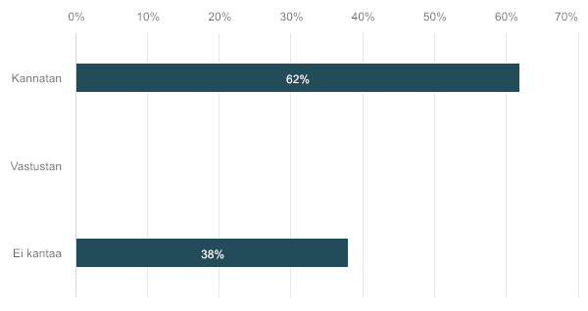

 | n | Prosentti
Kannatan | 16 | 61,54%
Vastustan | 0 | 0%
Ei kantaa | 10 | 38,46%

Kommentit
Vastaajien määrä: 8
Vastaukset
Kunnalliset autopaikkavelvoitteet ovat monimuotoistuneet voimakkaasti viime aikoina. Nykyisen asunto-osakeyhtiölain sisältö ja sen viranomaistulkinta (PRH:n kanta osakkeistamiseen) eivät vastaa nykyajan vaatimuksia.
Selkeys on tärkeä asia autopaikkojen järjestämisessä, näin ollen ei välttämättä ole tarpeen mahdollistaa tätä lainsäädännössä.
Pysäköinti tulisi olla mahdollista järjestää nykyistä vapaammin. Toteutettavien ratkaisujen tarkoituksenmukaisuus voi olla taloyhtiökohtaista, kunnanosakohtaista tai kuntakohtaista.
Rakennuksen esteettömyydestä (241/2017) annetun asetuksen mukaan liikkumis- ja toimimisesteisen henkilön käyttöön on varattava ja mitoitettava riittävä määrä esteettömiä autopaikkoja, kuitenkin vähintään yksi, jos rakennusta varten on autopaikkoja.
Asunto-osakeyhtiöissä esteettömät autopaikat eivät tosiasiallisesti aina ole niitä tarvitsevan käytössä, mikäli ne ovat osakkeistettu asukkaille. Tällöin mitoitukseltaan tavallista leveämpi paikka voi olla myyty käyttäjälle, jolle tilanterve ei ole vamman takia välttämätön, eikä halukkuutta pysäköintipaikan vaihtoon ei aina löydy. Mikäli osakkeistamista laajennetaan myös kiinteistön ulkopuolelle, voi tämä ongelma laajentua. Mikäli asunto-osakeyhtiölakia muutetaan tältä osin, tulisi valmistelussa ottaa huomioon myös pysäköintipaikkojen esteettömyyttä koskevat näkökohdat.
Muutos on tarpeellinen toimintamahdollisuuksien lisäämiseksi.
Tällaisella järjestelyllä samoin kuin muissakin toteutustavoissa tulee huomioida ikääntyneiden ja liikkumisrajoitteisten tarpeet kuten leveämmät pysäköintiruudut ja sijainti lähellä sisääntulon kulkuväylää. Lisäksi toivomme, että vapaaehtoisjärjestelyllä asukaspysäköintiin varataan ns. invapaikkoja.
Valtioneuvoston asetuksessa rakennuksen esteettömyydestä (241/2017) säädetään rakennukseen johtavasta tuloväylästä. Asetuksen 2 §:n 3 momentin mukaan, jos rakennusta varten on autopaikkoja, niistä riittävän määrän, kuitenkin vähintään yhden, on oltava tarkoitettu liikkumis- ja toimimisesteisen henkilön käyttöön. Tosiasiallisesti vammaiset eivät aina ole saaneet liikkumisen helpottamiseksi esteetöntä pysäköintipaikkaa taloyhtiössä.
Asuntokohtaiset pysäköintitilat asunnon kanssa samalla kiinteistöllä ovat liian sitovia. Pysäköinnin tarvetta tulevaisuudessa on eri skenaarioiden avulla tarkasteltu mm. Helsingin seudun liikenne -kuntayhtymän raportissa 2017: Uudet pysäköintiratkaisut osana älykästä liikennejärjestelmää. Asukaspysäköintejä operoimaan perustettaisiin pysäköintiyhtiöitä? Toisaalta asukaspysäköinti voisi olla myös palvelu osana liikenteen palvelullistumista. Tampereen kaupungilla saattaa käynnistyä RT:n paikallisjärjestön ja RAKLI ry:n kanssa selvitystyö: asukaspysäköinnille esim. pihakannen alle rakennettavan pysäköintitilan sijaan usean taloyhtiön yhteinen maanpäällinen pysäköintirakennus: tilat otettavissa myöhemmin muuhun käyttöön pysäköintipaikkojen tarpeen jatkossa vähetessä, kierrättää materiaalit tai korvata asuinrakennuksella. Edistäisi eri toimintojen (liike, asuminen, työpaikat) tarvitseman pysäköinnin yhteis- ja vuoroittaiskäyttöä ja minimoisi tarvittavien autopaikkojen määrää

2. AOYL 1:3 § ja 4:3 §: Myös maantasainen terassi osaksi huoneistoa
Kiinteistöliiton mukaan huoneistoparvekkeen ohella säännöksen tulisi kattaa myös maantasainen terassi (huomioitavaksi myös 4:3 §:ssä). Nyt ongelmallinen mm. huolenpito- ja kunnossapitovelvollisuuden kannalta.
Vastaajien määrä: 26
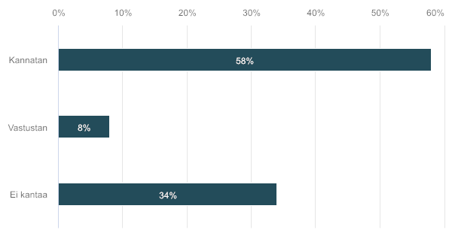

 | n | Prosentti
Kannatan | 15 | 57,69%
Vastustan | 2 | 7,69%
Ei kantaa | 9 | 34,62%

Kommentit
Vastaajien määrä: 8
Vastaukset
Invalidiliitto kannattaa, että maantasaista terassia ja huoneistoparveketta koskevat samat säännökset. Silloin esimerkiksi esteettömän kulun parantaminen maantasaiselle terassille kuuluisi selvemmin asunnon muutostöiden piiriin.
Selventäisi asiantilaa.
Terassin kunnossapitovastuun siirtäminen osakkeenomistajalle rajoittaisi merkittävästi taloyhtiön mahdollisuuksia puuttua terassien kunnossapitoon. Lisäksi AOYL mahdollistaa jo nykyisin asiasta määräämisen yhtiöjärjestysmääräyksellä.
Ratkaisu voisi vähentää erimielisyyksiä kunnossapidosta ja päivittäisestä huolehtimisesta. Jos yhtiössä on sekä huoneistoparvekkeita että terasseja, olisi molempien kohtelu yhdenvertainen.
Tämä voidaan ratkaista yhtiöjärjestyksen määräyksellä, mikäli yhtiö niin katsoo aiheelliseksi. Toiseksi olemassaolevien terassien rakentaminen ilman yhtiön lupaa saattaa olla vaikeasti todettavissa.
Yhtiöt voivat huomioida asian myös yhtiöjärjestyksesessä
(huoneistoselitelmä ja kunnossapitomääräykset).
Invalidiliitto kannattaa, että maantasaista terassia ja huoneistoparveketta koskevat samat säännökset. Silloin esimerkiksi esteettömän kulun parantaminen maantasaiselle terassille kuuluisi selvemmin asunnon muutostöiden piiriin.
Vastuiden tulee olla selvät. Asukkaan itsensä vastuulla oleva terassi saattaa olla epäedustava sekä toteutuksensa että huollon laiminlyönnin takia.

3. AOYL 1:2, 4 ja 13 § ja 6:35 §: Huoneiston lyhytaikaisen vuokraamisen pelinsäännöt ja rajoitukset (sisältö ja päättäminen)
Kiinteistöliiton lyhytaikaisen vuokrauksen osalta tulisi selventää ainakin seuraavia seikkoja: • Käyttötarkoituksen mukaisuus (asuintilaa vai lyhytkestoista vuokraus-/majoitustoimintaa). Toiminta huoneistossa asumiseen rinnastuvaa.• Mahdollisuudet puuttua asumishäiriöihin, kun asukkaat vaihtuvat jatkuvasti• Mahdollisuudet rajoittaa yhteisten tilojen ja alueiden käyttöä osakkaan lyhytkestoisilta vuokralaisilta• Henkilölukuun perustuvat vesimaksut• Majoitustoimintaa harjoittavan vastuu vahingoista ja kustannuksista taloyhtiölle Markkinaoikeuden päätös 16.1.2017 nro 8/17 Dnro 2015/853
Vastaajien määrä: 27
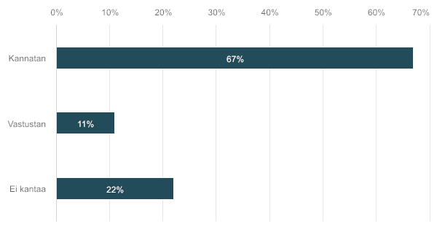

 | n | Prosentti
Kannatan | 18 | 66,67%
Vastustan | 3 | 11,11%
Ei kantaa | 6 | 22,22%

Kommentit
Vastaajien määrä: 13
Vastaukset
Lyhytaikainen vuokraaminen tulisi pystyä kieltämään yhtiössä enemmistö- tai määräenemmistöpäätöksellä.
Nähdäksemme nykylainsäädännön nojalla häiriöihin voidaan puuttua (AsOyL 8:2 1 momentin 4-kohta). Jos osakas sallii huoneistoa käytettävän jatkuvasti häiriötä aiheuttavaan toimintaan, voitaisiin hallintaanottomenettely aloittaa. Lyhytaikaisen vuokraamisen pelisäännöt voidaan laatia ilman lakimuutoksia.
Joku selvennys lakiin tarvitaan.
Sikäli kun asunto-osakeyhtiölakia olisi mahdollista tämän osalta täsmentää, niin tulee ottaa huomioon se, ettei isännöinnistä tule mahdollisesti asetettavien rajoitusten valvojaa. Säännöksen määrittäminen voi olla hankalaa. Asumisen häiriöitä voi syntyä riippumatta siitä onko majoittuminen/asuminen lyhytaikaista tai jatkuvaa. Koetaanko oikeasti häiriötä vai vaan ajatus häiriöstä?
Asuntojen lyhytaikaisen vuokrauksen toimintaympäristön ja liiketoimintamallien muututtua on kannatettavaa, että lyhytaikaista vuokrausta koskevien säännösten ajantasaisuutta arvioidaan.
Jos vuokraukselle määritellään pelisäännöt, tulisi ne määritellä kaikelle vuokraukselle.
Huoneistojen lyhytaikaisen vuokraamisen rajoitukset ja säännöt on hyvä selvittää. Toiminnalla voi olla rajallisia alueellisia vaikutuksia asuntojen tarjontaan, asuinalueiden kehittymiseen ja asuntomarkkinoihin. Lyhytaikainen vuokraaminen voi vaikuttaa myös asunto-osakeyhtiön toimintaan, jos samassa yhtiössä on useita samanlaiseen lyhytaikaiseen vuokraamiseen käytettävää asuinhuoneistoa.
Kohta 3. Nykyään vallalle levinnyt airbnb-toiminta ja jatkossa muutkin tämänkaltaiset toiminnat asunto-osakeyhtiössä on kiellettävä. Kysehän on liiketoiminnasta, josta koituu ainoastaan haittaa ja häiriötä muille, vakituisille asukkaille. Taloyhtiön avaimia liikkuu maailmalla, ja taloyhtiön yleisiä tiloja käytetään häikäilemättömästi hyväksi. Kukaan ei voi kontrolloida mitään, koska sijoittajilla ei tässä suhteessa näyttäisi olevan minkäänlaista vastuuta.
Asia voidaan ratkaista olemassaolevalla sääntelyllä. Uusi sääntely toisi mukanaan uusia yhtä suuria rajaveto-ongelmia.
Lyhytaikaisen vuokrauksen lisääntyessä tulisi tätä kokonaisuutta selkeyttää. Huoneen vuokrauksen ja majoitustoiminnan ero tulisi selkeyttää. AOYL:n tulisi tunnistaa ympäristöministeriön tulkinta asumisen ja majoitustoiminnan eroista. Onko majoitustoimintaa mahdollista kuitenkin harjoittaa rajatun ajan? Täsmällinen määritys sallitulle / kielletylle majoitustoiminnalle (parametrit: kesto, majoittujamäärä, öidenmäärä).
Kuluttajaliitosta lähtökohtana tulee olla se, että asuinhuoneistoa käytetään pääasiassa asumiseen. Asuinhuoneiston käyttämisen muuhun kuin tilapäiseen majoitustoimintaan pitää vaatia huoneiston käyttötarkoituksen muuttamista sekä maankäyttö- ja rakennuslain mukaisessa. Huoneiston käyttämisestä pysyvästi majoitukseen aiheutuu usein naapureille enemmän melu- ja muuta haittaa kuin asumiskäytöstä. Lisäksi asunnosta asunto-osakeyhtiölle aiheutuvat kulut voivat nousta.

Asuinhuoneiston käyttämistä majoitustoimintaan asumisen ohella ei tule estää kokonaan: asuntojen omistajilla tulee lähtökohtaisesti olla oikeus tarjota asuntojaan kohtuullisessa määrässä myös majoituskäyttöön. Pitää määritellä rajat sille, milloin majoitustoiminta on niin vähäistä, että se ei vaadi huoneiston käyttötarkoituksen muuttamista. Kohtuullinen määrä voisi olla 50-60 päivää vuodessa. Pitää pohtia sitä, pitäisikö yhtiöllä olla oikeus kieltää yhtiöjärjestyksessä majoitustoiminta kokonaan tai asettaa sille rajoituksia.
Ei kuitenkaan voida päättää enemmistöllä vaan esim. määräenemmistöllä. Miten eliminoidaan jälleenvuokrauksen haitat ?
Yllä kuvatut Kiinteistöliiton esille nostamat huolet ovat aiheellisia. Jotta erimielisyyksiä vältettäisiin asuinkohteessa pysyvästi asuvien, huoneistoaan esim. Airbnb:n kautta vuokraavien sekä väliaikaisten asujien kesken, tulee säännösten olla yksiselitteisen selkeät. Silti varmastikin ristiriitatilanteita syntyy, kun huoneistojen käyttäjien intressit ovat erilaisia.

4. AOYL 1:10 §: Yhdenvertaisuusperiaatteen soveltaminen eri käyttötarkoituksen osakehuoneistoihin
Kiinteistöliiton mukaan yhdenvertaisuusperiaate ja sen tulkinta herättävät paljon erimielisyyttä taloyhtiöissä. Erimielisyyksiä liittyy mm. autopaikkojen yhdenvertaiseen jakoon.Kiinteistöliiton mukaan ratkaisematta on merkittävä kysymys siitä, vaikuttaako ja miten osakashallintatilojen erilainen käyttötarkoitus yhdenvertaisuusperiaatteen tulkintaan. Onko esimerkiksi liikehuoneiston osakkaalla yhtäläinen oikeus käyttää taloyhtiön yleisiä, asumista tukevia yhteistiloja kuten yhteissaunaa, pyykkitupaa tms. tai onko liikehuoneiston osakkaalla yhtäläinen oikeus taloyhtiön autopaikkoihin kuin asuinhuoneistojen osakkailla.Kiinteistöliiton mukaan yhdenvertaisuuden arvioinnissa pitäisi huomioida huoneistojen käyttötarkoitus esim. autotalliosakkaalla ei oikeutta saunavuoroon. Asukkaiden tarpeet etusijalle.
Vastaajien määrä: 26
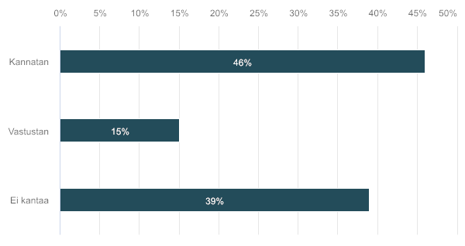

 | n | Prosentti
Kannatan | 12 | 46,15%
Vastustan | 4 | 15,39%
Ei kantaa | 10 | 38,46%

Kommentit
Vastaajien määrä: 7
Vastaukset
Yhdenvertaisuusperiaatteesta poikkeamiselle lainsäädännössä ei ole perusteita.
Ei ole tarkoituksenmukaista, että asunto-osakeyhtiölaki laajenee, koska lakia soveltavat tavalliset suomalaiset. Tulkinnallekin jätettävä väistämättä tilaa.

Oikeudet ja velvollisuudet tulee käydä käsikädessä.
Saunavuorot, pesutupa ym on tarkoitettu palvelemaan yhtiössä asuvien tarpeita. Autotalliosakkeen omistaja/haltija asuu muualla ja hänellä on mahdollisuus saunoa ym. muuta kautta
Asia ei ole ratkaistavissa lainsäädäntötoimin vaan lähinnä oikeuskäytännön ja oikeuskirjallisuuden avulla.
Yhdenvertaisuusperiaatteen soveltamisessa tulisi huomioida tarkoituksenmukaisuusharkinta. Esim. saunavuorot ovat usein sidoksissa asuinhuoneistojen käyttöön, mutta eivät niinkään liikehuoneistojen. Autopaikkojen jako on kuitenkin eri asia kuin saunavuorot, ja myös liikehuoneistojen käyttäjillä voi olla tosiasiallinen
tarve autopaikkojen käyttämiseen (joskin usein rajatumpana aikana kuin asukkailla).
Rajanveto voi olla vaikeaa (esim. työhuoneosake/toimisto-osake) - pitäisikö määritellä kellä on ensisijainen oikeus ja sitten toissijaiset oikeudet, jos esim. käyttömahdollisuuksia on.
Kiinteistöliiton esille nostamat ristiriitatilanteet, ja niiden ennaltaehkäisy selkein ja etukäteen kaikilla osapuolilla tiedossa olevilla säännöksillä, on tärkeää. Toisaalta niitä asioita, joita AOYL ei ohjaisi tai määräisi, olisi mahdollista sisällyttää ko. as.oy:n perustamisasiakirjoihin. Voisi pitää tavoiteltavana, että asunto-osakeyhtiöiden elämän olisi mahdollista olla osin myös "omannäköistään".

5. AOYL 1:10 §: Lunastusprosessin a) määräaikojen alkamisen sekä b) lunastushinnan maksun ja arpomiseen osallistumisoikeuden selvennys
a) Kiinteistöliiton mukaan tarvitaan määräaikojen alkuhetkien tiukempi määritys laissa. (Kenen vastaanottaman ja missä muodossa vastaanotetun tiedon perusteella lunastamisen määräaika alkaa kulua. Ehdotus: tiedot välittyvät Maanmittauslaitokselta sen jälkeen, kun yhtiö on siirtänyt osakeluettelon ylläpidon sille)b) Kiinteistöliitto ehdottaa lakiin olettamasäännökseksi, että ensisijaisesti lunastushinnan maksaneet osallistuvat arvontaan, jollei yhtiöjärjestyksessä muuta nimenomaisesti todeta. / Jos arvontaan voisi osallistua ilman lunastushinnan maksua – lakiin tarvitaan arvonnan voittaneen vetäytymiseen liittyvä sanktio.
Vastaajien määrä: 24
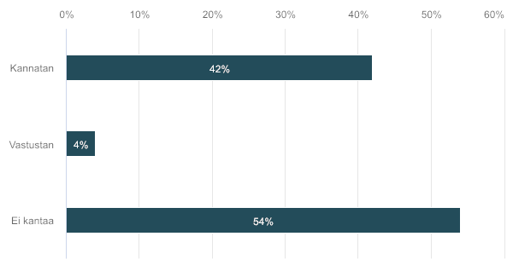

 | n | Prosentti
Kannatan | 10 | 41,67%
Vastustan | 1 | 4,17%
Ei kantaa | 13 | 54,16%

Kommentit
Vastaajien määrä: 9
Vastaukset
Olennaista on se, että lainsäädäntö on niin selkeä, ettei turhia epävarmuustekijöitä esiinny.
Ensisijaisesti ehdotamme, että lainsäädännössä luovuttaisiin lunastuslausekkeista kokonaan siten, että myös aiemman lain voimassaollessa yhtiöjärjestyksiin otetut lunastuslausekkeet (sekä suostumus- ja etuostolausekkeet ja mahdolliset muut vaihdantaa rajoittavat yhtiöjärjestysmääräykset) lakkaisivat olemasta voimassa.

Toissijaisesti kannatamme muutosta siihen, miten lunastusajan alkamisajankohta määräytyy. Huoneistotietojärjestelmälain myötä lunastusajan alkamisajankohta ei enää ole yksin kiinni ostajan/välittäjän omasta aktiivisuudesta, kun yhtiön on lisäksi odotettava tietoa HTJ:sta. Ostajan/välittäjän on tällöin mahdoton saada heti kaupanteon jälkeen isännöitsijältä tietoa siitä, milloin lunastusaika päättyy. Tärkeää olisi myös se, että lunastusaika alkaisi mahdollisimman pian, jotta epävarmuus kaupan pysyvyydestä jäisi mahdollisimman lyhyeksi.

Ks. lisää kommentteja aiheesta kyselyn lopussa.
Lunastuspykälän selkeyttäminen vähentäisi tähän liittyen riitoja.
Lunastusta koskevien määräaikojen alkuhetket on määritelty selkeästi laissa. Lisäksi nykyisen lainsäädännön ja oikeuskäytännön valossa ei liene epäselvyyttä siitä, milloin jonkin asian katso-taan tulleen yhtiön tai sen toimielimen tietoon.
Arvontaan pitäisi voida osallistua ilman lunastushinnan maksua, mutta jos osallistuu arvontaan varmistamatta itselleen rahoitusta lunastukseen, pitäisi tulla korvausvelvollisuus aiheutuneesta vahingosta.
Kohta 5. Osakekirjojen lunastusten määräajat on selkeytettävä, koska paperipostin kulkuun ei voi enää luottaa. Toisaalta kaikilla ei ole sähköisiä viestimiä, joten tämä kanava on puutteellinen ja yksipuolinen ja siten myös perustuslainvastainen. Huom. myöhemmin kohta 26-28 Digitalisaatio ym.
Muutos saattaa olla tarpeen uuden osakeluettelosääntelyn kannalta.
a) Määräaikojen alkamisen selkeyttäminen
kannatettavaa.

b) Ehdotettu menettely ei välttämättä käytännössä
mahdollinen. Usein osakkeenomistajalla ei
ole mahdollisuutta maksaa lunastushintaa ennen
kuin on varmuus siitä, että saa osakkeet.
Vetäytymisen sanktioinnin selventäminen
kannatettavaa.
Keskusliitto haluaa nostaa esiin, että tämänhetkinen lunastusmahdollisuus hidastaa sekä hankaloittaa asuntokauppaprosessia taloyhtiöissä, joissa on lunastusoikeus. Tästä syystä esitämme, että lunastuslausekkeista luovuttaisiin lainsäädännössä siten, että myös aiemman lain voimassaollessa yhtiöjärjestyksiin otetut lunastuslausekkeet (mukaan lukien suostumus- ja etuostolausekkeet ja muut osakkeiden vaihdantaa rajoittavat yhtiöjärjestysmääräykset) lakkaisivat olemasta voimassa.
Mikäli nykyinen mahdollisuus määrätä yhtiöjärjestyksessä lunastusoikeudesta säilytetään, toissijaisesti ehdottamme, että laissa olevia lunastusajan alkamista koskevia säännöksiä tarkennetaan. Huoneistotietojärjestelmän myötä lunastusajan alkamisajankohta riippuu ostajan omistajamerkinnän rekisteröintihakemuksen alkamisajankohdasta. Tämä on aiheuttanut ongelmia, koska ostaja ja kiinteistönvälittäjä eivät saa omalla aktiivisuudellaan saannon ilmoittamisessa lunastusprosessia ja lunastusaikaa kulumaan viipymättä.

6. AOYL 2:5 §: Osakeryhmän murto-osa lunastuksen piiriin
Kiinteistöliiton mukaan KKO:n ratkaisukäytäntö jättää tilanteen epäselväksi (KKO 1991:4 ja KKO 2017:2). Yhtiön johdolla ei ole tosiasiassa keinoja arvioida sitä, tapahtuuko määräosaluovutus aidossa tarkoituksessa vai lunastuslausekkeen kiertämiseksi (KKO 2017:2). Näin ollen määräosaluovutuksistakin laitetaan käytännössä varmuuden varalta lunastusilmoitukset. Kiinteistöliitto ehdottaa lakiin olettamasäännöstä siitä, että lunastus tulee kyseeseen määräosan omistusoikeuden siirtyessä, jollei yhtiöjärjestyksessä muuta nimenomaisesti todeta. Myös Isännöintiliitto ehdottaa saman suuntaista muutosta.
Vastaajien määrä: 25
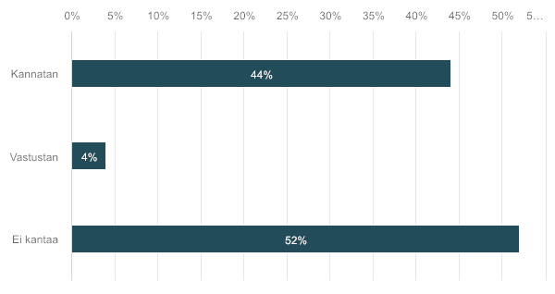

 | n | Prosentti
Kannatan | 11 | 44%
Vastustan | 1 | 4%
Ei kantaa | 13 | 52%

Kommentit
Vastaajien määrä: 6
Vastaukset
Esitetään ensisijaisesti lunastuslausekkeiden poistamista kokonaan (ks. kohta 5). Toissijaisesti kannatetaan Kiinteistöliiton em. esitystä.
Lunastuspykälän selkeyttäminen vähentäisi tähän liittyen riitoja.
Lähtökohtaisesti lunastusoikeus haittaa vaihdantaa. Sen soveltamisalaa ei tule laajentaa. Murto-osan kauppa tai muu omistajanvaihdos pitää olla mahdollinen ilman lunastusriskiä. Esim. avoerossa voisi tulla kysymykseen murto-osan kauppa. Kyseessä ei ole lähisukulaisten välinen saanto eikä perintö tms. Lunastusoikeus murto-osaan voisi tässä tilanteessa johtaa kohtuuttomaan lopputulokseen.
KKO 2017:2 teki lunastuslausekkeen kiertämisen todella helpoksi, joka rapautti liikaa lunastuslausekkeen funktiota.
Jos kaikissa määräosaluovutuksissa sovellettaisiin
lunatuslauseketta olettamana, tämä voisi johtaa
käytännössä asukkaiden kannalta kohtuuttomiin
tilanteisiin silloin, kun määräosaluovutus
tehdään aidossa tarkoituksessa (esim. luovutus
perilliselle tai tämän puolisolle).
Keskusliitto kannattaa ensisijaisesti lunastusmahdollisuudesta luopumista, mutta mikäli tämä ei toteudu. On lunastusta koskevien säännösten tarkentaminen aiheellista.

7. AOYL 2:5 §: Vanhojen (ennen 1.7.2010) yj:n lunastuslausekkeiden lunastuksen alaisten saantojen suhde nykyisiin olettamasääntöihin (ei koske mm. lähisukulaisen saantoa, jollei yhtiöjärjestyksessä toisin).
Kiinteistöliitto ehdottaa siirtymäsäännöksen selventämistä (riittääkö toisin määräämiseksi se, että yhtiöjärjestyksessä todetaan ”osakkeen siirtyessä yhtiön ulkopuoliselle”.
Vastaajien määrä: 24
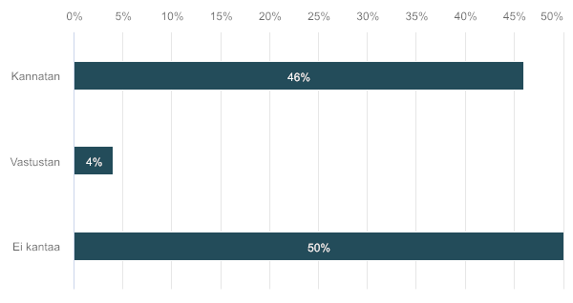

 | n | Prosentti
Kannatan | 11 | 45,83%
Vastustan | 1 | 4,17%
Ei kantaa | 12 | 50%

Kommentit
Vastaajien määrä: 5
Vastaukset
Esitetään ensisijaisesti lunastuslausekkeiden poistamista kokonaan (ks. kohta 5). Toissijaisesti kannatetaan Kiinteistöliiton em. esitystä.
Lunastuspykälän selkeyttäminen vähentäisi tähän liittyen riitoja.
Tällä lisäyksellä pärjäisi, mutta lisätäsmennys ei olisi haitaksi.
Ehdotus muuttaisi olemassaolevia pelisääntöjä ja tulisi yhtiöille ja osakkeenomistajille yllätyksenä.
Keskusliitto kannattaa ensisijaisesti lunastusmahdollisuudesta luopumista, mutta mikäli tämä ei toteudu. On lunastusta koskevien säännösten tarkentaminen aiheellista.

8. AOYL 3:1 ja 3 §: Virheellisen vastikeperinnäin oikaisu
Kiinteistöliiton mukaan AOYL kaipaisi säännöstä siitä, kuinka virheellinen vastikeperintä oikaistaan. Nykyisten osakkaiden välillä? Vanhentumisajat? Onko merkitystä yhtiökokouspäätösten pätevöitymisellä tai tilinpäätöksen vahvistamisella?Kiinteistöliiton mukaan hyödykkeen kulutukseen perustuva vastikeperuste on muodostunut ongelmalliseksi tilanteissa, joissa mittarointitulos on selkeästi virheellinen, eikä tilanteeseen ole mahdollista saada kohtuullisin kustannuksin oikaisua. Vastikeperusteen palautus esimerkiksi henkilölukuun perustuvaksi vesimaksuksi tai hoitovastikkeella katettavaksi vaatii kaikkien osakkaiden erillissuostumukset, eikä näitä suostumuksia käytännössä saada.
Vastaajien määrä: 26
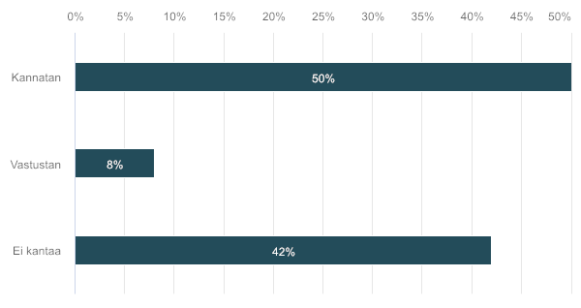

 | n | Prosentti
Kannatan | 13 | 50%
Vastustan | 2 | 7,69%
Ei kantaa | 11 | 42,31%

Kommentit
Vastaajien määrä: 7
Vastaukset
Huoneistokohtaisten vesimittareiden pakollisuuden myötä tämä koskee mahdollisesti kaikkia taloyhtiöitä.
Selvennys on kannatettava ainakin niissä tilanteissa, joissa yhtiö tai muut osakkeenomistajat ovat saaneet ilmeisen mittausvirheen perusteella perusteetonta etua osakkeenomistajan kustannuksella.
Riidaton virheellisen mittaroinnin tulos pitäisi voida oikaista.
Nyt jää vähän epäselväksi tuon kuvauksen ja pykäläviittausten perusteella, mistä tässä asiassa on kyse.
Ongelma tulisi ratkaista ensisijaisesti muuten kuin lainsäädäntötoimin.
Virheellisen vastikeperinnän oikaisua koskevan
sääntelyn selkeyttäminen on kannatettavaa.
Keskusliiton näkemyksen mukaan Kiinteistöliiton ehdotus tulisi selkeyttämään vastike perusteita ja ratkaisisi ongelman, jossa vastiketta on peritty virheellisesti esimerkiksi mittarivirheen vuoksi. Kulutukseen perustuvat vesimittarit ovat tulevaisuudessa todenäköisesti lähes kaikissa taloyhtiöissä, joten oikaisun mahdollistava säännös on tarpeellinen.

9. AOYL 3:3 §: Yhtiöjärjestyksen erilaisten vastikeperusteiden soveltamisen selventäminen
Kiinteistöliiton mukaan vastikelajien ja -perusteiden tulkintakysymykset ovat lisääntyneet merkittävästi peruskorjaushankkeiden lisäännyttyä. Ehdottaa täsmennystä lakiin: Jollei yhtiöjärjestyksessä selvästi muuta mainita, on osakkaiden maksuvelvollisuus yhtäläinen.
Vastaajien määrä: 25
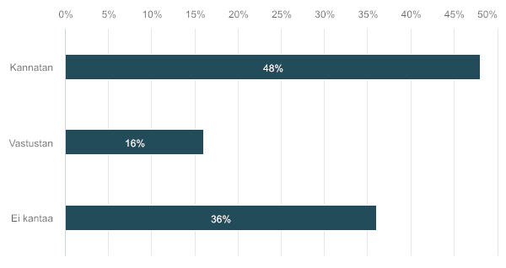

 | n | Prosentti
Kannatan | 12 | 48%
Vastustan | 4 | 16%
Ei kantaa | 9 | 36%

Kommentit
Vastaajien määrä: 8
Vastaukset
Epäselväksi jää miten tämä muuttaisi nykytilaa.
Kannatetaan, mutta ehdotus vaatisi vielä tarkennusta. Pelkkä olettamasäännös ei välttämättä poista riitoja.

Huom. ennakkosäästäminen ja leasing, tyhjentävästi ei kuitenkaan pysty kaikkea sääntelemään. Tilanteet muuttuu, kun maailma muuttuu.
Täsmennysehdotus ei muuttaisi oikeustilaa eikä nykyistä sanamuotoa ole pidettävä tulkinnanvarai-sena. Tämän vuoksi muutosehdotus voisi olla omiaan antamaan kuvan oikeustilan muuttamisesta, mikä puolestaan olisi omiaan hämärtämään nykyistä tulkintakäytäntöä. Ehdotettu täsmennys käy selkeästi ilmi AOYL 3 luvun 3 §:stä sen negaationa: jos yhtiövastike voidaan yhtiöjärjestyksessä määrätä maksettavaksi siten, että tiettyjä menoja varten on eri maksuperuste tai että maksuvelvolli-suus koskee vain tiettyjen osakkeiden omistajia, on selvää, että pääsäännön mukainen maksuvel-vollisuus on yhtäläinen.
Ei ihan ongelmaton täsmennys erityisesti 6 luvun 35 §:n eräissä tilanteissa ja silloin kun yhtiöjärjestysmääräys on tulkinnanvarainen. Mitä on "selvästi muuten mainittu"?
Tämä saattaisi johtaa siihen, että yhtiöjärjestysten tulkinta muuttuisi. Tällaisia muutoksia olemassa oleviin yhtiöjärjestyksiin ei tulisi tehdä ainakaan olemassa olevia yhtiöjärjestyksiä koskien.
Lähtökohtaisesti yhdenvertaisuusperiaate soveltuu myös
erilaisiin vastikkeisiin, joten maksuvelvollisuus on
lähtökohtaisesti yhtäläinen jo ilman nimenomaista
mainintaa.
Ei ihan ongelmaton täsmennys erityisesti 6 luvun 35 §:n eräissä tilanteissa ja silloin kun yhtiöjärjestysmääräys on tulkinnanvarainen. Mitä on "selvästi muuten mainittu"?
Keskusliitto näkee, että vastikeperusteiden selventämisen vuoksi Kiinteistöliiton ehdotus vastikeperusteiden täsmentämisestä on tarpeellinen.

10. AOYL 4:1-3 §: Kunnossapitovastuun selventäminen - miten kunnossapitovastuusta voi määrätä yhtiöjärjestyksessä?
a) Kiinteistöliiton mukaan ei kaikilta osin ole selvää, mitä toimenpiteitä voidaan siirtää osakkaan vastuulle, esim. talvikunnossapidon osalta (lumenluonti). Tulkittu laajasti: huolto, hoito, korjaaminen, kunnossapito, perusparannus, uudistus. Yhtiöjärjestyksessä esim. seuraavasti: “Vastuu kunnossapidosta käsittää vastuun kohteen huollosta, hoidosta, korjaamisesta, perusparantamisesta ja uudistamisesta sekä mainittujen toimenpiteiden kustannuksista.”
Vastaajien määrä: 25
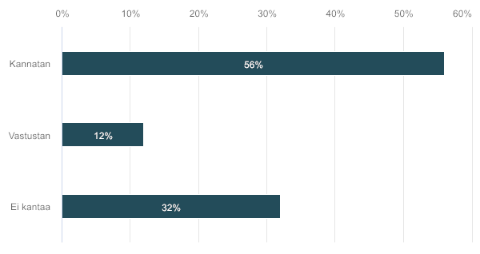

 | n | Prosentti
Kannatan | 14 | 56%
Vastustan | 3 | 12%
Ei kantaa | 8 | 32%

Kommentit
Vastaajien määrä: 11
Vastaukset
Invalidiliitto katsoo, että rakennukseen ja yhteisiin tiloihin johtavien kulkuväylien kunnossapitovastuuta ei voida miltään osin siirtää osakkaan vastuulle. Sen pitää olla yhtiön vastuulla asukkaiden turvallisuuden vuoksi. Invalidiliittoon on tullut yhteydenottoja runsaslumisina talvina tilanteista, joissa vaikeimmin vammaiset henkilöt ovat jääneet käytännössä taloyhtiöissä lumen vangiksi jopa päiviksi. Pelastuslain mukaan pelastusteiden ylläpidosta pitää huolehtia.
Tämä ei kuitenkaan välttämättä ole se ensisijainen lain ongelma.
On huomioitava, että tyhjentävää luetteloa ei voi tehdä. Vastuun laiminlyönti tulisi sanktioida näkyvästi.
Kohta 10 (ja 11). Kunnossapitovastuu. On hieman omituista, että jokin taho (muu kuin itsellinen taloyhtiö) määrää (vrt. Vastuunjakotaulukko), mitä jokaisessa yksikössä kuuluu osakkaan vastuulle, vrt. esim. lattiakaivojen puhdistus.
Tällaisia määräyksiä voidaan ottaa yhtiöjärjestylseen.
AOYL 4:3:n mukaan osakkeenomistajan kunnossapito-
vastuu koskee vain huoneiston sisäosia, eikä laki ota
kantaa siihen, miten vastuusta voi määrätä
yhtiöjärjestyksessä.
Yhtiöjärjestysmääräysten sisällön määrääminen lain tasolla
voi olla epätarkoituksenmukaista, mutta asian selventäminen muutoin on kannatettavaa.
Vastuun voi siirtää pätevästi yhtiöjärjestyksessä ja tämä on syytä laissa todeta selvästi.
Pohdinnassa on syytä arvioida myös toimintakyvyltään rajoitteisten osakkaiden tosiaasiallista mahdollisuutta osallistua kunnossapitotoimenpiteiden tekemiseen tai muutoin vastata niistä. Esimerkiksi pyörätuolilla liikkuvan tai sokean on mahdotonta kolata lunta.
Voiko näille osakkaille luoda vaihtoehtoisen toimintatavan yhtiöjärjestykseen?
Invalidiliitto katsoo, että rakennukseen ja yhteisiin tiloihin johtavien kulkuväylien kunnossapitovastuuta ei voida miltään osin siirtää osakkaan vastuulle. Sen pitää olla yhtiön vastuulla asukkaiden turvallisuuden vuoksi. Invalidiliittoon on tullut yhteydenottoja runsaslumisina talvina tilanteista, joissa vaikeimmin vammaiset henkilöt ovat jääneet käytännössä taloyhtiöissä lumen vangiksi jopa päiviksi. Pelastuslain mukaan pelastusteiden ylläpidosta pitää huolehtia.
Keskuliitto kannattaa kunnossapitovastuun selventämistä. Ehdotuksella tulee olemaan muun muassa osakkaiden välisiä riitoja vähentäviä vaikutuksia.
On syytä selventää vastuita. Lähtökohtaisesti rakennuksen tekniseen kuntoon vaikuttavien kunnostus- ja perusparannustoimenpiteiden tyyppisten toimenpiteiden ja vastuiden tulee kuulua as.oy:lle, jonka hallitus vastaa as.oy:n hyvästä toiminnasta. Osakkeiden omistajilla ei voida edellyttää olevan sellaista osaamista eikä kykyäkään (vrt. ikääntyneet), jolla turvata hyvä kiinteistönpito.

11. AOYL 4:1 §: Ikkunakokonaisuuden kunnossapitovastuu yhtiölle (myös sisäikkuna)
Kiinteistöliiton mukaan kunnossapitovastuu sisäikkunoista on tulkinnanvarainen (ks. HE:n maininta sisäikkunoiden kunnossapitovastuun jaon säilymisestä ”ennallaan”). Samoin AKHA/Kaivanto.
Vastaajien määrä: 25
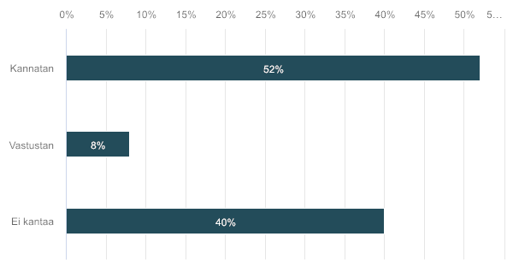

 | n | Prosentti
Kannatan | 13 | 52%
Vastustan | 2 | 8%
Ei kantaa | 10 | 40%

Kommentit
Vastaajien määrä: 9
Vastaukset
Invalidiliitto kannattaa ikkunakokonaisuuden kunnossapitovastuuta yhtiöille. Fyysisesti vammaisten henkilöiden voi olla vaikeaa itse tehdä pieniäkään kunnossapitotoimenpiteitä asunnon sisäikkunoihin. He joutuvat käyttämään ulkopuolista apua, josta aiheutuu kustannuksia. Sama koskee myös asunnon kaksilehtisiä ulko-ovia ja parvekeovia. Niissäkin sisäoven kunnossapitovastuu tulisi olla yhtiöllä.
Kunnossapitovastuu arvioitava kokonaisuutena eikä kaikkea voida oottaa itse pykälään. Priorisointi? Onko tällaisia ikkunoita enää paljon, joissa voitaisiin vaihtaa pelkästään sisäpuolinen lasi?
Olisi selkeämpää, jos kokonaisuus olisi saman toimijan vastuulla.
Kohta 10 (ja 11). Kunnossapitovastuu. On hieman omituista, että jokin taho (muu kuin itsellinen taloyhtiö) määrää (vrt. Vastuunjakotaulukko), mitä jokaisessa yksikössä kuuluu osakkaan vastuulle, vrt. esim. lattiakaivojen puhdistus.
Lain tulkintaongelmia ei pidä ryhtyä ratkaisemaan uudella sääntelyllä.
AOYL 4:3:n mukaan huoneiston sisäosat kuuluvat
osakkeenomistajan kunnossapitovastuun piiriin ja
yhden poikkeuksen (sisäikkuna) ottamisen
tarkoituksenmukaisuutta on syytä harkita.
Uudistukset tehdään kokonaisuuksina yleisimmin, jolloin vastuu on järkevää olla yksiselitteisiesti yhtiöllä.
Invalidiliitto kannattaa ikkunakokonaisuuden kunnossapitovastuuta yhtiöille. Fyysisesti vammaisten henkilöiden voi olla vaikeaa itse tehdä pieniäkään kunnossapitotoimenpiteitä asunnon sisäikkunoihin. He joutuvat käyttämään ulkopuolista apua, josta aiheutuu kustannuksia. Sama koskee myös asunnon kaksilehtisiä ulko-ovia ja parvekeovia. Niissäkin sisäoven kunnossapitovastuu tulisi olla yhtiöllä.
As.oy:n ulkoseinien toimintaan ml. ikkunat liittyvät kunnossapitovastuut eivät sovellu yksittäisten osakkeen omistajien vastuulle. Osakkeiden omistajilla ei voida edellyttää olevan sellaista osaamista eikä kykyäkään (vrt. ikääntyneet), jolla turvata hyvä kiinteistönpito.

12. AOYL 4:2 §: Osakkaan vastuu hänen mukavuusremontissaan
Osakkaan mukavuusremonttina käynnistyneen remontissa vastuu pinnoitteistakin siirtyy nykyisin käytännössä yhtiölle, jos remontin yhteydessä ilmenee yhtiön vastattava kunnossapitotarve (esim. kosteusvahinko). Kiinteistöliiton mukaan tämä sotii vahvasti yleistä oikeustajua vastaan – osakkaallahan on rahoitus ja tekijätkin jo valmiina. Kiinteistöliitto ehdottaa osakkaan vastuun laajentamista hänen mukavuusremonttinaan käynnistyneissä hankkeista (esim. märkätilaremontti) – esimerkiksi osakkaan vastuun maltillinen lisääminen vaikka siirtämällä näissä tapauksissa osakkaan vastuulle edes pinnoitteiden, kalusteiden ja muiden osakkaalle normaalisti kuuluvien kunnossapitotoimien kustannukset (selvennys: yhtiö maksaisi kuivatuksen ja vesieristeen). Selvää tietysti on, että intoa osakkaiden omatoimisiin remontteihin ei tule lainsäädännöllisin ratkaisuin vähentää. Samoin AKHA/Kaivanto.
Vastaajien määrä: 25
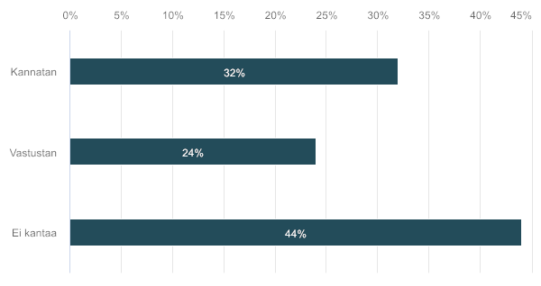

 | n | Prosentti
Kannatan | 8 | 32%
Vastustan | 6 | 24%
Ei kantaa | 11 | 44%

Kommentit
Vastaajien määrä: 7
Vastaukset
Muutos vähentäisi merkittävästi osakkaiden intoa omatoimisiin remontteihin. Ehdotettu muutos asettaisi osakkaat keskenään epäyhdenvertaiseen asemaan tilanteissa, joissa sama kosteusvaurio (esim. viereisistä asunnoista) löytyisi toisaalta osakkaan muutostyön yhteydessä ja toisaalta ilman muutostyön aloittamista.
Sekoittaa entisestää kunnossapitovastuu tilanteita. Tämä linjaus olisi oikeustajun vastaista (yhtiön rakennuksesta huolentiva osakas kärsisi).
Muutosehdotukseen on suhtauduttava varauksella, koska sen tueksi esitetty argumentaatio yleises-tä oikeustajusta toimii molempiin suuntiin. Miksi osakkeenomistajan vastuuta tulisi laventaa yhtiölle kuuluvista rakenteista vain sillä perusteella, että yhtiön vastuulle kuuluva kunnossapitotarve on il-mennyt mukavuusremontin yhteydessä?
Kannatettava ehdotus
Osakkaan vastuun (maltillinen) lisääminen mukavuus-
remonteissa lienee tarkoituksenmukaista ja
yleisen oikeustajun mukaista.
Tämä ehkäisisi monia turhia riitoja.
Jos osakas ei kuvatussa tilanteessa olisi aloittanut remonttia, lisääntyisi yhtiön vastuulle kuuluva vahinko.
Lisäksi remonttinsa aloittaneen ja mahdollisen osakasnaapurin, jos kosteusvaurio olisi myös hänen asunnossaan, osalta yhtiön vastuu muodsotuisi erillaiseksi.
Remontoijalla olisi ns. omavstuu ja osakasnaapurilla ei.

13. AOYL 4:2 §: Vastuunjako uima-altaasta
Kiinteistöliiton mielestä altaita koskeva vastuunjakosäännös on sekoittava uima-altaiden kohdalla (”Yhtiö ei kuitenkaan vastaa altaista”). Tällä ei tarkoitettane kuitenkaan esimerkiksi kaikki uima-altaita. Uima-altaat voivat olla paitsi erillisaltaita, myös muodostua rakenteista, vedeneristeestä ja pinnoitteesta erilaisine perusjärjestelmineen.
Vastaajien määrä: 25
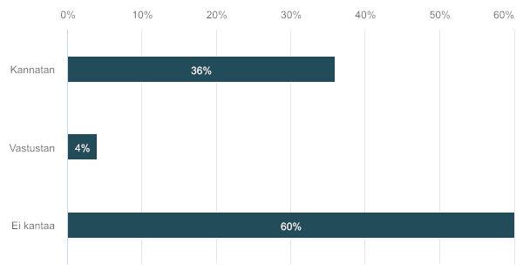

 | n | Prosentti
Kannatan | 9 | 36%
Vastustan | 1 | 4%
Ei kantaa | 15 | 60%

Kommentit
Vastaajien määrä: 3
Vastaukset
Kunnossapitovastuuta koskevaa pykälää tulisi tarkastella kokonaisuutena. Priorisointi.
Jos vastuunjakosäännöstä pidetään epäselvänä,
kannatetaan asian selkeyttämistä
Täsmennys perusteluihin: Uima-allas löytyy mainintana HE:stä.

14. AOYL 4:2 §: Huoneistojen palovaroittimet yhtiön kunnossapitovastuulle
AOYL:n mukaan yhtiöjärjestyksessä voidaan määrätä esim. palovaroittimien siirtämisestä yhtiön vastuulle. Tiedossa ei ole tällaista yhtiöjärjestyskäytäntöä. Yhtiöjärjestyksen muutoksen rekisteröinti on maksullinen.Isännöintiliiton mukaan hyvää tahtoa ei riitä ilman laissa olevaa pykälää järjestää patterienvaihtoa ja kunnossapitoa yhtiön toimesta. Liiton mukaan tämä olisi iso turvallisuusparannus asumisessa.
Vastaajien määrä: 27
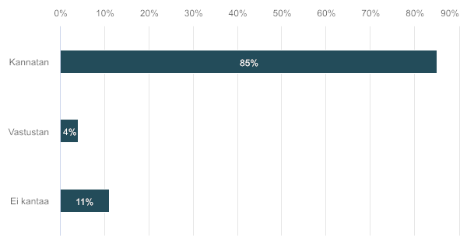

 | n | Prosentti
Kannatan | 23 | 85,19%
Vastustan | 1 | 3,7%
Ei kantaa | 3 | 11,11%

Kommentit
Vastaajien määrä: 9
Vastaukset
Invalidiliitto kannattaa huoneistojen palovaroittimien asentamisen ja kunnossapitovastuun siirtämistä yhtiölle. Liikkumis- ja toimimisesteiset henkilöt eivät yleensä voi itsenäisesti suorittaa palovaroittimien asentamista eikä esimerkiksi patterien vaihtoa (mm. pyörätuolinkäyttäjä tai lyhytkasvuinen ihminen).
Vaikka kunnossapitovastuuta tulee arvioida kokonaisuutena, tulisi turvallisuus kuitenkin ottaa pykälässä erityisesti huomioon (jos vastuunjaolla voidaan pelastaa ihmishenkiä, on se sen arvoista).
Muutosehdotus on turvallisuusnäkökulmasta kannatettava.
Kohta 14. Tänä päivänä asukkaalla/osakkaalla ei näyttäisi olevan mitään vastuuta asumisestaan: kaiken tulisi olla täyden palvelun järjestelmää. Turvallisuuden takia olisi hyvä, että taloyhtiö vastaa palovaroittimista, mutta että ihan patterien vaihdostakin! Ei missään tapauksessa. Nykyään on olemassa sähköisiä palovaroittimia, joita taloyhtiö voisi asentaa.
Yhtiöt on erilaisia (esim. erillistalot) , joten en koe palovaroitinten pakollista siirtoa yhtiölle mielekkäänä mm. vastuukysymysten takia.
Tavoitteena oleva turvallisuuden parantaminen on kannatettavaa. Kuitenkin jos vastuu siirrettäisiin yhtiölle,
tulisi yhtiön vastuuta rajata ainakin niissä tilanteissa,
joissa osakkeenomistaja/asukas tahallaan poistaa
huoneistonsa palovaroittimen käytöstä tmv. ilman, että
yhtiöllä voi olla tietoa asiasta. Turvallisuuskysymyksenä koskee kaikkia asumisen hallintamuotoja eikä pitäisi kehittää vain asoy lain puitteissa.
Kaikki osakkaat/asukkat kuten liikkumisrajoitteiset tai ikääntyneet eivät pysty itse vaihtamaan palovaroittimien pattereita.
Invalidiliitto kannattaa huoneistojen palovaroittimien asentamisen ja kunnossapitovastuun siirtämistä yhtiölle. Liikkumis- ja toimimisesteiset henkilöt eivät yleensä voi itsenäisesti suorittaa palovaroittimien asentamista eikä esimerkiksi patterien vaihtoa (mm. pyörätuolinkäyttäjä tai lyhytkasvuinen ihminen).
Täsmennyksenä se, että tässä tarkoitetaan paristokäyttöistä palovaroitinta.

15. AOYL 4:2 §: Kunnossapitovastuun jakoon vaikuttavien selvittelykustannusten jaosta säännös lakiin
Isännöintiliitto ehdottaa yleistä käytäntöä vastaavaa nimenomaista säännöstä, jonka mukaan esim. sisäilmatutkimuksen maksaa taloyhtiö, jos sen kunnossapitovastuulle kuuluva ongelma löytyy ja osakas maksaa, jos sellaista ei löydy. Helpottaisi esim. sisäilmaongelmien selvittämistä. Samoin AKHA/Kaivanto.
Vastaajien määrä: 26
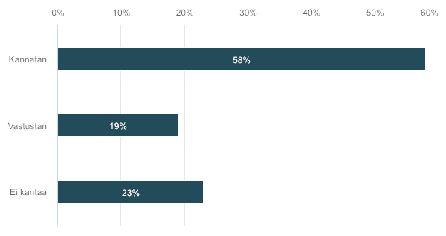

 | n | Prosentti
Kannatan | 15 | 57,69%
Vastustan | 5 | 19,23%
Ei kantaa | 6 | 23,08%

Kommentit
Vastaajien määrä: 7
Vastaukset
Vastuunjako jako menee esityksessä siten, että esim. sisäilmatutkimus kuuluu taloyhtiön vastuulle, jos sieltä löytyy jotain, mutta osakkaan vastuulle, jos ei löydy. Oikeudellisesti varmaan tämä on oikeudenmukaista, mutta ei kukaan kustannusten pelossa lähde tutkimuksia tekemään, vaan muuttaa pois asunnosta, jolloin uusi asukas voi kokea samat hengitysvaikeudet. Invalidiliitto katsoo, että laissa jonkinlainen kohtuullisuusharkinta on tältä osin paikallaan kustannusten jaossa. Alun perin asukas on voinut altistua esim. sisäilmahaitoille työpaikallaan, josta löydöksiä todetaan. Sitten myös kotona ilmenee oireita, vaikka muilla asukkailla ei ilmenisi eikä löydöksistä asunnossa löytyisi poikkeamaa, koska tilanteet ovat yksilöllisiä.
Helpottaisi mm. haasteellisten sisäilmaongelmien selvittämistä ja korjaamista. Sisäilmaongelmat voivat liittyä moniin eri rakennusteknisiin seikkoihin, jolloin selvittelykustannukset voivat nousta yhtiössä suuriksikin. Laajennus vikaselvitysten kustannusvastuisiin ylipäätään.
Muutosehdotukseen on suhtauduttava varauksella. Kustannusten jakoa on syytä arvioida kriittisesti tilanteita, joissa esim. sisäilmaongelmien selvittämiselle on olemassa painavat perusteet (esim. aiempi kosteusvaurio). Tällöin tutkimuksen teettäminen, ennakoidusta lopputuloksesta huolimatta, on myös yhtiön ja muiden osakkeenomistajien edun mukaista.
Miten määritellään se, milloin kyse on taloyhtiön kunnossapitovastuulle kuuluvasta ongelmasta. Eli rajatapauksissa kysymys siitä onko ongelmaa vai ei. On myös syytä huomioida, että sisäilmatutkimukset ovat hyvin kalliita. Tämä voi johtaa siihen, että niitä ei oikeassa ongelmatilanteessakaan pyydetä kustannusvastuun pelossa.
Tämähän on todettu AOYL:n esitöissä.
Asiaa harkittava sekä yhtiön että osakkeenomistajien
näkökulmasta. Sisäilmatutkimukselle voi olla aito
tarve silloinkin, jos yhtiön kunnossapitovastuulle
kuuluvaa ongelmaa ei lopulta löydy.
Vastuun siirtäminen yksin osakkaalle voi johtaa jopa
siihen, että (sekä yhtiön että osakkaan kannalta)
tarvittavia selvityksiä ei lähdetä tekemään ajoissa
kustannusvastuun pelossa. Erimielsyystilanteiden osalta pohdittava esim. kolmannen osapuolen käyttöä ratkaisija.
Vastuunjako jako menee esityksessä siten, että esim. sisäilmatutkimus kuuluu taloyhtiön vastuulle, jos sieltä löytyy jotain, mutta osakkaan vastuulle, jos ei löydy. Oikeudellisesti varmaan tämä on oikeudenmukaista, mutta ei kukaan kustannusten pelossa lähde tutkimuksia tekemään, vaan muuttaa pois asunnosta, jolloin uusi asukas voi kokea samat hengitysvaikeudet. Laissa jonkinlainen kohtuullisuusharkinta on tältä osin paikallaan kustannusten jaossa. Alun perin asukas on voinut altistua esim. sisäilmahaitoille työpaikallaan, josta löydöksiä todetaan. Sitten myös kotona ilmenee oireita, vaikka muilla asukkailla ei ilmenisi eikä löydöksistä asunnossa löytyisi poikkeamaa, koska tilanteet ovat yksilöllisiä.

16. AOYL 4:3 §: Osakkaan kunnossapitovastuu tietyissä tilanteissa kustannusvastuuta toimenpidevastuun sijasta
Yhtiön ja osakkaan kunnossapitovastuun määritys toimii parhaiten kokonaan yksittäisen osakkaan hallinnassa olevassa tilassa. Kiinteistöliiton mukaan haasteellisia alueita voivat olla esim. osakashallintaiset alueet yhtiön pihamaalla (kuten vaikkapa osakashallinnassa oleva katosautopaikka. Kiinteistöliitto ehdottaa harkittavaksi voisiko osakkaan kunnossapitovastuu tällaisten haasteellisempien tilojen ja alueiden kohdalla olla kustannusvastuuta eikä toimenpidevastuuta.
Vastaajien määrä: 24
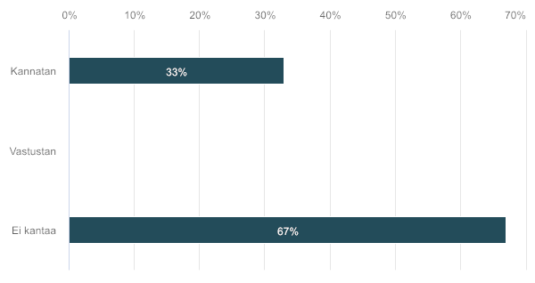

 | n | Prosentti
Kannatan | 8 | 33,33%
Vastustan | 0 | 0%
Ei kantaa | 16 | 66,67%

Kommentit
Vastaajien määrä: 3
Vastaukset
Ei ole tarkoituksenmukaista, että asunto-osakeyhtiölaki laajenee jokaiseen poikkeustilanteeseen. Selkeillä kunnossapitovastuun pääsäännöillä on merkitystä.
Ehdotuksen mukaisen kysymyksen jatkoselvittäminen on kannatettavaa.
Kannatetaan, että harkitaan kustannusvastuuta mm.
esimerkissä kuvatussa tilanteessa.

17. AOYL 4:3 §: Huolenpito osakkaan yksinomaisessa käytössä olevasta piha-alueesta (ei perustu yhtiöjärjestykseen)
Osakkaan huolenpitovelvoite ei lain mukaan ulotu osakkaan yksinomaisessa käytössä olevalle piha-alueelle (terassille), koska ne eivät ole osakkaan hallinnassa olevaa tilaa. Kiinteistöliitto ehdottaa, että pykälässä säädetty osakkaan huolenpitovelvollisuus koskisi myös tällaista tilaa.
Vastaajien määrä: 23
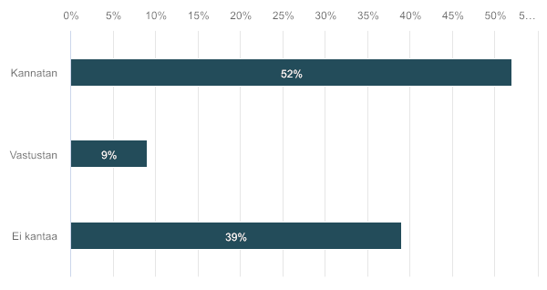

 | n | Prosentti
Kannatan | 12 | 52,17%
Vastustan | 2 | 8,7%
Ei kantaa | 9 | 39,13%

Kommentit
Vastaajien määrä: 4
Vastaukset
Ei ole tarkoituksenmukaista, että asunto-osakeyhtiölaki laajenee, koska lakia soveltavat tavalliset suomalaiset. Tulkinnallekin jätettävä väistämättä tilaa.
Asia voidaan ratkaista yhtiöjärjestyksen määräyksellä. Eri asia sitten on, jos yhtiöt eivät jostain syystä halua tällaista määräystä.
Osakkaan huolenpitovelvoitteen alaa voisi olla syytä
laajentaa kaikkiin osakkeenomistajan yksinomaisessa
käytössä oleviin tiloihin. Asian valmistelussa tulee huomioida asuntojen käyttö myös vuokrakäytössä.
Kaikkii osakkaat kuten liikkumisrajoitteiset tai ikääntyn eet eivät pysty itse hoitamaan ko. tilaa.

18. AOYL 4:3 §: Osakkaan kunnossapitovelvollisuus muutostyönsä osalta
Osakkaan vastuu muutostöistä määräytyy osin lain, osin lain esitöiden ja oikeuskäytännön perusteella. Kiinteistöliiton mukaan AOYL:sta tulee käydä selvemmin ilmi se, että osakkeenomistaja vastaa yhtiön perustasosta poikkeavista kunnossapito ja muutostöistä sekä hallinnassa olevissa tiloissa että hallinnassa olevien tilojen ulkopuolella ja että tämä kunnossapitovastuu on osakkaalla siitä huolimatta, että työ on aikaisemman osakkaan tekemä.
Vastaajien määrä: 24
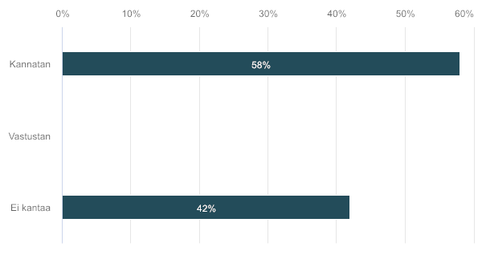

 | n | Prosentti
Kannatan | 14 | 58,33%
Vastustan | 0 | 0%
Ei kantaa | 10 | 41,67%

Kommentit
Vastaajien määrä: 5
Vastaukset
Nykytila on nähdäksemme selvä.
Selvennys paikallaan.
Voisi olla tarpeen YmV:n höperehtismisen takia. Pidän oikeustilaa kuitenkin suhteellisen selvänä.
Selventäminen kannatettavaa. Harkittava, tulisiko
vastuiden käydä selkeämmin ilmi suoraan laista vai
muualta.
On huolehdittava siitä, että osakkeiden omistusoikeuden siirtyessä yhtiö antaa uudelle omistajalle tiedon kunnossapitovastuusta esim. isännöitsijäntodistuksessa. Muulloin kunnossapitovastuu on yhtiöllä.

19. AOYL 4:4 §: Kunnossapitotyön teettäminen osakehuoneistossa
Kiinteistöliiton mukaan oikeuskäytännön perusteella vaikuttaa siltä, että laissa säädetyn prosessin sivuuttamisella ei ole mitään merkitystä. Kiinteistöliitto ehdottaa yhtiön aseman vahvistamista säätämällä, ettei osakkaalla ole oikeutta vaatia korvausta kunnossapitotöistä yhtiöltä, jollei laissa säädettyä prosessia ole noudatettu.
Vastaajien määrä: 23
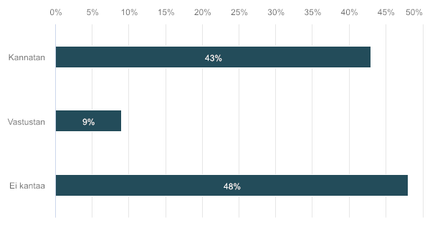

 | n | Prosentti
Kannatan | 10 | 43,48%
Vastustan | 2 | 8,69%
Ei kantaa | 11 | 47,83%

Kommentit
Vastaajien määrä: 3
Vastaukset
Asia sanotaan jo pykälässä, tarvitseeko vielä enemmän selventää tätä?
Prosessin liian tiukka noudattaminen saattaa tosiasiassa heikentää asukkaan oikeusturvaa tilanteessa, jossa yhtiö tosiasiassa on kuitenkin ollut passiivinen. Yhtiöt yrittävät tosin monesti vetäytyä vastuustaan muotoseikkoihin vetoamalla.
Yllä kuvattuun ehdotukseen ei ole mahdollista ottaa
kantaa, sillä ehdotus on kirjattu suppeasti ja epäselvästi

20. AOYL 5:8 §: Esteettömyyttä parantava osakkaan muutostyö yhtiön tiloissa
Tarve asuntojen esteettömyyteen kasvaa väestön ikään tyessä (hallitusohjelman 3.3.1 kohta). Kiinteistöliitto ehdottaa osakkaalle oikeutta toteuttaa kustannuksellaan esteettömyyttä tukevia muutostöitä huoneiston ulkopuolella (esim. rampit, oven aukaisulaitteet jne.), jos niistä ei aiheudu yhtiölle kohtuutonta haittaa. Samoin AKHA/Kaivanto.
Vastaajien määrä: 25
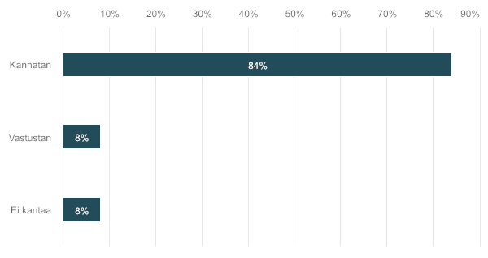

 | n | Prosentti
Kannatan | 21 | 84%
Vastustan | 2 | 8%
Ei kantaa | 2 | 8%

Kommentit
Vastaajien määrä: 9
Vastaukset
Tämä olisi linjassa uuden esteettömyysasetuksen kanssa.
Asetuksessa on useita suositeltuja esteettömyyttä parantavia toimia jotka eivät kuitenkaan ole pakollisia.
Yllä oleva kirjaus mahdollistaisi näiden toimien helpomman toteuttamisen muun kuin rakennuttajan toimesta
Esteettömän asumisen tarve on ikääntyneiden lisäksi vaikeavammaisilla asukkailla. Muutostöihin on mahdollisuus hakea myös taloudellista tukea (ARA). Tarpeellisten muutostöiden tekeminen voi estyä, koska taloyhtiössä ei anneta lupaa muutoksen tekemiseksi (3§ suostumus muutostyöhön, 8§ muutostyö yhtiön tiloissa). Olisi syytä määrittää, mitä kohtuuton haitta, jolla muutostyön tekeminen voidaan kieltää, tarkoittaa. Kokemukset kielletyistä muutostöistä ovat koskeneet aivan tavanomaisia muutostarpeita: liuska ja sähköinen avausjärjestelmä ulko-ovelle, tukikaiteet yhteisiin tiloihin, yhteiseen saunatilaan seinään asetettava istuin ym. Tarvitaan lisäohjeistusta.
Invalidiliitto kannattaa esteettömyyttä parantavia toimia taloyhtiöiden tiloissa. Vuoteen 2030 mennessä tarvitaan miljoona esteetöntä asuntoa. Yhtiöjärjestykseen voidaan kirjata yleisiä kaikkia hyödyttäviä esteettömyystoimia. Esityksessä kustannusvastuu on kuitenkin epäselvä, koska esteettömyys hyödyttää kaikkia. YK:n vammaisoikeussopimuksen art. 9 (2 b -alakohta) mukaan yksityisten tahojen tulee ottaa huomioon kaikki esteettömyyden osatekijät vammaisille henkilöille tarjotessaan yleisesti tiloja. Tällä hetkellä vammaispalvelulain (VPL 9.2 §) asunnon muutostöinä asennettavat ovenavauslaitteet vaikeavammaiselle kuuluvat kunnan korvattavaksi ja oikeastaan tarvitaan vain taloyhtiöiden suostumus niiden asentamiseksi. Tiedossamme on tapauksia, ettei suostumusta ole saatu. Yhdenvertaisuuslain 15 §:n esitöiden valossa mm. pyörätuoliluiskat ja rampit on mainittu esimerkkeinä palvelun tarjoajien velvollisuutena tehdä kohtuullisia mukautuksia vammaiselle ihmiselle yksittäistapauksessa.
Hyvä päämäärä, mutta tulee vielä miettiä ehdotetun pykälän toimivuus käytännössä. Mitä jos useammat osakkaat haluavat samaa muutosta ja joku jo tehnyt?

Tuemme esteettömyyden edistämistä taloyhtiöissä. Näemme, että se tulisi kuitenkin olla yhtiövetoista (yhtiön hankkeita).
Kysymystä selvitettäessä tulee kiinnittää huomiota osakkeenomistajan omalla kustannuksella asen-nettujen esteettömyyttä tukevien muutosten huolto- ja ylläpitokustannusten jakautumiseen samoin kuin tilanteeseen, jossa muutokset toteuttanut osakkeenomistaja myy osakkeensa ja muuttaa pois yhtiöstä. Olisiko esim. tällaisessa tilanteessa osakkeenomistajalla ennallistamisvelvollisuus tai miten tulisi toimia tilanteessa, jossa esteettömyysmuutostöillä on muitakin käyttäjiä asennuttajan lisäksi?
On huomattava, että muutostyön suorittajana voi olla myös vammaiset henkilöt, joiden osalta muutostyöt toteutetaan mahdollisesti vammaispalvelulain mukaisina asunnonmuutostöinä, kunnan ollessa maksajana. On kuitenkin otettava huomioon, että myös muut asukkaat voivat hyötyä muutostöistä. Tällöin kunnossapitovastuu tulisi olla selvästi määritelty.
Kannatettavaa. Ilmeisesti ehdotuksessa on tarkoitus yhä
pitää kiinni säännöksestä, jonka mukaan muutostöitä ei
saa aloittaa ilman yhtiön suostumusta.
Osakas voi saada näiden muutostöiden tekemiseen myös
yhteiskunnan rahoituksen (esimerkiksi sosiaalitoimen vammaispalvelulain mukaiset asunnonmuutostyöt) tai vakuutusyhtiön korvauksen (esim. liikennevakuutus, työtapaturmavakuutus).

Huomioon on otettava, että osakkailla saattaa olla keskenään ristiriitaisiakin tarpeita. Näiden ratkaiseminen tulee huomioida mahdollisessa muutoksessa.
Osakkaan tekemän muutostyön tuloksen tullee olla kaikkien osakkaiden tai asukkaiden käytössä.
Invalidiliitto kannattaa esteettömyyttä parantavia toimia taloyhtiöiden tiloissa. Vuoteen 2030 mennessä tarvitaan miljoona esteetöntä asuntoa. Yhtiöjärjestykseen voidaan kirjata yleisiä kaikkia hyödyttäviä esteettömyystoimia. Esityksessä kustannusvastuu on kuitenkin epäselvä, koska esteettömyys hyödyttää kaikkia. YK:n vammaisoikeussopimuksen art. 9 (2 b -alakohta) mukaan yksityisten tahojen tulee ottaa huomioon kaikki esteettömyyden osatekijät vammaisille henkilöille tarjotessaan yleisesti tiloja. Tällä hetkellä vammaispalvelulain (VPL 9.2 §) asunnon muutostöinä asennettavat ovenavauslaitteet vaikeavammaiselle kuuluvat kunnan korvattavaksi ja oikeastaan tarvitaan vain taloyhtiöiden suostumus niiden asentamiseksi. Tiedossamme on tapauksia, ettei suostumusta ole saatu. Yhdenvertaisuuslain 15 §:n esitöiden valossa pyörätuoliluiskat ja rampit on mainittu esimerkkeinä palvelun tarjoajien velvollisuutena tehdä kohtuullisia mukautuksia vammaiselle ihmiselle yksittäistapauksessa.

21. AOYL 5:8 §: Osakkaan muu muutos huoneiston ulkopuolella
Kiinteistöliiton mukaan voi olla tarpeen rajoittaa nimenomaisella lainsäännöksellä julkisivuseinään / ulkoseinään tehtäviä osakkaan muutostöitä (esim. selkeästi säätää ulkoseinä yhtiön hallintaan, jolloin osakkaan työ vaatii yhtiön suostumuksen – viittaus Turun HO:n ratkaisuun 29.11.2019/nro 949 ilmanlämpöpumpun asentamisesta parvekkeelle, ei lainvoimainen).
Vastaajien määrä: 23
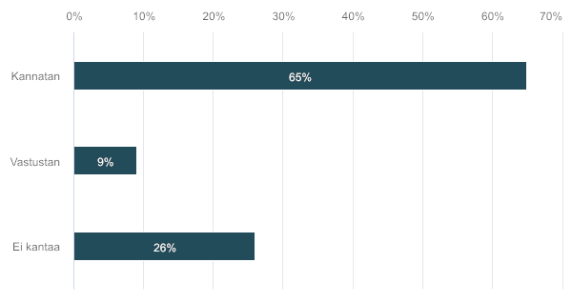

 | n | Prosentti
Kannatan | 15 | 65,22%
Vastustan | 2 | 8,69%
Ei kantaa | 6 | 26,09%

Kommentit
Vastaajien määrä: 6
Vastaukset
Osakkaan oikeutta asentaa ilmalämpöpumppu hallinnassaan olevalle huoneistoparvekkeelle ei tule rajoittaa.
Rajoituksia voidaan tehdä, mutta päätettäessä luvasta tehdä tämän kaltaisia muutostöitä on otettava huomioon, onko muutostyön tekemiseen esim. terveydellisiä perusteita. Ja pystytäänkö niitä ratkaisemaan jollain toisella tavalla, joka ei ole asukkaan kannalta kohtuutonta.
Tilanne vaatii selkeyttämistä.
Muutosehdotuksen jatkoselvittäminen on kannatettavaa.
Ratkaisu ei ole edes lainvoimainen. Jokainen epämieluisa hovioikeusratkaisu ei voi merkitä lainsäädännön muuttamista.
AOYL 5:8:n mukaan muutostöihin on aina saatava yhtiön
ennakollinen suostumus.
Kannatetaan asiantilan selventämistä esim.
parvekkeiden osalta.

22. AOYL 6:3.2 § 2 k: Vähintään 10 vuoden kunnossapitotarveselvitys yhtiössä, jossa on vähintään 10 osakehuoneistoa
Isännöintiliitto ehdottaa kunnossapitotarveselvityksessä huomioon otettavan ajan pidentämistä 10 vuoteen yhtiöissä, joissa on vähintään 10 osakehuoneistoa. Liiton mukaan selvityksen sisällölle tulisi asettaa myös laadullisia vaatimuksia. Myös AKHA/Kaivanto ehdottaa selvityskauden pidentämistä 10 vuoteen ja lisäksi velvollisuutta tavoitesuunnitelman (strategia) laatimiseen samalle ajalle.
Vastaajien määrä: 25
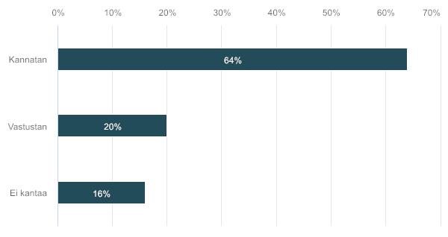

 | n | Prosentti
Kannatan | 16 | 64%
Vastustan | 5 | 20%
Ei kantaa | 4 | 16%

Kommentit
Vastaajien määrä: 16
Vastaukset
Velvoite strategian laatimiseksi on ylimitoitettu.
Ei strategiapakkoa
Sinällään ok, mutta 10 vuoden arviointijakso on kyllä melko pitkä ennakoitavaksi. Toisaalta, miksi pitäisi tehdä eroa alle 10 huoneiston yhtiön ja vähintään 10 huoneiston yhtiön välillä? Samoja korjaustarpeita molemmissa.
Kannatetaan kunnossapitotarveselvitysten laadullisten vaatimusten määrittelyä. Tämä parantaisi huomattavasti kunnossapitotarveselvityksen informatiivisuutta.
Invalidiliitto kannattaa, että kunnossapitotarveselvityksessä asetetaan laadullisia tavoitteita, joista yksi tulee olla yhteisten tilojen esteettömyyden parantaminen.
Taloudellinen suunnitelmallisuus / Strategia myös huomioon.
Ehdotus on kannatettava. Pitkäjänteinen kunnossapitotarpeen arviointi on omiaan myös parantamaan vanhenevan taloyhtiön rahoituksen saamista. Muutos toisi mahdollisesti taloyhtiöiden isännöintiin uusia velvollisuuksia ja tehtäviä. Ennen mahdollisen muutoksen tekemistä tulee varmistaa, että isännöitsijöillä on riittävä pätevyys ja kyky hoitaa muutoksen tuomat uudet velvollisuudet.
Kunnossapitotarveselvityksen ajanjakson pidentäminen ja laadun parantaminen on kannatettavaa sekä yhtiön että osakkeenomistajan rahoittajan näkökulmasta. Kunnossapitotarveselvityksen avulla voidaan saada tarkempi kuva yhtiön ja huoneiston taloudellisesta tilanteesta ja mahdollistaa tuleviin kustannuksiin valmistautumisen.
Asia ei ole ihan yksinkertainen. Selvityksen aikajänteen tuplaaminen synnyttää riskin, että varmuuden vuoksi ja ikään kuin selvityksen vuosittaisten kirjausten täyttämiseksi selvitykseen otetaan joitain tulkinnanvaraisia mainintoja jostain suurempien remonttitarpeiden kartoituksista, vaikka tällaisiin ei olisi mitään käytännön syytä. 10 vuoden aikajänne voi ohjata siten joissain tilanteissa virheellisesti listaamaan perusteettomia korjaustarpeita. Nykyinen 5 vuoden aikajänne on riittävä.
Ei lisää hallinnollisia kustannuksia yhtiöille. Esimerkiksi iso osa syrjäisen Suomen yhtiöistä tietää, mitä pitäisi tehdä, mutta rahaa ei ole.
Ehdotettu muutos koskisi käytännössä mm. kaikkia
kerrostaloyhtiöitä. Onko 10 vuoden aika jo liian pitkä ja
olisiko muutos käytännössä toimiva? Osaavatko
yhtiöiden hallitusten jäsenet käytännössä arvioida
kunnossapitotarpeita entistä pidemmällä aikajänteellä?
Millaisia laadullisia vaatimuksia selvityksen
sisällölle voitaisiin asettaa?
Pidempi aikajänne palvelee rahoituksen saamistakin nykyistä selvitysjännettä paremmin ja olisi synkroonissa purkavan uusrakentamisen selvityksen aikavälin (10 v.) kanssa.
Asia ei ole ihan yksinkertainen. Selvityksen aikajänteen tuplaaminen synnyttää riksin, että varmuuden vuoksi ja ikään kuin selvityksen vuosittaisten kirjausten täyttämiseksi selvitykseen otetaan joitain tulkinnanvaraisia mainintoja jostain suurempien remonttitarpeiden kartoituksista, vaikka tällaisiin ei olisi mitään käytännön syitä. 10 vuoden aikajänne voi ohjata siten joissain tilantiessa tarpeettomasti listaamaan perusteettomia korjaustarpeita. Nykyinen 5 vuoden aikajänne on riittävä.
Invalidiliitto kannattaa, että kunnossapitotarveselvityksessä asetetaan laadullisia tavoitteita, joista yksi tulee olla yhteisten tilojen esteettömyyden parantaminen.
Olemme harkinneet asiaa uudemman kerran. Emme kannata lakisääteistä pidentämistä. 5 vuoden kunnossapitotarveselvitys ei ole mennyt kovinkaan hyvin läpi taloyhtiöissä. Mitä pidemmäksi aikajänne menee, sitä epävarmemmaksi informaatio muodostuu.
Kunnossapitotarve selvitykselle tulisi asettaa Keskusliitonn näkemyksen mukaan tietynlaisia laatuvaatimuksia. Tällä olisi kiinteistönvälittäjän työtä helpottava vaikutus.

23. AOYL 6:13 §: Ns. äänileikkurisäännöksen selventäminen
Kiinteistöliiton mukaan on epäselvyyttä siitä, kuinka äänileikkuria sovelletaan, mikä aiheuttaa epävarmuutta yhtiökokousäänestyksiin. Missä eri tilanteissa on kyse SAMASTA osakkeenomistajasta siten, että eri osakeryhmien äänet lasketaan yhteen ja leikataan, omistuspohjien ollessa erilaisia. Esimerkkejä: A+B+C /A+D+E/D+F+G/ ja joku tai useammat yhteisomistajat saattavat omistaa osakeryhmän myös kokonaan yksin. Myös kuolinpesät aiheuttaneet tulkintaa (pesänosakkaista joku myös erikseen osakkeenomistaja). Ero osakeyhtiöpuolelle on se, että asunto-osakeyhtiössä osakeryhmä on jakamaton kokonaisuus ja yhteisomistustilanteessa äänestäminen vaatii kaikkien yhteisomistajien yhteisymmärrystä tai valtuutusta.
Vastaajien määrä: 24

 | n | Prosentti
Kannatan | 12 | 50%
Vastustan | 2 | 8,33%
Ei kantaa | 10 | 41,67%

Kommentit
Vastaajien määrä: 6
Vastaukset
Käytännön ongelmat vähäisiä.
Kysymyksen taustoituksen analogia OYL:iin on ontuva. Siinä missä taloyhtiössä osakeryhmä on jakamaton kokonaisuus ja yhteisomistustilanteessa äänestäminen vaatii kaikkien yhteisomistajien yhteisymmärryksen, osakeyhtiössä kukin osake on jakamaton kokonaisuus. Oikeuskirjallisuudessa laajalti tunnustettuun osakkeen jakamattomuusoppiin sisältyvä osakkeen pilkkomiskielto estää yhtiöoikeudellisesti osakkeen jakamisen useampaan yksikköön. Toisin sanoen osaketta ei voi ikään kuin pilkkoa usean omistajan kesken, vaan yhteisomistettu osake esiintyy suhteessa yhtiöön eheänä ja jakamattomana kokonaisuutena. Osakkeen pilkkomiskielto ei kuitenkaan estä osakkeen yhteisomistusta, mutta se vaikuttaa vahvasti yhteisomistustilanteeseen. OYL 3 luvun 2.2 § asettaa yhteisomistuksen kohteena olevan osakkeen osakeoikeuksien käytön edellytykseksi yhteisen edustajan käyttämisen.
Kohta 23. Äänileikkurijärjestelmä tulisi kehittää niin selkeäksi, että ei tarvita eri juristeilta tulkintaa, miten lakia sovelletaan. Eri juristithan antavat erilaisia tietoja riippuen siitä, mitä kuulija haluaa.
Asia voidaan ratkaista oikeuskäytännössä ja -kirjallisuudessa.
Säännöksen selventäminen on kannatettavaa
Olisi tärkeää, että as.oy:n kiinteistönpidosta jne. pystytäisiin päättämään tehokkaasti.

24. AOYL 6:15 ja 35 §: Esteellisyys- ja suostumusvaatimusten yhteensovittamisen selventäminen
Kiinteistöliitto kiinnittää huomiota siihen, että Esim. osakehuoneiston käyttötarkoitusmuutoksesta päätettäessä osakas voi olla esteellinen ottamaan osaa yhtiökokouksen päätöksentekoon ko. asiassa (6:15 §), mutta samanaikaisesti käyttötarkoituksen muuttaminen vaatii hänen osakkaan erillissuostumuksen (6:35 §).
Vastaajien määrä: 24
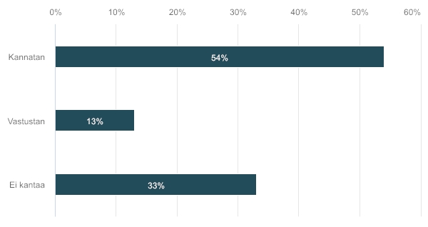

 | n | Prosentti
Kannatan | 13 | 54,17%
Vastustan | 3 | 12,5%
Ei kantaa | 8 | 33,33%

Kommentit
Vastaajien määrä: 4
Vastaukset
Tällainen tarve lainsäädäntömuutokselle on epäselvä.
Onko ongelma?
AOYL 6 luvun 15 § ja 6 luvun 35 § voivat kysymyksen johdantotekstissä kuvatulla tavalla olla pintapuolisesti tarkasteltuna ristiriidassa keskenään, mutta normeilla on erilaiset suojatarkoitukset. AOYL 6 luvun 15 §:n tarkoituksena on suojata muita osakkeenomistajia sellaisen osakkeenomistajan opportunistiselta käyttäytymiseltä, jolla on intressi käsiteltävässä asiassa. Tällä esteellisellä osakkeenomistajalla voi kuitenkin olla perusteltu suojan tarve muita osakkeenomistajia kohtaan, jos tarkoituksena on muuttaa yhtiöjärjestystä tavalla, joka heikentäisi merkittävästi tämän oikeuksia.
Säännösten selventäminen ja ristiriitaisuuksien
välttäminen on kannatettavaa.

25. AOYL 6:17§: Osakkaan oikeus etäosallistua yhtiökokoukseen
Voimassa olevan lain mukaan yhtiöjärjestyksessä voidaan määrätä mahdollisuudesta etäosallistua yhtiökokoukseen tai yhtiön hallitus voi sallia etäosallistumisen. Kiinteistöliitto ehdottaa, että osakkaalla olisi suoraan lain nojalla oikeus etäosallistua niin, että hän ilmoittaa (esim. sähköpostilla) etukäteen yhtiölle kantansa yhtiökokousasioissa. Myös Rakennusteollisuus ja AKHA/Kaivanto kannattavat tämän suuntaista muutosta.
Vastaajien määrä: 24
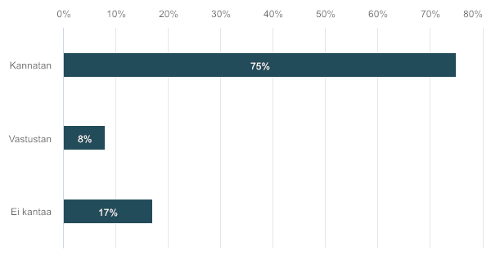

 | n | Prosentti
Kannatan | 18 | 75%
Vastustan | 2 | 8,33%
Ei kantaa | 4 | 16,67%

Kommentit
Vastaajien määrä: 11
Vastaukset
Toimintaesteiselle henkilölle saattaa olla vaikea osallistua fyysisesti kokoukseen, koska kokoustilat ovat usein esteellisiä ja näin hän voisi tuoda esiin kantansa tarvitsematta saapua paikalle
Erityisesti, jos yhtiökokousta ei pystytä järjestämään kaikille osallistujille esteettömässä tilassa.
Invalidiliitto kannattaa osakkaan oikeutta etäosallistua yhtiökokoukseen sekä hallituksen kokouksiin että yhtiökokouksiin ja että se määritellään suoraan laissa. Etäosallistuminen parantaa liikkumis- ja toimimisesteisten henkilöiden osallistumismahdollisuuksia hallitustyöskentelyyn ja yhtiökokouksiin.
Toivottavaa olisi, että softapuolella tapahtuisi kehitystä. Äänestysvaihtoehdot ja sähköposti...
Osakeyhtiöiden yhtiökokouksen sähköistämistä on käsitelty oikeusministeriön tilaamissa OYL:n uudistamistarvetta koskevissa VN TEAS –hankkeissa. Taloyhtiöiden tilannetta olisi suositeltavaa arvioida vasta näissä hankkeissa toteutettujen selvitysten valmistettua.
Kokouksen järjestämisen idea rapautuu, jos kokoukseen voi osallistua ilman tosiasiallista etäläsnäoloa tai paikallaoloa.
Muutos on tarpeellinen osakkeenomistajien oikeuksien parantamiseksi.
Etäosallistumismahdollisuuksien kehittäminen on
kannatettavaa. Kuitenkin täsmennettävä, mitä
etäosallistumisella tarkoitetaan. Jos tarkoitetaan
reaaliaikaista osallistumista teknisen apuvälineen avulla,
ei osakkeenomistajan etukäteisten kantojen ilmoittaminen
ole tarpeen, vaan osakkeenomistaja voi ilmoittaa kantansa
kokouksen aikana teknisen apuvälineen kautta.
Etäosallistumisen laajempi mahdollistaminen on kannatettavaa, mutta etäosallistumisen vaatimuksia ja mahdollisuuksia syytä selvittää laajemmin kuin kohdassa mainitulla tavalla.
Etäosallistumisen mahdollistava kannan ilmoittaminen etukäteen tulee olla mahdollista muulla tavalla kuin digitaalisesti, esimerkiksi kirjallinen ilmoitus.

Etäosallistumisen mahdollistavien järjestelmien käyttöön- ottaminen edellyttää niiden saavutettavuutta esimerkiksi näkö- ja kuulovammaisille.
Invalidiliitto kannattaa osakkaan oikeutta etäosallistua yhtiökokoukseen sekä hallituksen kokouksiin että yhtiökokouksiin ja että se määritellään suoraan laissa. Etäosallistuminen parantaa liikkumis- ja toimimisesteisten henkilöiden osallistumismahdollisuuksia hallitustyöskentelyyn ja yhtiökokouksiin.

26. AOYL 6:17-35 § ja 7:2, 3 ja 6 § ja AOYL 10 luku: Digitalisaation hyödyntäminen: sähköinen viestintä, kokoukset, asiakirjat ja allekirjoitukset
Kiinteistöliitto ehdottaa selvitettäväksi:• Pöytäkirjojen säilytysvelvollisuuden vaihtoehdoksi sähköisiä asiakirjoja• Sähköisten kokousalustojen huomioiminen (varmentaminen, äänestys, ennakkoääni (kannatan/vastustan-vaihtoehtona valtuutukselle)• Sähköinen allekirjoittaminen• Yhtiön johdon käyttöoikeudet yhtiön tietoja sisältäviin palveluntuottajan tietojärjestelmiin• Yhtiötä koskevat tiedot ja niiden omistajuusMyös Isännöintiliitto ehdottaa yhtiön hallintoa koskevan aineiston sähköisen säilyttämisen mahdollistamista (malli kirjanpitolaista). Myös Rakennusteollisuus ja AKHA/Kaivanto kannattavat edellä tässä kohdassa mainitun suuntaisia muutoksia.
Vastaajien määrä: 24
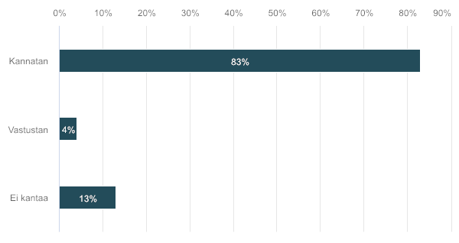

 | n | Prosentti
Kannatan | 20 | 83,33%
Vastustan | 1 | 4,17%
Ei kantaa | 3 | 12,5%

Kommentit
Vastaajien määrä: 10
Vastaukset
Asukkaille suunnattu sähköinen viestintä tulisi olla saavutettavaa toimintaesteisille vähintäänkin niiden yhtiöiden osalta joita velvoittaa 306/2019 Laki digitaalisten palvelujen tarjoamisesta. Viestinnän tulisi noudattaa laissa mainittua WCAG ohjeistusta taso AA.
Huomioitava ikääntyneiden mahdollisuudet käyttää digitaalisia järjestelmiä ja niiden saavutettavuus esim. näkövammaisille.
Invalidiliitto katsoo, että digitalisaation hyödyntämisessä sähköisen viestinnän, kokousten, asiakirjojen ja allekirjoitusten osalta tulee ottaa huomioon esteettömyys ja saavutettavuus, jotta eri tavoin vammaiset ihmiset voivat osallistua yhdenvertaisesti taloyhtiön asioiden hoitoon joko osakkaana tai hallituksessa. Esimerkiksi näkö-, puhe-, ja kuulovammaisilla sekä kognitiivisten haasteiden kanssa kamppaileville pitää tiedonsaanti olla saavutettavaa ja ymmärrettävää.
Rajoitettu katseluoikeus palveluntuottajan eli isännöinnin järjestelmiin, jotta hallitus voi totetuttaa oman valvontavelvollisuuden (oman yhtiön tiedot ainoastaan). Muutoin kannatetaan.
Osakeyhtiöiden yhtiökokouksen sähköistämistä on käsitelty oikeusministeriön tilaamissa OYL:n uudistamistarvetta koskevissa VN TEAS –hankkeissa. Taloyhtiöiden tilannetta olisi suositeltavaa arvioida vasta näissä hankkeissa toteutettujen selvitysten valmistettua.
Kohta 26 (ja 27, 28; ks. kohta 5). Suomessa on menty digitalisaation syövereihin liian nopeasti. Varmaan OM voi selvittää, kuinka moni suomalainen on vielä sähköisten palvelujen ulottumattomissa tai/ja kuinka moni (ei pelkästään ikääntynyt, vaan moni nuorikin) ei osaa tai halua käyttää näitä välineitä. Mikäli kaikki siirtyy asunto-osakeyhtiöissäkin sähköiseen muotoon, se aiheuttaa ongelmia monille tahoille. Ja kaiken lisäksi tämähän on perustuslainvastaista ja sotii kansalaisten yhdenvertaisuusperiaatetta vastaan.
Kannatetaan, että asioita selvitetään ja että
jatkossa pyritään hyödyntämään digitaalisaation
mahdollistamia sähköisiä toimintatapoja.
Edellä kuvatun mahdollistavien järjestelmien käyttöön- ottaminen edellyttää niiden saavutettavuutta esimerkiksi näkö- ja kuulovammaisille sekä selkokieltä tarvitseville.
Lisäksi asianosaisten osakkaiden, joiden ei ole mahdollista käyttää digitaalista palvelua, osallistuminen ja tiedonsaanti
on turvattava muulla vaihtoehtoisella tavalla.
Invalidiliitto katsoo, että digitalisaation hyödyntämisessä sähköisen viestinnän, kokousten, asiakirjojen ja allekirjoitusten osalta tulee ottaa huomioon esteettömyys ja saavutettavuus, jotta eri tavoin vammaiset ihmiset voivat osallistua yhdenvertaisesti taloyhtiön asioiden hoitoon joko osakkaana tai hallituksessa. Esimerkiksi näkö-, puhe-, ja kuulovammaisilla sekä kognitiivisten haasteiden kanssa kamppaileville pitää tiedonsaanti olla saavutettavaa ja ymmärrettävää.
Ehdotus sähköisestä asiakirjojen säilytyksestä / sähköisistä kokouksista on tätä päivää. Digitalisaatio on vaikuttanut jo niin asumiseen kuin asuntokauppaankin. Tästä syystä myös taloyhtön hallintoon liittyvälle sähköistämiselle on olemassa tilausta.

27. AOYL 6:17 §: Kokonaan verkossa toteutettava yhtiökokous mahdolliseksi
Isännöintiliiton mukaan yhtiökokous tulisi pystyä järjestämään etäkokouksena, koska sähköinen asiointi yleistyy kaikilla elämänaloilla, ja se pitäisi pystyä yleistymään myös asumisen asioissa. Lisäksi etäyhtiökokoukset parantaisivat isännöintipalvelujen saatavuutta myös pienemmillä paikkakunnilla sijaitseville taloyhtiöille. Myös Rakennusteollisuus kannattaa tämän suuntaista muutosta.
Vastaajien määrä: 24
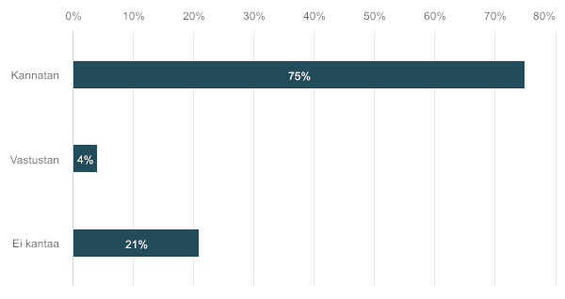

 | n | Prosentti
Kannatan | 18 | 75%
Vastustan | 1 | 4,17%
Ei kantaa | 5 | 20,83%

Kommentit
Vastaajien määrä: 12
Vastaukset
Etäkokouksen tulisi olla saavutettava toimintaesteisille vähintäänkin niiden yhtiöiden osalta joita velvoittaa 306/2019 Laki digitaalisten palvelujen tarjoamisesta.
Tekniikan tulee noudattaa WCAG ohjeistusta taso AA.
Tällaisia tekniikoita on jo laajalti käytössä.
Huomioitava ikääntyneiden mahdollisuudet käyttää digitaalisia järjestelmiä ja niiden saavutettavuus esim. näkövammaisille.
Saavutettava tiedonsaanti tulee varmistaa vammaisille asukkaille, jos yhtiökokous kokonaan toteutetaan verkossa. Tämä on samalla yhdenvertaisuuskysymys. Digitalisaation hyödyntäminen laajasti 25. - 28. kohtien asunto-osakeyhtiöiden hallinnoinnissa ja osakkaiden osallistumisessa edellyttää YK:n vammaisoikeussopimuksen artiklan 4.3 mukaisesti vammaisten ihmisten ja vammaisjärjestöjen osallistamista ja heidän kuulemistaan. Erityisesti tämä koskee aistivammajärjestöjen (näkö- ja kuulovammajärjestöt) ja nepsy –järjestöjen kuulemista, jotta oikeusministeriö saa käsityksen, mitä saavutettavuusvaatimuksia pitää ottaa huomioon digitalisaation hyödyntämisessä.
Osakeyhtiöiden yhtiökokouksen sähköistämistä on käsitelty oikeusministeriön tilaamissa OYL:n uudistamistarvetta koskevissa VN TEAS –hankkeissa. Taloyhtiöiden tilannetta olisi suositeltavaa arvioida vasta näissä hankkeissa toteutettujen selvitysten valmistettua.
Otettava huomioon osakkaat, joilla ei etäosallistumismahdollisuutta. Pitää antaa mahdollisuus erilaisiin toteutusvaihtoehtoihin, kunhan osakkaiden oikeuksia ei loukata.
Kaikki digitalisaation mahdollistamat kehitystoimenpiteet on tärkeää saada osaksi lainsäädäntöä siten, että osakkaat voivat vaivattomasti mm. etäosallistua yhtiökokoukseen.
Kohta 26 (ja 27, 28; ks. kohta 5). Suomessa on menty digitalisaation syövereihin liian nopeasti. Varmaan OM voi selvittää, kuinka moni suomalainen on vielä sähköisten palvelujen ulottumattomissa tai/ja kuinka moni (ei pelkästään ikääntynyt, vaan moni nuorikin) ei osaa tai halua käyttää näitä välineitä. Mikäli kaikki siirtyy asunto-osakeyhtiöissäkin sähköiseen muotoon, se aiheuttaa ongelmia monille tahoille. Ja kaiken lisäksi tämähän on perustuslainvastaista ja sotii kansalaisten yhdenvertaisuusperiaatetta vastaan.
Sinänsä kannatettavaa, mutta käytännön toteutuksen
haasteet huomioitava. Jos tällainen mahdollisuus
otetaan AOYL:iin, tulee huomioida, etteivät kaikki
osakkeenomistajat pysty osallistumaan etäkokouksiin,
eikä sellaista siten voida järjestää ilman kaikkien
osakkeenomistajien suostumusta.
Kannatettavaa, jos kaikki osakkeenomistajat suostuvat, muuten riskinä se, että osakkaat, joilla ei mahdollisuutta sähköiseen osallistumiseen, eivät voi osallistua kokoukseen.
Edellä kuvatun mahdollistavien järjestelmien käyttöön- ottaminen edellyttää niiden saavutettavuutta esimerkiksi näkö- ja kuulovammaisille sekä selkokieltä tarvitseville.
Lisäksi asianosaisten osakkaiden, joiden ei ole mahdollista käyttää digitaalista palvelua, osallistuminen ja tiedonsaanti
on turvattava muulla vaihtoehtoisella tavalla.
Saavutettava tiedonsaanti tulee varmistaa vammaisille asukkaille, jos yhtiökokous kokonaan toteutetaan verkossa. Tämä on samalla yhdenvertaisuuskysymys. Digitalisaation hyödyntäminen laajasti 25. - 28. kohtien asunto-osakeyhtiöiden hallinnoinnissa ja osakkaiden osallistumisessa edellyttää YK:n vammaisoikeussopimuksen artiklan 4.3 mukaisesti vammaisten ihmisten ja vammaisjärjestöjen osallistamista ja heidän kuulemistaan. Erityisesti tämä koskee aistivammajärjestöjen (näkö- ja kuulovammajärjestöt) ja nepsy –järjestöjen kuulemista, jotta oikeusministeriö saa käsityksen, mitä saavutettavuusvaatimuksia pitää ottaa huomioon digitalisaation hyödyntämisessä.
On kuitenkin varmistuttava siitä, että myös digimaailmasta irti olevilla osakkeenomistajilla on mahdollisuus osallistua yhtiökokoukseen.

28. AOYL 6:21 §: Sähköinen viesti kokouskutsun ja muun osakasinformaation ensisijaiseksi toimitustavaksi.
Isännöintiliitto ehdottaa, että sähköpostin tai muun liikenneyhteyden yhtiölle tai jatkossa Maanmittauslaitokselle ilmoittaneelle tulisi voida lähettää yhtiökokouskutsut ensisijaisesti näihin sähköisiin osoitteisiin. Tästä voitaisiin poiketa, jos osakas erikseen ilmoittaa, että kutsu halutaan yhä vastaanottaa postitse. Myös Rakennusteollisuus ja AKHA/Kaivanto kannattavat tämän suuntaista muutosta.
Vastaajien määrä: 24

 | n | Prosentti
Kannatan | 18 | 75%
Vastustan | 2 | 8,33%
Ei kantaa | 4 | 16,67%

Kommentit
Vastaajien määrä: 9
Vastaukset
Kutsut tulisi lähettää saavutettavassa muodossa 306/2019 Laki digitaalisten palvelujen tarjoamisesta mukaisesti. Viestinnän tulisi noudattaa laissa mainittua WCAG ohjeistusta taso AA. Käytännössä tarkoittaa että kutsut eivät saa olla kuva PDF muotoisia vaan ne pitää tallentaa PDF/A tai muuhun sopivaan muotoon jotta ne voidaan lukea näkövammaisen tietokone apuvälineellä.
Huomioitava ikääntyneiden mahdollisuudet käyttää digitaalisia järjestelmiä ja niiden saavutettavuus esim. näkövammaisille.
Osakeyhtiöiden yhtiökokouksen sähköistämistä on käsitelty oikeusministeriön tilaamissa OYL:n uudistamistarvetta koskevissa VN TEAS –hankkeissa. Taloyhtiöiden tilannetta olisi suositeltavaa arvioida vasta näissä hankkeissa toteutettujen selvitysten valmistettua.
Kohta 26 (ja 27, 28; ks. kohta 5). Suomessa on menty digitalisaation syövereihin liian nopeasti. Varmaan OM voi selvittää, kuinka moni suomalainen on vielä sähköisten palvelujen ulottumattomissa tai/ja kuinka moni (ei pelkästään ikääntynyt, vaan moni nuorikin) ei osaa tai halua käyttää näitä välineitä. Mikäli kaikki siirtyy asunto-osakeyhtiöissäkin sähköiseen muotoon, se aiheuttaa ongelmia monille tahoille. Ja kaiken lisäksi tämähän on perustuslainvastaista ja sotii kansalaisten yhdenvertaisuusperiaatetta vastaan.
On jo nykyään mahdollista.
Kannatetaan, mutta käytännössä osakkeenomistajilla
on oltava aina mahdollisuus saada kokouskutsut ja
muu informaatio myös postitse (iäkkäät ym).
Edellä kuvatun mahdollistavien järjestelmien käyttöön- ottaminen edellyttää niiden saavutettavuutta esimerkiksi näkö- ja kuulovammaisille sekä selkokieltä tarvitseville.
Lisäksi asianosaisten osakkaiden, joiden ei ole mahdollista käyttää digitaalista palvelua, osallistuminen ja tiedonsaanti
on turvattava muulla vaihtoehtoisella tavalla.
Vastustetaan tässä muodossa. Kannatetaan sähköpostitoimituksen roolin vahvistamista maltillisemmin siten, että jos ilmoitettu / tiedossa, kokousaineisto s-postise. Eli ei enää edellytettäisi, että s-postiosoite on pitänyt ilmoittaa yhtiökokouskutsun toimittamista varten.
Muutos on hyvä ja turhan paperipostin lähettämistä tulee välttää. Varmistuttava on kuitenkin, että osakkaat, jotka eivät ole sähköisessä maailmassa saavat asiakirjat ja yhtiökokouskutsut muulla tavalla.

29. AOYL 6:23.1 §: Hallituksen jäsen tai isännöitsijä ei saisi toimia yhtiökokouksen puheenjohtajana
AKHA/Kaivanto ehdottaa, että yhtiökokouksen puheenjohtajana ei saisi toimia hallituksen jäsen tai isännöitsijä, joille ollaan myöntämässä vastuuvapautta, ellei kaikki ole esteellisiä; perusteena roolien selkeyttäminen.
Vastaajien määrä: 24
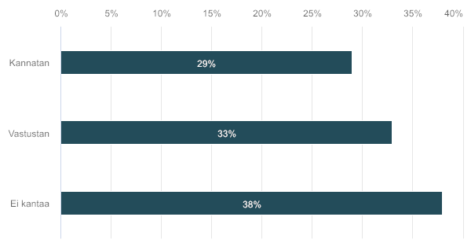

 | n | Prosentti
Kannatan | 7 | 29,17%
Vastustan | 8 | 33,33%
Ei kantaa | 9 | 37,5%

Kommentit
Vastaajien määrä: 10
Vastaukset
Tämä ei ole järjestömme kanta mutta henkilökohtaisesti eri yhtiöitä seuranneena tämä selkiyttäisi rooleja ja estäisi hallituksen toiminnan yhtiön osakkaiden enemmistön tahdon vastaisesti.
Onko ongelmaa?
Ehdotus ei ole tällaisenaan kannatettava. Ehdotuksen tavoite voi sinänsä olla perusteltu, mutta käytännössä saavutettavat hyödyt todennäköisesti jäisivät vähäisemmiksi verrattuna taloyhtiöille koituviin kustannuksiin ja hallinnolliseen taakkaan. Yhtiökokouksen puheenjohtajaan liittyvään kysymykseen on otettu myös kantaa itsesääntelyn kautta Kiinteistöliiton Taloyhtiön hyvä hallintotapa -suosituksessa nro 7, jonka mukaan jopa hallituksen puheenjohtaja voisi toimia yhtiökokouksen puheenjohtajana tiettyjen reunaehtojen puitteissa. Ehdotuksessa ei ole nostettu esille, että nykysääntely olisi aiheuttanut ongelmia tai että alan itsesääntely olisi riittämätöntä.

Lisäksi yhtiökokoukseen osallistuvat käytännössä lähinnä osakkeenomistajat. Osakkeenomistajien keskuudesta voi olla vaikea löytää hallituksen ulkopuolista henkilöä, joka tuntisi riittävästi ensinnäkin AOYL:n mukaisen yhtiökokousta koskevan sääntelyn ja toisaalta yhtiön asiat. Yhtiökokouksen puheenjohtajan roolin poissulkeminen h
Useimmiten isännöitsijä tai hallituksen jäsenet ovat ainoita, jotka ovat kykeneviä toimimaan puheenjohtajina. Tapauskohtaisesti ratkaistava asia, joskus ei ole muuta vaihtoehtoa.
Käytännössä hallituksen jäsen tai isännöitsijä ovat ainoita henkilöitä, joilla on tarvittava tieto ja asiantuntemus taloyhtiön asioista yhtiökokouksen puheenjohtajana toimimiseksi. Luonnollisesti vastuuvapaudesta äänestettäessä kokouksen puheenkohtajana toimiva hallituksen jäsen tai isännöitsijä voivat poistua kokoustilasta.
Ei aiheuta vahinkoa.
Hyvän käytännön mukaista on aina todeta esteellisyytensä
ja jäävätä itsensä vastuuvapauden käsittelystä ja
päättämisestä. Käytännössä ei välttämättä ole tarkoituksen-
mukaista estää hallituksen jäseniä ja isännöitsijöitä
toimimaan muutoin yhtiökokousten puheenjohtajina.
Ehdotus lisäisi todennäköisesti tarvetta käyttää ulkopuolisia asiantuntijoita yhtiökokouksen puheenjohtajana, josta seuraisi yhtiön hallintokulujen tarpeeton kasvaminen saavutettavaan hyötyyn nähden.
Käytännössä hallittuksen jäsen tai isännöitsijä ovat ainoita henkilöitä, joilla on tarvittava tieto ja asiantuntemus taloyhtiön asioista yhtiökokouksen puheenjohtajana toimimiseksi. Luonnollisesti vastuuvapaudesta äänestettäessä kokouksen puheenjohtajana toimiva hallituksen jäsen tai isännöitsijä voivat poistua kokoustilasta.
Sinällään kannatettavaa, mutta erittäin haastavaa pienissä asunto-osakeyhtiöissä löytää riittävän monta as.oy:n osakasta mukaan hallinnoimiseen.

30. AOYL 6:31 §: Mahdollistetaan myös vanhoissa asunto-osakeyhtiöissä enemmistöpäätöksellä kestävän kehityksen mukaiset perusparannukset ja muut uudistukset (esim. sähköautojen latauspisteet ja aurinkosähkön tuotanto, yhteiskäyttöautojärjestelmät).
Hallitusohjelman yleisenä tavoitteena on asumisen hiilijalanjäljen pienentäminen. Yhtenä nimenomaisena keinona on sähköautojen latausinfrastruktuurin rakentamisen hallinnollisten esteiden poistaminen erityisesti taloyhtiöissä (4 kohta). Latausinfrastruktuurin rakentamisvelvoite perustuu energiatehokkuudirektiivin täytäntöönpanolainsäädäntöön, jonka YM valmistelee.Rakennusteollisuus ehdottaa, että AOYL:n tarkistuksessa kartoitetaan sähköautojen lataus- ja varautumiskysymyksiin liittyvä problematiikka (tekniikkahankinnat, vastikekysymykset jne.) ja tarvittaessa täydennetään lainsäädäntöä puutteellisilta osin. Saman suuntaisesti AKHA/Kaivanto.Voimassa olevan AOYL:n mukaan vanhassa asunto-osakeyhtiössä uuden asumispalvelun käyttöönoton yleissäännös edellyttää, että yhteishankinta on jo tavanomaista uudessa rakennuskannassa sekä sen, että myös asumispalvelun kulujen kattaminen vastikkeella on tavanomaista. Jotta myös vanhat asunto-osakeyhtiöt voisivat viipymättä toteuttaa yleisesti kestävän kehityksen mukaisina pidettäviä uudistuksia, AOYL:ia tulisi muuttaa siten, että yhtiökokous voisi enemmistöpäätöksellä päättää myös sellaisen asumispalvelun yhteishankinnasta, jota yleisesti pidetään ympäristön kannalta kestävänä ja jonka vastikeperusteena tai muuna maksuperusteena on luotettavalla tavalla mitattavissa oleva palvelun todellinen kulutus/kustannus. Lisäksi pitäisi ratkaista se, miten uuden asumispalvelun tarjontaan tarvittavien investointien kulut jaetaan. Jos asumispalvelu on kaikissa osakehuoneistoissa käytettävissä yhdenvertaisuusperiaatteen mukaisesti, investointikulut voitaneen kattaa tavallisella yhtiövastikkeella.Jos asumispalvelu ei ole kaikkien käytettävissä (sähköautojen latauspisteitä ei riitä käytännössä kaikille halukkaille) tai on tavanomaista, että kaikki eivät sitä käytä (esim. kaikilla ei ole omaa autoa, mikä korostuu, jos ja kun oman auton käyttö vähenee). Jälkimmäisessä vaihtoehdossa investointikustannukset pitänee sisällyttää käyttökustannuksiin (esim. jaksotettuna investointiin otettavan lainan maksuajalle).Rakennusteollisuus ehdottaa lisäksi, että AOYL:n päivitystyössä lakia selvennettäisiin niin, että yhteiskäyttöautojärjestelmän käyttöönotosta/käytöstä aiheutuvat menoerät tulkitaan jo nykyisin/säädetään jatkossa yhtiövastikkeella katettaviksi menoeriksi. Rakennusteollisuuden mielestä yhteiskäyttöautojärjestelmän käyttöönotto on jo nyt ns. ajankohdan tavanomaista toimintaa kuntien aktiivisesti tarjotessa tätä mahdollisuutta.
Vastaajien määrä: 24
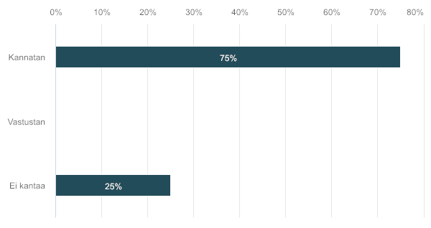

 | n | Prosentti
Kannatan | 18 | 75%
Vastustan | 0 | 0%
Ei kantaa | 6 | 25%

Kommentit
Vastaajien määrä: 7
Vastaukset
Vastikkeenmaksu esim. sähköautojen latauspisteistä tulee kuitenkin pitää selkeänä.

Palveluiden hankinnan päätöksentekoa tulisi kehittää/helpottaa. Editäisi asumisen palvelullistumista.
Kysymyksen selvittäminen on lähtökohtaisesti kannatettavaa. Huomiota on kuitenkin kiinnitettävä osakkeenomistajien suojan ja yhdenvertaisuuden toteutumiseen tilanteissa, joissa investointien hyödyt jakautuvat epätasaisesti.
Yhtiön kehittäminen muuttuvia tarpeita vastaavaksi on oltava mahdollista.
Kannatettavaa, että kartoitetaan sähköautojen
lataus- ja varautumiskysymyksiin liittyvä
problematiikka ja tarvittaessa täydennetään
lainsäädäntöä.
Kiinteistöliitto kannattaa selkeää sääntelyä, jossa huomioitaisiin lisäksi autopaikkojen hallintaperuste.

Kiinteistöliitto kannattaa yhteiskäyttöautojärjestelmän käyttöönoton mahdollistavaa sääntelyä, rajoitettuna toki kustannusten kohtuullisuusnäkökulmalla.
Vastustan yhteiskäyttöautojärjestelmän kustannusten käsittelyä esitetyllä tavalla.
Yhteiskäyttöautojärjestelmä ei ainakaan vielä ole yleistynyt koko Suomessa.
Kaikilla osakkailla ei ole tarvetta käyttää autoa tai he eivät toimintakykynsä rajoitteiden vuoksi kykene sitä käyttämään, joten sen kustannusten sisällyttäminen yhtiövastikkeeseen ei ole perusteltua.

Jos lakimuutos tehdään, tulee yksityiskohtaisiin perusteluihin lisätä selkeitä tulkintalinjauksia kustannuksien kattamisesta yhtiövastikkeella ja hyötyvien osakkaiden maksettaviksi jäämisestä.
Yhteiskäyttöautojen ja aurinkosähkön tuotannon lisäksi on muitakin asunto-osakeyhtiön hiilijalanjälkeä pienentäviä toimenpiteitä, mm. lämmönjakeluautomatiikan kehittäminen mahdollistamaan kulutusjoustot. Kaikkiaan asunto-osakeyhtiön hiilijalanjälkeä pienentäviin kehittämistoimenpiteisiin tulee riittää enemmistöpäätös, jotta saadaan edistettyä ilmastonmuutoksen hillintää.

31. AOYL 6:32.1 §: Selvennetään ja rajataan osakkaan oikeutta hyvitykseen
Kiinteistöliitto ehdottaa, että säädettäisiin määräajasta, johon mennessä hyvitystä on vaadittava, ikävähennysten määrittelystä, mahdollisuudesta maksaa hyvitys rahana ja selvennys siihen, miten hankkeen kulujen kattaminen muuten kuin vastiketulorahoituksella (esim. yhtiön omaisuuden myyntitulo ja saadut tuet) otetaan huomioon hyvityksen laskemisessa (onko hyvityksen maksimimäärä todellinen vai laskennallinen vastikeosuus hankkeesta?). Lisäksi Kiinteistöliiton mukaan tarvitaan ohjeluonteinen esimerkki hyvityslaskelmasta. Saman suuntaisesti AKHA/Kaivanto.
Vastaajien määrä: 23

 | n | Prosentti
Kannatan | 10 | 43,48%
Vastustan | 1 | 4,35%
Ei kantaa | 12 | 52,17%

Kommentit
Vastaajien määrä: 5
Vastaukset
Määräajan asettaminen voisi olla perusteltua.
Hyvää hallintoa myös se, että taloyhtiö muistuttaa osakkaita hyvitysvaatimuksen esittämisestä/ tiedustelee asiaa hyvissä ajoin.
Ei ole tarpeen luoda uusia säännöksiä osakkeenomistajien oikeusturvan heikentämiseksi.
Osakkeenomistajan maksuvelvollisuuden muuttamista
koskevaa sääntelyä voi olla tarpeen selventää.
Lisäksi Kiinteistöliitto pitää välttämättömänä säännellä hyvityksen toteutustapaa toteutettaessa hanke vaiheittain. Missä vaiheessa hanketta hyvitys tapahtuu? Ensivaiheessa hyvitys on määrältään pienin, lopussa sitä taas leikkaa elinkaarivähennys.

32. AOYL 6:32.1 §: Selvennetään hyvityksen arvioinnin riippumattomuutta
AKHA/Kaivanto ehdottaa hyvitysmenettelyä koskevien säännösten täsmentämistä esim. sellaista tilannetta silmällä pitäen, jossa enemmistö osakkaista on tehnyt oman remontin ja hallitus ryhtyy ajamaan hyvitystä laajan remontin yhteydessä, jossa vähemmistön osalta tehdään sama remontti, mutta myös iso remontti yleisissä tiloissa; kustannusten arvioijana sama remonttifirma, joka teki osakkaiden remontit.
Vastaajien määrä: 24
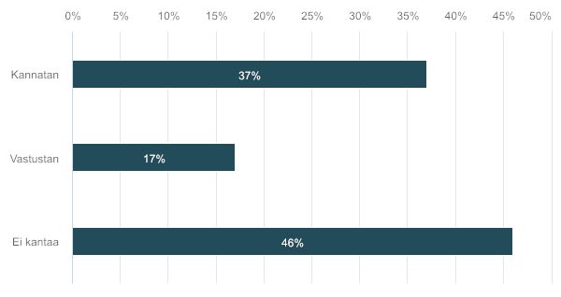

 | n | Prosentti
Kannatan | 9 | 37,5%
Vastustan | 4 | 16,67%
Ei kantaa | 11 | 45,83%

Kommentit
Vastaajien määrä: 5
Vastaukset
Epäselvä
Edellyttääkö tämä lakisäännöstä?
Ei vaikeuteta prosesseja entisestään.
Arvioinnin riippumattomuus on tärkeää, mutta käytännössä
on mahdotonta määrätä, että "sama remonttifirma"
arvioisi kustannukset huomioiden mm. se, että
yrityksiä tulee markkinoille ja lopettaa toimintansa
jatkuvasti (sekä kilpailuoikeudelliset näkökohdat).
Kiinteistöliiton suositus on se, että taloyhtiön urakoitsija arvioi työn hyödynnettävyyden.

33. AOYL 6:32.3 §: Selvennetään jälkiasennettavan hissin asennuskulujen kattamista vastikkeilla (ns. hissivastike)
Kiinteistöliitto ehdottaa hissivastikesääntelyn sääntelyn selventämistä sen soveltamisessa käytettävän huoneiston sisäänkäynnin osalta (huoneistoon on useita sisäänkäyntejä samasta tai eri porrashuoneista). Saman suuntaisesti AKHA/Kaivanto.
Vastaajien määrä: 24
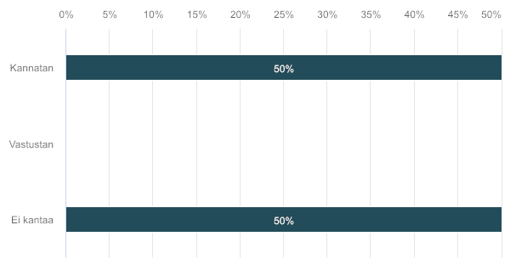

 | n | Prosentti
Kannatan | 12 | 50%
Vastustan | 0 | 0%
Ei kantaa | 12 | 50%

Kommentit
Vastaajien määrä: 2
Vastaukset
Selkeytys hyvä.
Samoin hissisääntelyä on hyvä täydentää huomioimalla, että kaikki yhtiön hankkeena toteutettavat hissit eivät välttämättä ole arvoa nostattavia. Esim. vaikkapa yhden kerrosvälin ns. porrashissi viimeisestä varsinaisen hissin nousukerroksesta ullakolla sijaitsevaan taloyhtiön saunatilaan.

34. AOYL 6:32.3 §: Jälkiasennetun hissin käyttö- ja kunnossapitokulujen kattaminen hissivastikeperusteen mukaisesti
Kiinteistöliitto ja Isännöintiliitto ovat ehdottaneet harkittavaksi jälkiasennetun hissin käyttö- ja kunnossapitokulujen kattamista hissivastikeperusteen mukaisesti.
Vastaajien määrä: 23
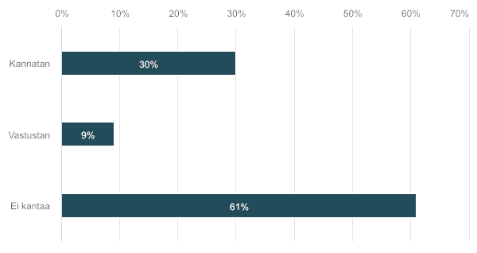

 | n | Prosentti
Kannatan | 7 | 30,43%
Vastustan | 2 | 8,7%
Ei kantaa | 14 | 60,87%

Kommentit
Vastaajien määrä: 5
Vastaukset
Sinällään nämä menoerät ovat yleensä vain murto-osa hankintakustannuksista...
Mitä tällä "hissivastikeperusteen mukaisesti" nyt tarkoitetaan? Mitä se tarkoittaa käytännössä?
AOYL:ssa on valittu yksi linja. Ei ole järkeä lähteä muuttamaan sitä periaatetta, mikä on aikanaan valittu.
Muutosesitys:
• Jälkiasennushissin käyttö- ja kunnossapitokulujen yhtiövastikeperuste jaetaan vain niille osakkeenomistajille, joiden osakehuoneistoihin uudistus liittyy.
• Jälkiasennushissin käyttö- ja kunnossapitokulujen yhtiövastikeperustetta EI KERROTA osakehuoneiston kerroksella, joka määräytyy porrashuoneen sisäänkäynnin perusteella.

• Jälkiasennushissin käyttö- ja kunnossapitokulujen yhtiövastikeperuste jakautuu siis ilman kerroskerroinperustetta vain niille osakkeenomistajille, joiden osakehuoneistoihin uudistus liittyy.

Muutos helpottaa oleellisesti jälkiasennushissin myönteisen hankintapäätöksen saamista, kun jälkiasennushissin hankintakustannus sekä käyttö- ja kunnossapitokulut kohdistuvat vain uudistukseen liittyviin osakehuoneistoihin.
Valmistelussa on pohdittava tuleeko esimerkiksi hissi lukitsemalla varmistaa se, että ainostaan hissivastiketta tä maksavat voivat käyttää hissiä.

35. AOYL 6:32.4-5 ja 33 §: Vain joitakin osakkaita hyödyntävän tai tavanomaisen tason ylittävän uudistuksen käyttö- ja kunnossapitokulujen kattaminen vastikkeella
AOYL 6:32.4-5 §:ssä ja 33 §:ssä tarkoitetut uudistukset hyödyttävät vain osaa osakkaista osakkaan muutostyötä vastaavasti tai niiden käyttö- ja kunnossapitokuluihin ei voida periä kaikilta osakkailta vastiketta AOYL 3 luvun yleisten sääntöjen perusteella tavanomaisen tason ylityksen vuoksi. Kiinteistöliiton ehdotuksen suuntaisesti harkitaan näiden uudistusten käyttö- ja kunnossapitokulujen kattamista sen uudistuksen toteuttamiseen osallistuneilta osakehuoneistoilta samalla vastikeperusteella kuin uudistuksen rakentamis- ja muut toteutuskulut katetaan.
Vastaajien määrä: 23
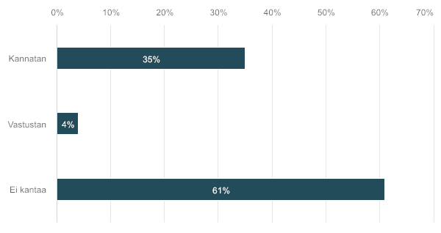

 | n | Prosentti
Kannatan | 8 | 34,78%
Vastustan | 1 | 4,35%
Ei kantaa | 14 | 60,87%

Kommentit
Vastaajien määrä: 4
Vastaukset
tarkoittaako, että yksi asukas, joka tarvitsee liuskan ulko-ovelle alkaa vastaamaan sen huoltokustannuksista, kun aikaisemmin ulkorappujen käyttö- ja kunnossapito, esim. lumen luonti ja hiekoitus, ovat kuuluneet kaikille?
Liikoja erilaisia vastikeperusteita tulee välttää
Halutaanko tähän pääsääntöön säätää poikkeus? Meneekö lopulta vaan sekavammaksi.
Omistajanvaihdoksen yhteydessä on varmistettava tätä koskevan tiedon välittyminen potentiaaleille ostajille.

36. AOYL 6:34.1 ja 6:35.1 §4 k: Kulutukseen perustuvan vastikeperusteen muuttaminen (peruuttaminen)
Kiinteistöliiton mukaan hyödykkeen kulutukseen perustuva vastikeperuste voi muodostua ongelmalliseksi tilanteissa, joissa mittarointitulos on selkeästi virheellinen, eikä tilanteeseen ole mahdollista saada kohtuullisin kustannuksin oikaisua. Vastikeperusteen palautus esimerkiksi henkilölukuun perustuvaksi vesimaksuksi tai hoitovastikkeella katettavaksi vaatii nykyisin kaikkien osakkaiden erillissuostumukset, eikä näitä suostumuksia käytännössä saada. Kiinteistöliitto ehdottaa henkilölukuun tai hoitovastikeperusteiseen laskutukseen palauttamisen helpottamista (2/3 määräenemmistöpäätöksellä ja esim. Yhtiön antama vakuutus siitä, että mittarointitulos on selkeästi virheellinen). Perusteluksi pitäisi riittää, että peruste on luotettavasti arvioitavissa (kuten hlölukua on pidetty luotettavana arviona vesivastikkeen perusteena) ei tarvita suostumuksia, vaikka siirrytään ns. tarkemmasta mittausperusteesta henkilölukuperusteeseen.
Vastaajien määrä: 23
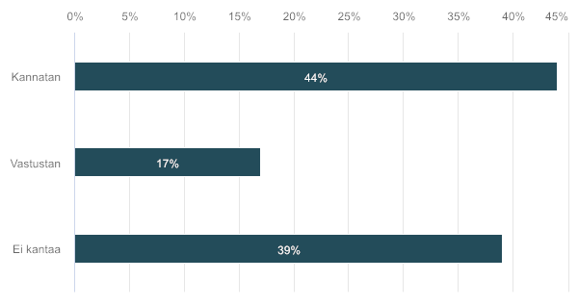

 | n | Prosentti
Kannatan | 10 | 43,48%
Vastustan | 4 | 17,39%
Ei kantaa | 9 | 39,13%

Kommentit
Vastaajien määrä: 8
Vastaukset
Epäselvää miten tämä suhtautuisi uuteen esitettyyn AsOyl 4:4 a:n säännökseen.
Asia on ongelmallinen, koska vesimittareiden laatutaso vaihtelee. Jos mittaristo on epäluotettava eikä yhtiöjärjestysmääräyksellä ole osattu ennalta varautua tähän, muodostuu tilanne hankalaksi.
Vesimittarit tulee, ongelma poistunee, kunhan kunnolliset mittarit asennetaan.
Muutosperuste tulee kyetä tapauskohtaisesti todentamaan
Kohta 36. Kulutukseen perustuva vastikeperuste on ehdottomasti säilytettävä. Henkilöluku ei ole mikään mikään mittari vastikkeiden perustaksi.
Todettu jo edellä.
Jos nykytilanne voi johtaa kohtuuttomiin tilanteisiin esim.
mittarointitulosten virheiden vuoksi, sääntelyä voi olla
tarpeen muuttaa niin, että vastikeperusteen
muuttaminen takaisin olisi helpompaa.
Harkittava, onko tarpeen huomioiden energiatehokkuusdirektiivimuutoksen implementointi

37. AOYL 6:35 §: Selvitetään mahdollisuutta yksimielisyys/suostumusvaatimusten lieventämiseen
Isännöintiliiton mukaan purkavan uusrakentamisen päätöksenteon helpottaminen (4/5 määräenemmistö) saanut alalla aikaan pohdinnan, onko muissakaan päätöksenteon tilanteissa enää oikein, että yksi osakas voi estää tarkoituksenmukaisten päätösten tekemisen taloyhtiössä (esimerkiksi yhtiöjärjestykseen otettava airbnb-toimintaa koskeva kielto). Saman suuntaisesti AKHA/Kaivanto.Liiton mainitsemassa purkavassa uusrakentamisessa vähemmistön suoja on järjestetty muilla keinoilla kuin suostumusvaatimuksella. Purkavasta uusrakentamisesta voidaan päättää tietyin edellytyksin 4/5:n enemmistöllä kokouksessa annetuista äänistä ja edustetuista osakkeista. Edellytyksenä on, että osakkaan hallintaoikeus ja osakkeiden arvo säilyvät vähintään ennallaan, yhtiön osakkaiden huoneistojen ja osakkeiden arvojen suhde säilyy ennallaan eikä osakkaan maksuvelvollisuutta lisätä tai oikeutta yhtiön netto-omaisuuteen vähennetä AOYL 6:35.1 §:n 2-4 kohdassa tarkoitetulla tavalla 6:39 §). Lisäksi yhtiön on laadittava kattava suunnitelma ja selvitykset hankkeesta (6:40 §) ja hankittava ehdotuksesta riippumattoman asiantuntijan lausunto (6:41 §). Lopuksi päätöstä vastustavalla osakkaalla on oikeus vaatia osakkeidensa lunastamista käyvästä hinnasta (6:42 §).
Vastaajien määrä: 24
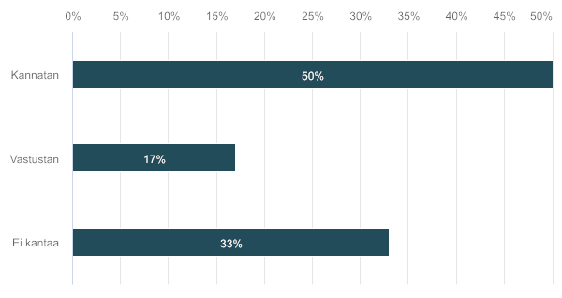

 | n | Prosentti
Kannatan | 12 | 50%
Vastustan | 4 | 16,67%
Ei kantaa | 8 | 33,33%

Kommentit
Vastaajien määrä: 7
Vastaukset
Suostumusvaatimusta ei voida keventää sen osalta, että osakkeenomistajan oikeutta hallita huoneistoa rajoitettaisiin määräenemmistöpäätöksellä.
On tärkeää kiinnittää erityistä huomiota muutosta vastustavan vähemmistön suojan toteuttamiseen. Purkavassa uudisrakentamisessa vastustavalla vähemmistöllä on oikeus vaatia osakkeidensa lu-nastamista. Lunastamisoikeus voisi kuitenkin olla liian pitkälle viety suojamekanismi ainakin osassa edellä kuvatuissa tilanteissa.

Lisäksi on kiinnitettävä huomiota siihen, ettei purkavan uudisrakentamisen päätöksentekoprosessia voi täysin rinnastaa esim. Airbnb-kieltoon. Purkava uudisrakentaminen voi olla taloyhtiön elinkelpoi-suuden säilyttämisen kannalta viimesijainen ja ainoa realistinen toimenpide. Tällöin on perusteltua, ettei määrävähemmistö voi estää taloyhtiön toiminnan jatkuvuuden kannalta kriittistä toimenpidettä.
Osakkaan oikeudenmukainen kohtelu tulee varmistaa, mutta myös yhtiön kehittäminen mahdollistaa.
Esimerkiksi vuokrauksen kieltäminen tai rajoittaminen saattaa alentaa tiettyjen osakkeenomistajien omistuksen arvoa.
Kannatetaan asian selvittämistä vähemmistönsuoja
huomioiden
Kannatetaan, sitä että harkitaan, mitkä päätökset voisivat kuulua 4/5 piiriin.

Sinällään harkittavaksi esim. tupakointikielto, airbnb-kielto - onnistuisiko tavallisella määräenemmistöpäätöksellä?
Tämä edistäisi mm. asunto-osakeyhtiön toiminnasta aiheutuvan hiilijalanjäljen pienentämiseen tähtäävien toimenpiteiden saamista päätetyksi helpommin: esim. lämmitysjärjestelmän automaatiouudistus kulutusjoustojen mahdollistamiseksi, hajautettu energiantuotanto sähköautojen latauspisteet jne.

38. AOYL 6:35a §: Tupakointikieltoon taloyhtiön tiloissa riittää yhtiökokouksen enemmistöpäätös (6:35.1 § 1 kohdasta poiketen)
Tupakkalaki (549/2016) mahdollistaa tupakointikiellon hakemisen kunnalta asuinhuoneistoon ja parvekkeelle asuntoyhteisön enemmistöpäätöksellä. Hakemisprosessi on kuitenkin koettu työlääksi sekä asuntoyhteisöjen että viranomaisten taholta. Tästä johtuen esitetään asunto-osakeyhtiölakia muutettavaksi siten, että asunto-osakeyhtiö voisi kieltää tupakoinnin asuinhuoneistoon kuuluvissa tiloissa enemmistöpäätöksellä. Tarkoituksena on, että myös tupakkalain viranomaiskielto jäisi voimaan. Selvitetään kiellon suhde perustuslakiin (erityisesti PL 7 ja 15 §) ja kiellon rikkomisen seuraukset (miten otetaan huomioon huoneiston hallintaanottamista koskevan AOYL 8:2 §:n soveltamisessa ja huoneenvuokralainsäädännön soveltamisessa). Vaihtoehtoisesti Kiinteistöliitto on ehdottanut, että Tupakkalain mukaisen viranomaisen antaman kiellon rikkominen voisi olla AOYL 8:2 §:n mukainen huoneiston hallintaanottamisen peruste.
Vastaajien määrä: 23
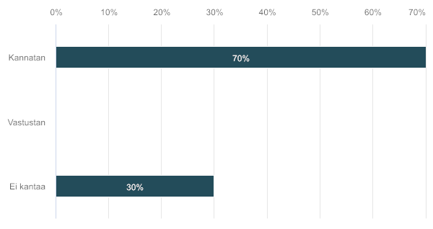

 | n | Prosentti
Kannatan | 16 | 69,57%
Vastustan | 0 | 0%
Ei kantaa | 7 | 30,43%

Kommentit
Vastaajien määrä: 5
Vastaukset
Tarkoitetaanko tällä yhtiöjärjestyksen muutoksen helpoittamista vai vain yhtiökokouksen päätöstä ja sen tiedottamista?

Olisi hyvä tuoda esiin esim. HE tupakointikiellon rikkominen hallintaanottoperusteena.

Ensisijaisesti Isännöintiliitto katsoo, että tupakkalakiin otettaisiin taloyhtiöitä (kaikkia tiloja) koskeva tupakoinnin kokonaiskielto.
Kysymyksen jatkoselvittäminen on kannatettavaa.
Kohta 38. Tupakoinnin kieltäminen asunnoissa, parvekkeilla ja taloyhtiön maa-alueellakin on voitava kieltää nykyistä yksinkertaisemmalla tavalla. Jopa ilmoitusmenettelyllä, ei tarvittaisi edes enemmistöpäätöksiä, kun kyse on kiistatta ihmisten terveyteen haitallisesti vaikuttavasta toiminnasta.
Kannatetaan asian selvittämistä kaikki asiaan liittyvä
sääntely ja oikeudet huomoiden. Tulee kiinnittää huomiota siihen mihin tiloihin asunto-osakeyhtiöllä halutaan olevan oikeus määrätä kielto. Kannatettavaa olisi, että asunto-osakeyhtiö voisi itse määrätä kiellon paitsi sisätiloihin, myös osakehuoneiston parvekkeelle ja osakehuoneistoon kuuluviin muihin ulkotiloihin, kuten maantasaisiin terasseihin ja huoneiston pihaan. Mikäli asunto-osakeyhtiölakiin sisällytetään yhtiölle mahdollisuus päättää tupakointikielloista osakehuoneistossa ja niihin kuuluvissa ulkotiloissa, tulisi sen suhdetta tupakkalakiin selventää. Selventäminen voisi koskea esimerkiksi sitä, mihin tiloihin viranomainen määrää kiellon, mihin asunto-osakeyhtiö. Ympäristöpalveluiden näkökulmasta toivottavinta kuitenkin olisi, että asunto-osakeyhtiölain mukainen tupakointikielto korvaisi kokonaan tupakkalain 79 §:n mukaisen kunnan asunto-osakeyhtiölle määräämän vastaavan kiellon.
Parveketupakointikielto enemmistöpäätöksin ok, mutta meneekö asuintilan sisäosan tupakointikielto perusoikeusnäkökulma huomioiden liian pitkälle?

39. AOYL 6:36: Yhtiöjärjestyksen kohtuullistaminen päätöksellä, jota kannattaa 90% kaikista osakkeista ja osakkaista
Kaivannon/AKHA mielestä yhtiöjärjestyksen kohtuullistaminen pitäisi mahdollistaa, jos vähintään 90 % kaikista osakkaista sitä kannattaa (nyt jos yksikin vastustaa, ei ilmiselvätkään tapaukset etene, koska oikeuskäytäntöä on vähän ja linja on ollut äärimmäisen tiukka).
Vastaajien määrä: 24
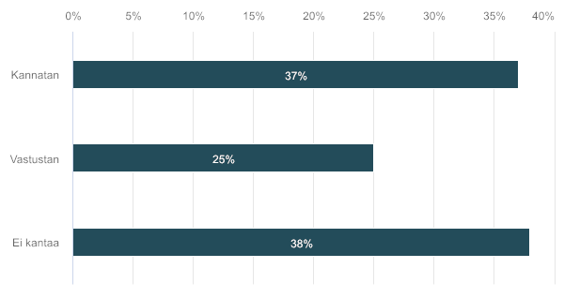

 | n | Prosentti
Kannatan | 9 | 37,5%
Vastustan | 6 | 25%
Ei kantaa | 9 | 37,5%

Kommentit
Vastaajien määrä: 8
Vastaukset
Tapaukset harvinaisia ja nykylaissa selkeät tavat toimia.
Käytännössä olisi yhtä haastavaa saavuttaa vaadittu enemmistö, kun nämä liittyy enimmäkseen vastikekertoimiin ja suostumuksiin.
Voi toimia, jos vähemmistönsuoja saadaan turvattua.
Tämä on hankala asia lain 6.35 §:n osalta ja voisi jossain tapauksessa rikkoa epäasianmukaisesti pykälän tuoman vähemmistöosakkeenomistajan suojan.
Kohtuullistamisvaatimukset koskevat lähes poikkeuksetta vastikeperusteita. Niiden muuttaminen enemmistöpäätöksellä vähemmistön vahingoksi olisi ongelmallista muun muassa omaisuuden suojan kannalta.
Kannatetaan asian selvittämistä.
Voisi olla käytännössä merkittävä helpotus, joka
mahdollistaisi yhtiön kannalta olennaisten toimenpiteiden
toteuttamisen silloinkin, kun yksittäinen osakas pyrkii
esim. estämään yhtiöin/muiden osakkaiden edun
toteutumisen.
Nykyinen säännös on toimiva, vaikkakin tiukka.
Tämä on hankala asia lain 6:35 §:n kannalta ja voisi jossain tapauksessa rikkoa epäasianmukaisesti pykälän tuoman vähemmistöosakkeenomistajan suojan.

40. AOYL 7:10 ja 19 §: Selvitetään isännöinnin pätevyysvaatimuksia
Käytännössä koko- tai osa-aikainen ammatti-isännöitsijä on noin puolessa 89.000:sta asunto-osakeyhtiöistä ja toinen puoli on maallikkohallitusten ja –isännöitsijöiden hallinnossa. Isännöintipalveluiden saatavuus vaihtelee mm. alueellisesti ja taloyhtiön koon mukaan. Käytännössä ammatti-isännöinnin sopimuksissa määritellään yleensä kattavasti ja yksityiskohtaisesti isännöintipalvelun sisältö.Isännöintiliiton mukaan isännöinti on nykyisin palveluliiketoimintaa eikä enää riitä, että isännöitsijää koskevat samat kelpoisuusvaatimukset kuin hallituksen jäsentä. Isännöintiliitto ehdottaa vaatimuksia riittävästä pohjakoulutuksesta, isännöintikoulutuksesta ja isännöintikokemuksesta (käytännössä isännöintitutkinto). Liiton ehdotuksen mukaan isännöitsijän tulisi (AOYL:n mukaisten) yleisten tehtävien lisäksi huolehtia siitä, että taloyhtiön hallinto hoidetaan hyvän taloyhtiötavan mukaisesti. Liiton mukaan isännöintiyhteisöjen osalta tämä tarkoittaa sitä, että vähintään varsinaista isännöintityötä tekevien tulisi täyttää edellä mainitut edellytykset. Samoin AKHA/Kaivanto. Myös AKHA/Kaivanto kannattaa päävastuullisen isänönitsijän aseman tarkennusta.Isännöintiliiton pidemmän aikavälin tavoitetila olisi ottaa lakiin vaatimus, jonka mukaan isännöitsijällä on oltava vähintään alempi korkeakoulututkinto. Käytännössä siirtymäaikoja hyödyntäen sääntely olisi mahdollista toteuttaa siten, että palveluntarjoajia riittää taloyhtiöille myös siirtymäajan aikana. Lisäksi henkilö, joka on toiminut 5 vuotta pääasiallisesti isännöitsijänä, olisi tämän kautta pätevöitynyt tehtävien hoitamiseen.
Vastaajien määrä: 23
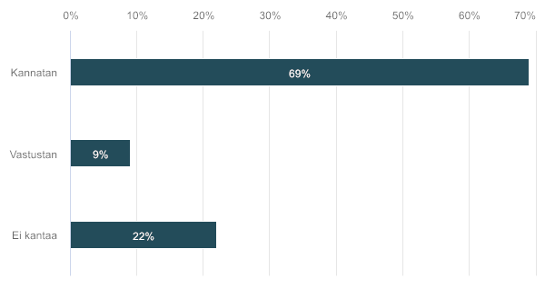

 | n | Prosentti
Kannatan | 16 | 69,56%
Vastustan | 2 | 8,7%
Ei kantaa | 5 | 21,74%

Kommentit
Vastaajien määrä: 10
Vastaukset
Ottaen huomioon isännöintityön jatkuva vaatimustason kasvu, on ehdotus pätevyysvaatimusten selvittämisestä perusteltu.
Ehdotus koskisi vähintää 10 osakkeenomistajan hallinnassa olevien huoneiston taloyhtiöitä
Taloyhtiöiden lakisääteisten tehtävien mahdollisesti laajentuessa isännöitsijän koulutus- ja kokemusvaatimusten sääntelyn jatkoselvittäminen on yleisellä tasolla kannatettavaa. Koulutuksen riittävyyttä tulisi kuitenkin lähtökohtaisesti arvioida ainoastaan vaadittavan tutkintotason sijasta koulutuksen substanssin kautta. Parhaimmat vaatimukset isännöitsijän tehtäviin antanevat esim. talouteen, hallintoon, rakennustekniikkaan tai juridiikkaan liittyvät pohjakoulutukset. Isännöitsijän pätevyysvaatimusten ohella olisi olennaista selvittää myös isännöitsijöiden valvontaa. Tällä hetkellä vain hyvin pieni osa isännöitsijöistä on alan oman auktorisointijärjestelmän piirissä ja tällöinkin isännöitsijöiden toimintaa koskevien selvitysten aloittamisen kynnys on korkeahko niihin liittyvien maksujen ja muiden reunaehtojen vuoksi. Mahdollisessa jatkoselvityksessä on syytä myös arvioida pätevyysvaatimuksista taloyhtiöille mahdollisesti aiheutuvia mahdollisia lisäkustannuksia ja siitä saatavia hyötyjä
Isännöitsijätoimistot eivät halua pieniä yhtiöitä. Niitä pitäisi jollain tavoin ohjata toimimaan tarkoituksenmukaisesti
Kohta 40. Useimmilla ammattiryhmillä on tehtävään edellytettävät kelpoisuusvaatimukset. Isännöitsijät ovat/ovat olleet ryhmittymä, mihin kelpaa kuka tahansa. Lisäksi isännöintitoimistojen omat (?) säännöt itsensä auktorisoimisen osoittamiseksi ovat aika kevyitä.
On tarkoituksenmukaisuuskysymys, millaisen isännöitsijän he haluavat.
Asian selvittäminen kannatettavaa. Isännöitsijöiden
merkittävä rooli asunto-osakeyhtiöiden hallinnossa ja
toiminnassa tunnistettava, mutta samalla huolehdittava,
ettei aseteta tarpeettomia ja kohtuuttoman suuria
vaatimuksia isännöinnin harjoittamiselle. Erilaiset kohteet
vaativat hyvin erilaista isännöintiä, mikä tulee huomioida
jatkossakin. Lisäksi alueellinen palveluiden saatavuus
huomioitava.
Kiinteistöliitto suhtautuu tässä vaiheessa pidättyväisesti sääntelyn tiukentamiseen, pohjakoulutusvaateisiin jne. - riittävätkö resurssit, jos sääntely tiukkenee?
Kuluttajaliiton asumisneuvontaan tulee melko paljon yhteydenottoja isännöintiin liittyvistä ongelmista. Edellä mainittujen ehdotusten lisäksi Kuluttajaliitosta olisi perusteltua selvittää mahdollisuuksia isännöinnin valvonnan kehittämiseksi.
Isännöitsijöiden saattavuus tulee kuitenkin taata. Tällä hetkellä on paljon myös asukasisännöitsijöitä.

41. AOYL 7:27 §: ) Kehitetään isännöitsijäntodistuksen tietosisältöä muuttuneita olosuhteita vastaavasti
Kiinteistöliitto ehdottaa isännöitsijäntodistuksen tietosisällön kehittämistä siten, että se antaisi nykyistä tarkemman ja selkeämmän kuvan asunto-osakeyhtiön osakehuoneistojen taloudellisesta asemasta ja taloudellisesta varautumisesta tuleviin korjauksiin (esim. ennakkorahastointi, vuokratontin lunastusehdot). Saman suuntaisesti AKHA/Kaivanto.
Vastaajien määrä: 26

 | n | Prosentti
Kannatan | 22 | 84,61%
Vastustan | 1 | 3,85%
Ei kantaa | 3 | 11,54%

Kommentit
Vastaajien määrä: 9
Vastaukset
Tämä on henkilökohtainen kantani
Ehdotuksen jatkoselvittäminen on kannatettavaa. Erityisesti pankkirahoituksessa muutos saattaisi edistää asunto-osakkeiden vakuusarvojen määrittämistä ja siten parantaa asunto-osakkeiden vakuuskäytön luotettavuutta.
Isännöitsijäntodistus on tärkeä asiakirja mm. myönnettäessä rahoitusta huoneiston hankintaan. Tarkempi ja selkeämpi kuva taloudellisesta asemasta turvaisi myös rahoittajan asemaa ja parantaisi vakuusarvon määrittämistä.
Kehittämisen pitää olla jatkuva prosessi.
Isännöitsijäntodistuksen kehittäminen kuvatulla tavalla helpottaisi asunnon ostajan mahdollisuuksia ottaa selvää osakehuoneiston taloudellisesta tilanteesta. Tällä on vaikutusta myös kotitalouksien velkaantumisen hillitsemisen näkökulmasta, kun asuntovelan hoitoon vaikuttavat seikat ovat läpinäkyvämpiä ja kannustavat ennakkosäästämiseen. Yhtiön ja osakkaiden ennakkoon tehdyn taloudellisen varautumisen huoneistokohtaisen osuuden esittäminen isännöitsijätodistuksessa tekisi taloudellisen varautumisen vaikutukset asunnon arvoon läpinäkyväksi ja selkeäksi. Isännöitsijätodistuksen kehittäminen kannustaisi osakkaita säästämään ennakkoon tuleviin korjauksiin koska myyntihinnassa huomioitaisiin ennakkoon ostajan hyödyksi säästettyjen varojen vaikutus asuntokohtaiseen myyntihintaan nykyisen velkaosuuden tapaan.
ei tarvetta lisätä sääntelyä.
Kannatettavaa harkita todistuksen tietosisällön
kehittämistä vastaamaan muuttuneita olosuhteita.
Keskusliitto kannattaa tietosisällön kehittämistä vastaamaan nykyisiä olosuhteita. Välitystoiminnan kannalta merkityksellistä on kuitenkin todistusten nopea saaminen, joten kehittäminen ei saa tulla hidastamaan todistusten laatimista.
Erityisesti tonttirahastojen tonttien vuokriin ja niiden korotukseen sekä tontin vuokraoikeuden jatkumattomuuteen alkuperäisen vuokra-ajan loppuessa tulisi saada selvästi nousemaan esille isännöitsijän todistuksessa. Yhtiövelan suuruus ja se, kuinka pian se tulee maksaa/tulee maksetuksi, on kaupan teossa ensiarvoisen tärkeä tieto näkyä selkeästi.

42. AOYL 8:2 §: Huoneiston hallintaanoton perusteeksi myös viranomaisen antaman kiellon rikkominen
Kiinteistöliitto ja Isännöintiliitto ehdottavat nimenomaista säännöstä siitä, että viranomaisen määräämän, kiinteistöä tai huoneistoja koskevan kiellon (esim. tupakointikielto) rikkominen voi olla peruste huoneiston ottamiseksi yhtiön hallintaan.
Vastaajien määrä: 24
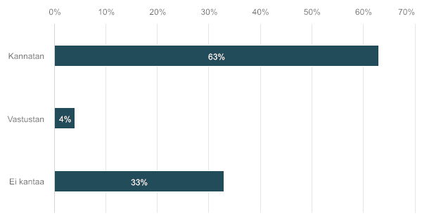

 | n | Prosentti
Kannatan | 15 | 62,5%
Vastustan | 1 | 4,17%
Ei kantaa | 8 | 33,33%

Kommentit
Vastaajien määrä: 4
Vastaukset
Kysymyksen jatkoselvittäminen on kannatettavaa.
Sääntely aiheuttaisi uusia tulkintaongelmia. Hallintaanottoperusteet toimivat käsittääkseni hyvin.
Harkittava huomioiden kysymys 38. Huomioitava kohtuullisuus. Kannatettava, mikäli asuntoyhteisön tupakointikiellot säilyvät tupakkalain 79 §:n mukaisina viranomaiskieltoina, niin on perusteltua, että tupakointikiellon rikkominen voi olla peruste huoneiston ottamiseksi yhtiön hallintaan.
Lisäksi tupakointikiellon rikkominen hallintaanottoperusteeksi, jos tupakointikielto otetaan aoyl:in.

43. AOYL 8:2 §: Taloyhtiölle oikeus saada poliisilta tietoa huoneiston hallintaanoton perusteesta
Isännöintiliitto ehdottaa asunto-osakeyhtiölakiin säännöstä, jonka mukaan yhtiöllä olisi oikeus saada poliisilta tietoja huoneiston hallintaan ottoon oikeuttavista häiriötapauksista, esimerkiksi esitutkintapöytäkirja poliisin huoneistossa käynnistä. Samoin AKHA/Kaivanto.
Vastaajien määrä: 24

 | n | Prosentti
Kannatan | 12 | 50%
Vastustan | 2 | 8,33%
Ei kantaa | 10 | 41,67%

Kommentit
Vastaajien määrä: 4
Vastaukset
Vuokranantajalle tulisi säätää samanlainen oikeus.
Taloyhtiöllä ei tule olla oikeutta muihin kuin julkisiin asiakirjoihin/tietoihin
Taitaa GDPR olla esteenä.
Huomioitava yksilön yksityisyydensuoja ja muut
oikeudet sekä kohtuullisuusharkinta.

44. AOYL 8:3 §: Huoneiston hallintaanotto ilman varoitusta erityistä vaaraa aiheuttavissa tilanteissa
Kiinteistöliitto ehdottaa, että huoneiston ottamisesta yhtiön hallintaan voidaan päättää ilman AOYL 8:3 §:n mukaista varoitusta, jos huoneistossa vietetty häiritsevä elämä tai terveyden tai järjestyksen säilyttämiseksi säädetyn tai määrätyn loukkaus on ollut erityisen moitittavaa/erityistä vaaraa aiheuttavaa. Myös Rakennusteollisuus ja AKHA/Kaivantokannattavat tämän suuntaista muutosta.
Vastaajien määrä: 23

 | n | Prosentti
Kannatan | 16 | 69,57%
Vastustan | 0 | 0%
Ei kantaa | 7 | 30,43%

Kommentit
Vastaajien määrä: 6
Vastaukset
Tulisi arvioida erityisesti miten tällaisissa tilanteissa vuokranantaja saisi tiedon vuokralaisen erityisen moitittavasta menettelystä ennen hallintaanottoa.
Invalidiliitto kannattaa huoneiston hallintaanottoa ilman varoitusta erityistä vaaraa aiheuttavissa tilanteissa, koska tällä voidaan lisätä fyysisesti vammaisten henkilöiden asumisturvallisuutta. Tiedossamme on tilanne, jossa taloyhtiön hissiä toistuvasti on sabotoitu eikä pyörätuolia käyttävä asukas ole voinut tämän takia osallistua päivittäisiin toimiinsa.
Kriteerit hallintaanottoon ilman varoitusta pitää säännellä tarkkaan. Ehdotus voi johtaa väärinkäytöksiin ja riitoihin.
Mikäli rikkomus on riittävän vakava, tätä tulisi harkita.
Hallintaanotto ilman varoitusta on hyvin voimakkaasti
osakkeenomistajan/asukkaan oikeuksiin puuttuva keino,
joten muutosta harkittava tarkkaan.
Mahdollinen muutos edellyttää huolellista harkintaa.
Ehdotuksessa mainitut "häiristevä elämä" ja "erityistä vaaraa aiheuttava loukkaus" ovat eri asioita ja niihin
puuttumiskeinojenkin tulisi olla mahdollisesti
erilaisia. Samalla tulisi huolehtia lakiin asuinhuoneistojen vuokrauksesta samansisältöinen vuokrasopimuksen purkuoikeus vuokranantajalle.
Invalidiliitto kannattaa huoneiston hallintaanottoa ilman varoitusta erityistä vaaraa aiheuttavissa tilanteissa, koska tällä voidaan lisätä fyysisesti vammaisten henkilöiden asumisturvallisuutta. Tiedossamme on tilanne, jossa taloyhtiön hissiä toistuvasti on sabotoitu eikä pyörätuolia käyttävä asukas ole voinut tämän takia osallistua päivittäisiin toimiinsa.

45. AOYL 8:4 §: Huoneiston hallintaan ottamiseen liittyvien tiedonantojen helpottaminen
Kansainvälistyminen tuo mukanaan rajat ylittäviä tiedoksiantotarpeita. Rajat ylittävissä tiedoksiannoissa tarvitaan viime kädessä viranomaisten virka-apua, joka on hidasta ja myös kallista. On hyvin mahdollista, että hallintaanottomenettelyyn liittyvät tiedoksiantamisen määräajat umpeutuvat kesken tiedoksiantomenettelyn, jolloin hallintaanotto oikeussuojakeinona ei ole yhtiön käytettävissä. Kiinteistöliitto ehdottaa tiedoksiantomenettelyn helpottamiseksi tiedoksiannon määräaikojen pidentämistä, sijaistiedoksiannon helpottamista sähköisen tiedoksiannon sallimista. Myös Isännöintiliitto pitää tarpeellisena tiedonantovaatimusten tarkistamista samasta syystä. Myös Rakennusteollisuus ja AKHA/Kaivanto kannattavat tämän suuntaista muutosta.
Vastaajien määrä: 23
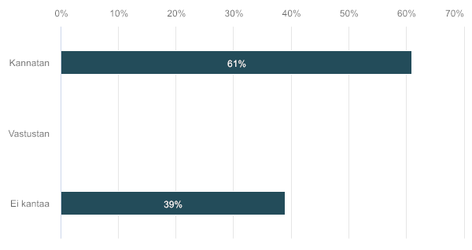

 | n | Prosentti
Kannatan | 14 | 60,87%
Vastustan | 0 | 0%
Ei kantaa | 9 | 39,13%

Kommentit
Vastaajien määrä: 3
Vastaukset
Samoja ongelmia esiintyy myös vuokrasuhteiden osalta.
Tiedonantotapoja tulee monipuolistaa, jotta tarpeellinen asia saadaan hoidettua ja käsittelyyn.
Kannatetaan erilaisten tiedonantotapojen
selvittämistä.

46. AOYL 18:4 §: Vastikkeeton omien osakkeiden hankinta tavallisella enemmistöpäätöksellä
Kiinteistöliitto ehdottaa tavallista enemmistöpäätöstä silloin, kun yhtiö hankkii vastikkeetta omia osakkeita, joihin ei kohdistu yhtiölainaosuutta. Jos osakkeisiin kohdistuu lainaosuus, vaadittaisiin kaikkien osakkaiden suostumus.
Vastaajien määrä: 23
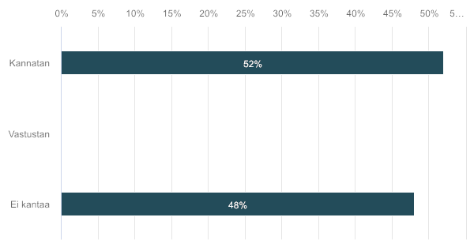

 | n | Prosentti
Kannatan | 12 | 52,17%
Vastustan | 0 | 0%
Ei kantaa | 11 | 47,83%

Kommentit
Vastaajien määrä: 1
Vastaukset
Kannattaisin myös silloin, vaikka huoneistoihin kohdistuisi lainaosuus, koska se olisi omiaan ehkäisemään osakkeiden siirtämistä tyhjiin bulvaaniyhtiöihin.

47. AOYL 24 luku: Selvennetään AOYL:n vahingonkorvaussääntelyn suhde yleiseen vahingonkorvauslakiin
Prof. Vahtera ehdottaa, että vahingonkorvauslain ja asunto-osakeyhtiölain keskinäinen suhde eli rinnakkaisperiaate tulisi säännellä nimenomaisella AOYL 24 lukuun otettavalla säännöksellä, jossa todettaisiin, ettei vahingonkorvauslakia sovelleta asunto-osakeyhtiölakiin perustuvaa tekoon tai laiminlyöntiin. Tämä poistaisi asunto-osakeyhtiön johdon riskin siitä, että se voisi joutua vahingonkorvausvastuuseen kunnossapito- ja muutostyövelvollisuuksien rikkomisesta sen jälkeen, kun vahinko on jo vanhentunut AOYL 24:10.2:n perusteella.
Vastaajien määrä: 23
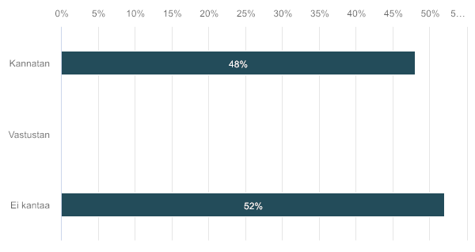

 | n | Prosentti
Kannatan | 11 | 47,83%
Vastustan | 0 | 0%
Ei kantaa | 12 | 52,17%

Kommentit
Vastaajien määrä: 4
Vastaukset
Onko ongelma käytännössä?
Selvennysajatus on perusteltu
Ks. Vahingonkorvaus asunto-osakeyhtiössä kirjan johtopäätösluku.
Selventäminen kannatettavaa, säännöksen sisältö
harkittava.

48. AOYL 24:1 §: Selvitetään, voiko isännöitsijän vastuuta rajata asiantuntijatoimeksiantojen vastuurajauskäytäntöä vastaavasti.
AOYL:n mukaan isännöitsijä on osakeyhtiön toimitusjohtajaa vastaava toimielin, jonka toimivalta ja vastuu kattaa asunto-osakeyhtiön kaiken päivittäisen toiminnan. Isännöitsijän/toimitusjohtajan laaja vastuu päivittäisestä toiminnasta mahdollistaa yhtiön hallituksen jäsenten vastuun rajaamisen siten, että hallitus ei vastaa yhtiön päivittäisestä toiminnasta. Käytännössä ammatti-isännöitsijät pyrkivät rajoittamaan vastuutaan isännöintisopimuksissa (mm. isännöinnin sisältöä koskevat määräykset). Käytännössä ammatti-isännöitsijät tarjoavat lakisääteisen isännöinnin lisäksi ja sen sijasta erilaisia kiinteistön ja rakennuksen pitoon liittyviä palveluita (esim. kirjanpito ja teknisen isännöinnin asiantuntijapalvelut).Isännöintiliitto ehdottaa, että isännöitsijän vastuu rajataan vastaamaan muiden asiantuntijoiden vastuuta. Isännöintiliiton mukaan laista on käytävä selkeästi ilmi, että isännöitsijän vastuun rajaaminen on mahdollista. Liitto perustelee ehdotustaan sillä, että vastuunrajaamisesta on tullut maantapa kaikissa asiantuntijatehtävissä, miksi ei siis myös isännöinnissä. Rajausmahdollisuus on liiton mukaan tarpeellista siksikin, että vastuu poikkeaa niin suuressa määrin muista asiantuntija-ammateista (henkilökohtainen vahingonkorvausvastuu), minkä vuoksi ala ei kiinnosta nuoria osaajia. Lisäksi isännöinti tarjoaa tänä päivänä paljon muitakin asiantuntijapalveluita, joiden osalta vastuun rajaaminen pitää olla mahdollista ja asiantilaa pitää myös lailla selventää.
Vastaajien määrä: 24
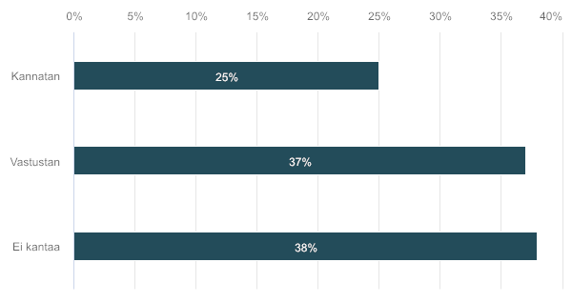

 | n | Prosentti
Kannatan | 6 | 25%
Vastustan | 9 | 37,5%
Ei kantaa | 9 | 37,5%

Kommentit
Vastaajien määrä: 7
Vastaukset
Pitkäaikaiseen, erityiseen luottamusasemaan perustuvaa isännöintityötä ei voi verrata kertaluonteisiin, lyhytaikaisiin konsulttitoimeksiantoihin, joissa vastuunrajoitusehtoja käytetään.
Muutos ei ole kannatettava, sillä isännöitsijän roolin ja vastuun oikea vertailukohta on osakeyhtiön toimitusjohtaja, eivätkä ulkopuoliset konsultit. Isännöitsijän vastuun rajaaminen ei ole kestävää kehitystä taloyhtiöiden hyvän hallinnon kannalta eikä siitä näkökulmasta, että taloyhtiöiden lakisääteiset tehtävät ja velvollisuudet ovat kasvaneet (ja tämänkin kyselyn perusteella on nähtävissä tämän tendenssin voivan hyvinkin jatkua). Vastuun rajaamisen sijaan tulisi harkita, voidaanko isännöitsijöiden asemaa parantaa esim. koulutus- ja pätevyysvaatimuksilla. Lisäksi on huomioitava, että jo tällä hetkellä on olemassa vakuutusyhtiöiden tarjoamia vastuuvakuutuksia, joilla isännöitsijät ja isännöintitoimistot voivat hallita korvausvastuuseen liittyviä riskejään.
Hallituksen jäsenet ovat tavallisesti maallikoita, mutta isännöitsijä on useimmiten ammatti-isännöitsijä. Tämän johdosta vastuunrajaamiseen suhtauduttava kriittisesti.
Tämä voisi olla ongelma yhtiön ja osakkeenomistajien oikeussuojan kannalta. Pahimmillaan osakkeenomistaja ei voisi vaatia vahingonkorvausta keneltäkään, jos isännöitsijän vastuuta rajattu.

Isännöitsijöillä on myös mahdollisuus suojautua vakuutuksilla vahingonkorvausvastuun riskiltä.
Asian selvittäminen ja selventäminen on kannatettavaa.
Vastuuta ja sen rajoittamista harkittava ja tarkasteltava
yhdessä mm. isännöitsijän pätevyysvaatimusten kanssa.
Asunto-osakeyhtiöiden hallituksen jäsenet ovat maallikoita ja he eivät pysty arvioimaan vastuunrajoitusten merkitystä.
Ei voi koskea kuitenkaan tahallista tai törkeää huolimattomuutta.

49. AOYL 24:2 ja 6 §: Selvitetään, pitäisikö työn teettäneen yhtiön ja osakkaan vastata käyttämänsä urakoitsijan huolimattomuudesta.
Kiinteistöliitto ehdottaa vastuun laajentamisen selvittämistä. Liiton mielestä vastuun urakoitsijasta tulee olla sama yhtiölle ja osakkaalle. Jos yhtiö ja osakas vastaisivat omasta sopimuskumppanistaan yhtiölle ja muille osakkaille ja asukkaille, tulee korvattavien vahinkolajien laajuutta rajoittaa liiton mukaan. Osakkaalle voi urakoitsijan virheestä aiheutua myös välillisiä vahinkoja kuten muualla asumisen kustannukset tai irtaimistovahingot. Yhtiön vahinko osakkaan työn tekijän aiheuttamasta vahingosta on usein ainoastaan rakennukselle ja huoneistoille aiheutuvat vahingot.Kiinteistöliitto ehdottaa harkittavaksi, että osakkaan ja yhtiön vastuu työn tekijän aiheuttamasta vahingosta rajoitettaisiin yhtiön rakennukselle ja huoneistoille aiheutuvien vahinkojen korvaamiseen. Tällöin muut vahingot (esim. irtaimistovahinko, tilapäisasuminen, vuokratulon menetys jne.) edellyttäisivät osakkaan tai yhtiön omaa tuottamusta työn teettäjänä.
Vastaajien määrä: 23
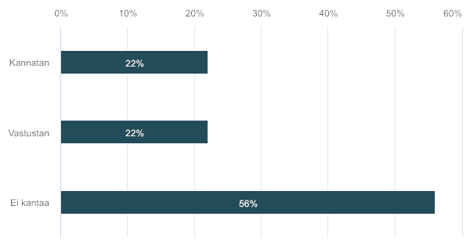

 | n | Prosentti
Kannatan | 5 | 21,74%
Vastustan | 5 | 21,74%
Ei kantaa | 13 | 56,52%

Kommentit
Vastaajien määrä: 5
Vastaukset
Perusteettoman tiukka ehdotus vastuun laajentamisesta.
Vastuu siitä huolimatta, että on itse toiminut huolellisesti tuntuu hurjalta. Miten vakuutukset tällaiseen suhtautuu?
Asia on oikeuspoliittisesti hankala.

Yhtiöllä on mahdollisuus varautua vakuutuksin näiden varalle, joka puhuu ehdotettua muutosta vastaan.

Mikäli sääntelyä viedään isännänvastuun suuntaan, on kuitenkin varmistettava osakkeenomistajien oikeus saada korvausta joltakin.
Asian selvittäminen kannatettavaa.
Mielestäni kukaan ei voi antaa avointa piikkiä vastuun siirtämiselle työn teettäjälle, jos tekijä/yritys tekee virheen.

50. AOYL 24:2 §: Selvitetään osakkaan vastuuta vuokralaisensa tai vieraan aiheuttamasta vahingosta
Isännöintiliitto ehdottaa osakkaalle vastuuta lyhytaikaisen vuokralaisensa aiheuttamista vahingoista. Lisäksi liitto ehdottaa pohdittavaksi mahdollisuutta laajentaa osakkaan vahingonkorvausvastuu koskemaan myös vuokralaisen tai vieraan aiheuttamaa vahinkoa samaan tapan kuin vuokralainen vastaa asuinhuoneenvuokralain mukaan vieraistaan. Isännöintialalla koetaan oikeudenmukaiseksi, että vastuu olisi enemmän huoneiston vuokranneella osakkaalla kuin yhtiön kaikilla osakkailla.
Vastaajien määrä: 25
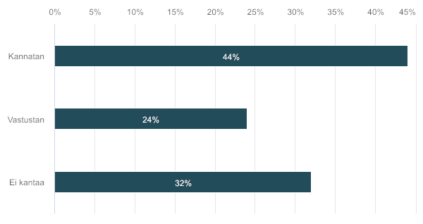

 | n | Prosentti
Kannatan | 11 | 44%
Vastustan | 6 | 24%
Ei kantaa | 8 | 32%

Kommentit
Vastaajien määrä: 11
Vastaukset
Isännänvastuuta ei ole syytä laajentaa koskemaan vuokranantajia. Vuokralainen voi huomattavasti helpommin kontrolloida vieraitaan ja heidän käytöstään verrattuna vuokranantajaan, joka monessa tilanteessa asuu esimerkiksi toisella puolella maata.
Tämä linjaus toimisi arjessa paremmin kuin muunlaiset valvontaa edellyttävät rajaukset.
Ehdotuksen jatkoselvittäminen on kannatettavaa. Yleisen oikeustajun ja AOYL:n vastuunormiston toimivuuden kannalta sellainen tilanne ei ole kestävä, jossa lyhytaikaisten vuokralaisten aiheuttamat vahingot jäävät yhtiön tai muiden osakkeenomistajien kannettavaksi, jos lyhytaikaista vuokralaista ei enää edes tavoiteta. Pitkäaikaisen vuokralaisen aiheuttamien vahinkojen osalta oikeustilaa ei ole syytä muuttaa. Pitkäaikaisen vuokralaisen toiminta on selvästi osakkeenomistajan vaikutusmahdolli-suuksien ulkopuolella etenkin, jos vahinko on aiheutunut kertaluontoisesta toiminnasta.
Osakkaan vahinonkorvausvastuuta ei tule laajentaa vuokralaisen osalta.
Kohta 50. Miksi osakkaalle sälytetään erilaisia maksuja? Täysin kohtuutonta on, että osakas vastaa vuokralaisensa aiheuttamista vahingoista. Eikö ihan arkijärki ja yleinen oikeustaju sano, että vahingot korvaa niiden aiheuttaja.
Tämä olisi poikkeus pääsäännöstä ja synnyttäisi uusia tulkintaongelmia.
Kannatetaan lyhytaikaisen vuokrauksen osalta (Kiinteistöliiton ehdottama raja vuotuisen käyttäjätahomäärän ylityksestä)
Vastuuta voidaan laajentaa, jos osakkaan toiminta on ammattimaista.
Vastuun siirtäminen tällä tavoin on vastoin yleistä oikeustajua.
Kannatetaan lyhytkestoisen vuokraustoiminnan kohdalla (viite: Liiton lakimuutosehdotus 3/2019 TEM:lle).
Kannatettavaa esim. airbnb-tyyppisen asuinhuoneiston vuokrauksen yleistyessä.

51. AOYL 28 luku: Keskinäisen kiinteistöosakeyhtiön vahingonkorvausvastuu, kun yhtiöön sovelletaan OYL:ia
Keskinäisiin kiinteistöosakeyhtiöihin, joihin sovelletaan osakeyhtiölakia, eivät sovellu asunto-osakeyhtiölain vahingonkorvaussäännökset. Tällöin sovellettavaksi tulee osakeyhtiölain vahingonkorvausjärjestelmä, josta puuttuu yhtiön vahingonkorvausvastuuta koskeva säännös. Prof. Vahteran mukaan tämän johdosta osakeyhtiölakiin tulisikin lisätä yhtiön vahingonkorvausvastuuta koskeva säännös. Toinen vaihtoehto ongelman ratkaisemiseksi olisi säätää AOYL 28 luvussa, että kaikkiin keskinäisiin kiinteistöosakeyhtiöihin sovelletaan AOYL 24 luvun vahingonkorvaussäännöksiä.
Vastaajien määrä: 24
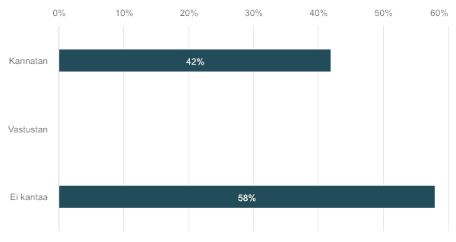

 | n | Prosentti
Kannatan | 10 | 41,67%
Vastustan | 0 | 0%
Ei kantaa | 14 | 58,33%

Kommentit
Vastaajien määrä: 2
Vastaukset
Ks. Vahingonkorvaus asunto-osakeyhtiössä (2016) .
Erilaisten neuvonta- ja sovittelumenettelyjen selvittäminen
ja käyttöönotto kannatettavaa.

52. Muut asunto-osakeyhtiölakiin ja yhtiöjärjestykseen perustuvien osakkaiden ja yhtiön välisten riitojen kevyemmät selvitysmenettelyt: Selvitetään tarpeet ja edellytykset tuomioistuinkäsittelyä täydentävälle viranomaisen ylläpitämälle, tukemalle tai tunnustamalle neuvonta- ja sovittelumenettelylle.
Osakkaiden väliset ja osakkaiden ja yhtiön väliset perustellut osapuolten kannalta merkittävät erimielisyydet AOYL:n ja yhtiöjärjestyksen soveltamisesta ovat varsin yleisiä (OM:n selvitys 2013), mutta niiden tuomioistunkäsittely on harvinaista (n. 200 asiaa/v). Osakkaiden väliset erimielisyydet koskevat yleensä osakehuoneistojen ja/tai yhteisten tilojen käyttöä ja remontointia. Osakkaiden ja taloyhtiön väliset riidat koskevat yleensä osakkaiden yhdenvertaista kohtelua, kunnossapitovastuun jakoa, osakkaan vastikkeenmaksuvelvollisuutta ja puutteellista tai virheellistä johtamista. Tuomioistuinkäsittely mielletään usein liian kalliiksi ja hitaaksi riidanratkaisumenettelyksi, mikä käytännössä heikentää AOYL:n mukaisten osakkaan ja yhtiön oikeuksien ja velvollisuuksien toteutumista.Hallituksen asuntopoliittisen ohjelman yhteydessä tulisi selvittää tuomioistuinkäsittelyä täydentäviä kustannuksiltaan edullisempia ja nopeampia riidanratkaisumenettelyitä (esimerkiksi osana laajempaa asumiseen liittyvien riitojen ratkaisun parantamista (esim. viranomaisen ylläpitämä, tukema tai tunnustama neuvonta- ja sovittelumenettely).
Vastaajien määrä: 25
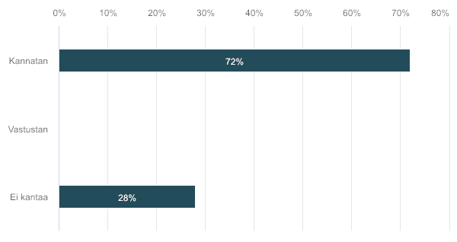

 | n | Prosentti
Kannatan | 18 | 72%
Vastustan | 0 | 0%
Ei kantaa | 7 | 28%

Kommentit
Vastaajien määrä: 3
Vastaukset
Vaihtoehtoisten kevyempien riidanratkaisutapojen selvittäminen on kannatettavaa ja tärkeää osakkaiden oikeusturvan edistämisen kannalta. Neuvonta- ja sovittelumenettely mahdollistaisi tuomioistuinkäsittelyn rinnalle kevyemmän ja osakkaiden tarpeita vastaavan riitojen käsittelyn.
Oikeudenkäyntikulut ovat niin suuret, että ne estävät osakkaita vaatimasta oikeuksiaan. Pitää myös harkita sitä, että osakkaan voittaessa oikeudenkäynnin yhtiötä vastaan, tuomioistuin voisi määrätä, että hän ei ole velvollinen maksamaan vastiketta oman oikeudenkäyntinsä yhtiölle aiheuttamista kuluista - ei kuitenkaan tilanteissa, joissa asia on oikeudellisesti tai näytön osalta epäselvä tai tulkinnanvarainen.
Kannattaisi korostaa, että tuomisoistuinsovittelu toimii hyvin. Tuomioistuimen ulkopuolinen sovittelu kaipaa resursseja.

52. Hyvän yhtiökäytännön kodifiointi AOYL:iin: Selvitetään, miltä osin olisi tarpeen täydentää AOYL:ia hyvän hallintotavan mukaisilla säännöksillä
AKHA/Kaivanto kysyy, voidaanko hyvästä hallintotapasuosituksesta nostaa lakiin jo vakiintuneita toimintatapoja? (esim. toimintakertomusta koskevat vaatimukset/isännöitsijätodistus). Ehdotus edellyttäisi ainakin sen selvittämistä, miltä osin esim. yleisesti hyväksyttyä Taloyhtiön hyvä hallintotapa –suosituksesta poiketaan olennaisesti sellaisissa taloyhtiöissä, joissa on erimielisyyksiä hallinnosta.
Vastaajien määrä: 25
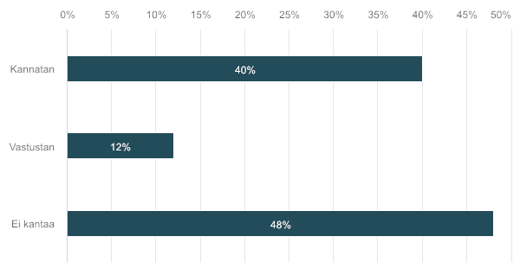

 | n | Prosentti
Kannatan | 10 | 40%
Vastustan | 3 | 12%
Ei kantaa | 12 | 48%

Kommentit
Vastaajien määrä: 5
Vastaukset
Ei liene haitallista tarkastella, voidaanko lakia täydentää joillain konkreettisilla hyvää hallintotapaa ilmentävillä toimilla.
Olisiko tarkoituksenmukaista säätää AOYL:ssa, että hyvää hallintotapaa tulee noudattaa? Nostaisiko hyvän hallintotavan merkitystä?
Jatkoselvityksen käynnistäminen ei ole kannatettavaa. Taloyhtiöt poikkeavat toisistaan mm. kooltaan ja omistuspohjaltaan, jolloin myös kuhunkin yhtiöön parhaiten soveltuvat hallintokäytännöt poikkeavat toisistaan. Tämä asetelma on onnistuneesti tunnistettu myös Kiinteistöliiton Taloyhtiön hyvä hallintotapa -suosituksessa. Ylimääräistä hallinnollista taakkaa ilman sillä saavutettavia etuja on pyrittävä välttämään.
Yleisellä tasolla ei ole asianmukaista, että vakiintuneita suosituksia ja tapoia tai alan itsesääntelyä otetaan osaksi lailnsäädäntöä. Molempia tarvitaan ja alan itsesääntelyn olemassaolon ja kehittämisen kannalta on tärkeää, että sen asemaa kunnioitetaan.
Yleisellä tasolla ei ole asianmukaista, että vakiintuneita suosituksia ja tapoja tai alan itsesääntelyä otetaan osaksi lainsäädäntöä. Molempia tarvitaan ja alan iitsesääntelyn olemassaolon ja kehittämisen kannalta on tärkeää, että sen asemaa kunnioitetaan.

54. Malliyhtiöjärjestykset: Selvitetään malliyhtiöjärjestysten tarvetta ja sisältöä
Käytännössä rakennusliikkeet perustavat yli 80% kaikista uusista asunto-osakeyhtiöistä. Käytännössä esimerkiksi kunnossapitovastuun jakoa ja vastikeperusteita koskevat yhtiöjärjestysmääräykset ovat hyvin saman kaltaisia eikä esimerkiksi vastikeperusteissa ole otettu huomioon esimerkiksi sitä, että linjasaneerauksen kannalta samalla tavalla varustettujen huoneistojen yleisen vastikeperusteen mukaiset maksuosuudet kaikille huoneistoille saman hyödyn tuottavasta peruskorjauksesta voi vaihdella tavalla, joka remontin toteutusaikana mielletään epäoikeudenmukaiseksi. Yleisesti saatavana ei ole sellaisia yhtiöjärjestysmalleja, joissa olisi otettu huomioon erilaiset taloyhtiöt. Kiinteistö- ja rakennusalan, muiden kiinteistöalalla toimivien ja osakkeenomistajien ja sijoittajien edustajien yhteistyönä tulisi selvittää asunto-osakeyhtiöiden ja niiden elinkaaren kannalta toimivia malliyhtiöjärjestyksiä.
Vastaajien määrä: 25
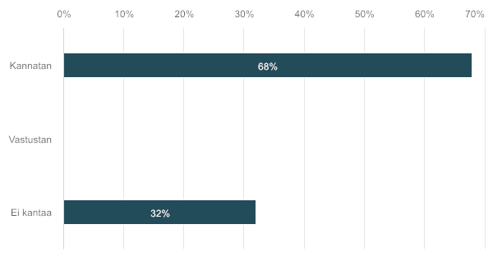

 | n | Prosentti
Kannatan | 17 | 68%
Vastustan | 0 | 0%
Ei kantaa | 8 | 32%

Kommentit
Vastaajien määrä: 5
Vastaukset
Ei ole lainsäätäjän tehtävä
Asiaa voidaan selvittää, mutta on muistettava, että yhtiön perustajalla on oikeus määrittää yhtiöjärjestyksen sisältö lähtökohtaisesti haluamallaan tavalla. Jos yhtiöjärjestys mielletään jossain myöhemmässä elinkaaren aikaisessa konkreettisessa päätöksentekotilanteessa kohtuuttomaksi, on tällaisia tilanteita varten olemassa lain kohtuullistamissäännöstö.
Ehdotus on samansuuntainen taloyhtiötiedon rakenteistamisen kanssa.
Eri tyyppisten malliyhtiöjärjestysten selvittäminen on kannatettavaa ja hyvä kytkeä koko asunto-osakeyhtiölakia koskevaan kehittämistyöhön. Malliyhtiöjärjestysten hyödyntämistä tulisi pohtia myös selvitettäessä osuuskunta-asumisen järjestämisen eri vaihtoehtoja.
Sinänsä kannatettavaa, vaikkakaan malliyhtiöjärjestykset
eivät koskaan voi kattaa kaikkia tapauksia ja muuttuvia
tilanteita. Jos malliyhtiöjärjestykset laaditaan, niiden
jatkuva päivittäminen ym. huomioitava.

55. Osuustoiminnallisen asuntoyhteisön sääntely: Selvitetään, voidaanko yhteisölainsäädäntöön liittyvä sääntelytarve toteuttaa AOYL:n muutoksella vai tarvitaanko erillinen laki
Hallitusohjelman mukaan valmistellaan osuuskunta-asumisen lainsäädäntö (2. Tuetaan kestävää kaupunkikehitystä ja lisätään asuntorakentamista kasvavilla kaupunkiseuduilla/Omistusasumisen uudet muodot ja hinta). Tällä hetkellä kaupparekisterissä on noin 100 asunto-osuuskuntaa, joista noin puolet on toimivia (vuoden 2020 alussa kaupparekisterissä oli 89.000 asunto-osakeyhtiötä). Uutta osuustoiminnallista asumista toteutetaan eri muodoissa, kuten osuuskunnan jäsenyyden ja jäsenen ja osuuskunnan välisen vuokrasopimuksen yhdistelmänä. Kuvatun järjestelyn yksi keskeinen tavoite on pienentää jäsenten omarahoitusosuutta sen kautta, että yleishyödylliseen vuokrataloyhtiöön rinnastettava osuuskunta voi saada suuremman valtiontakauksen rakennusaikaiselle rahoitukselleen. Yhtäältä valtio pyrkii alentamaan omistusasunnon hankkimisen kynnystä ja toisaalta rajoittamaan kotitalouksien velkaantumista taloyhtiölainojen kautta.Asunto-osakeyhtiölain tarkoitus on ja käytännössä asunto-osakeyhtiöt toimivat pitkälti osuustoiminnallisin periaattein (tarjoavat omakustannusperiaatteella kiinteistön, rakennuksen ja huoneistojen hoitoa, kunnossapitoa ja uudistuksia). AOYL:n merkittävimpiä eroja osuuskuntalakiin verrattuna ovat osakkaan äänioikeuden määrittelyä ja osakkeiden vaihdannan rajoituksia koskevat rajoitukset. Selvitetään, voidaanko osuustoiminnallisen asumisyhteisön yhteisöoikeudelliseen sääntelyyn liittyvät tarpeet toteuttaa muuttamalla asunto-osakeyhtiölakia niin, että yhtiöjärjestyksessä voidaan määrätä kaikkien jäsenten yhtäläisestä äänioikeudesta (riippumatta omistettujen osakkeiden tai osakehuoneistojen lukumäärästä) ja osakkeiden vaihdannan rajoituksista osuuskunnan osuuksien vaihdannan rajoituksia ja osuuden siirron saajan jäseneksi ottamista koskevia edellytyksiä vastaavasti.
Vastaajien määrä: 26
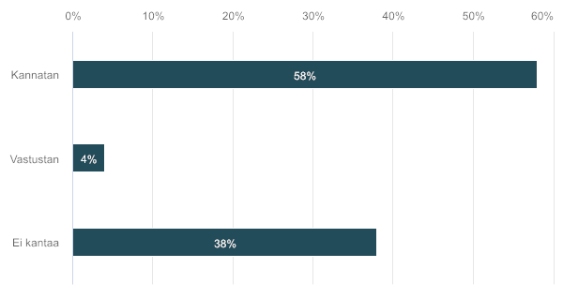

 | n | Prosentti
Kannatan | 15 | 57,69%
Vastustan | 1 | 3,85%
Ei kantaa | 10 | 38,46%

Kommentit
Vastaajien määrä: 6
Vastaukset
Kannatetaan asian selvittämistä.
Kannatamme asian selvittämistä. Osuuskunta-asuminen voidaan toteuttaa usealla eri tavalla ja jotta toimintaperiaatteet olisivat kaikille tahoille selkeät ja toimivat, katsomme että tämä todennäköisesti edellyttää asunto-osakeyhtiölaista erillistä lakia. Osuuskuntaan yhtiömuotona liittyvät erityispiirteet pitää huomioida ja mikäli osuustoiminnallisista asumisyhteisöistä ei laadita erillistä lakia, sopisivat niitä koskevat säännökset mielestämme asunto-osakeyhtiölain sijasta osuuskuntalakiin. Osuuskunta-asumista koskevassa lainsäädännössä voisi soveltuvin osin olla viittaus asunto-osakeyhtiölakiin.
Erilaiset asumisen järjestelyn oikeudelliset muodot tulisi selvittää. Muualla taitaa olla esimerkiksi myös yhdistysmuotoista asumisen järjestelyä. Mahdollisilla uusilla toteutuksilla tulisi edistää toimivien asuntomarkkinoiden luomista asunnon hallintaperusteesta riippumatta.
Hallitusohjelmassa mainitun osuuskunta-asumisen järjestämiseen on useita erilaisia vaihtoehtoja. Asunto-osuuskuntamallia voidaan lähteä kehittämään valmistelemalla uusi laki tai kehittämällä asunto-osakeyhtiölakia. On tärkeää, että osuuskunta-asumisen erilaiset järjestämistavat ja niiden vaikutukset sekä uuden asumismuodon houkuttelevuus selvitetään valmisteltaessa asunto-osuuskuntamallia. Mikäli osuuskuntamuotoinen asuminen toteutetaan asunto-osakeyhtiölain kautta, on tärkeää varmistaa se, että sen erot perinteiseen asunto-osakeyhtiöasumiseen on tarkoin määritelty.
Selvittäminen kannatettavaa. Osuuskunnan jäsenen asema tulee selventää. Nykyiset osuuskunnat lähellä as oy -muotoa. Uusia kehitteillä lähinnä vuokra-osuuskunniksi. Näissä myös rahoitusmuotoa saattaa olla säännelty. Mallikkojäsenen aseman tule eolla yksiselitteisesti ymmärrettävissä.
Asunto-osuuskunnassa on merkittävä ero asunto-osakeyhtiöön nähden prosessin alkuvaiheessa, jolloin ensiksi mainitussa kyse on rakentamisesta kilpailutetun urakan mallilla ja jälkimmäisessä voittoa maksimoiva perustus-urakointi.

Kommentoijien omat ehdotukset ja niiden perustelut
Vastaajien määrä: 15
Vastaukset
Esitämme, että lainsäädännössä luovuttaisiin lunastuslausekkeista kokonaan siten, että myös aiemman lain voimassaollessa yhtiöjärjestyksiin otetut lunastuslausekkeet (sekä suostumus- ja etuostolausekkeet ja mahdolliset muut vaihdantaa rajoittavat yhtiöjärjestysmääräykset) lakkaisivat olemasta voimassa. Lunastusmahdollisuus hidastaa ja hankaloittaa yhtiössä olevien asuntojen kauppaa.

Mikäli lainsäädännössä kuitenkin säilytettäisiin nykyinen mahdollisuus määrätä lunastusoikeudesta yhtiöjärjestyksessä, kannatetaan kohdassa 5 ollutta ehdotusta siitä, että laissa olevia säännöksiä lunastusajan alkamisesta tulisi tarkistaa. Huoneistotietojärjestelmälain myötä lunastusajan alkamisajankohta on tullut riippuvaiseksi ostajan omistajamerkinnän rekisteröintihakemuksen käsittelyajasta, minkä vuoksi ostajan ja kiinteistönvälittäjän oma aktiivisuus ja ripeys saannon ilmoittamisessa ei yksin riitä siihen, että lunastusprosessi saataisiin viipymättä alkamaan. Isännöitsijä ei myöskään pysty antamaan heti kaupantekopäivänä ostajalle / välittäjälle tietoa siitä, milloin lunastusaika päättyy, vaan tätä joudutaan tiedustelemaan mahdollisesti useampaan kertaan kaupanteon jälkeen.

Lisäksi on huomioitava se, että Verohallinnon loppuvuodesta 2019 muuttuneen linjauksen mukaan varainsiirtovero tulee välittäjän välityksin tehdyissä kaupoissa maksaa kaupanteossa myös silloin, kun osakkeet saatetaan lunastaa. Tämä aiheuttaa ostajille hankalia tilanteita erityisesti silloin, kun rahoitusta joudutaan hankkimaan veron maksamiseksi kaupasta, joka ei välttämättä edes jää pysyväksi. Ostajan kannalta olisi vähintäänkin kohtuullista, että odotusaika ei tällöin ainakaan venyisi entisestään sen vuoksi, että lunastusaikaa ei saada alkamaan heti kaupanteon jälkeen. Yksi keino vaikuttaa tähän olisi toki myös se, että – mikäli lunastuslausekkeista ei kokonaan luovuttaisi – säädettäisiin laissa pakottavasti nykyistä lyhemmästä lunastusvaatimuksen esittämisen määräajasta
AOYL 1:10 § Osakkeenomistajien yhdenvertaisuuteen liittyen taloyhtiöllä tulisi olla velvollisuus huolehtia asumisen yleisestä esteettömyydestä mutta myös toteuttaa tarvittaessa kohtuullisia mukautuksia vammaisille henkilöille yhdenvertaisuuslain mukaisesti. Tällä hetkellä yhdenvertaisuuslaki (15 §) ei sisällä taloyhtiöiden nimenomaista vastuuta tehdä kohtuullisia mukautuksia vammaiselle henkilölle asumisessa. Em. laissa mainitaan vain tavaroiden ja palveluntarjoajat.

Taloyhtiöillä tulee olla velvoite osoittaa, missä vammaisen henkilön liikkumisen apuvälineitä saa säilyttää. Paloturvallisuuteen liittyvät vaatimukset nostetaan usein esteeksi sähköisten apuvälineiden säilyttäminen taloyhtiön tiloissa. Sairaanhoitopiirien apuvälineiden luovutuskäytännöt ja –ohjeistukset edellyttävät osana luovutussopimusta, että sähköiset liikkumisen apuvälineet (mm. sähkömopo) säilytetään lämpimässä tilassa. Oikeus apuvälineen säilyttämiseen ja oikeus käyttää esim. maksua vastaan taloyhtiön sähköä pitäisi määritellä laissa erikseen.

Tiedossamme on tilanteita, joissa taloyhtiö ei ole suostunut nimeämään vammaiselle henkilölle esteetöntä pysäköintipaikkaa tai taloyhtiöiden ainoa vammaisen pysäköintipaikka on muutettu tavalliseksi paikaksi. Vammaisen henkilön oikeus esteettömän autopaikan käyttöön, mikäli sellainen taloyhtiössä on, pitäisi määritellä yhtiöjärjestyksessä, jotta se vastaa paremmin vammaisten asukkaiden liikkumiseen rakennukseen johtavalla kulkuväylällä. Lisäksi taloyhtiön esteettömään pysäköintipaikkaan tulee olla etusijainen lunastusoikeus omistajanvaihdos -tilanteissa sellaisella taloyhtiön osakkaalla, jolla on todistettavasti oikeus vammaisen pysäköintiluvalla pysäköidä ko. pysäköintipaikalle.

Koska AOYL 4:8 §:ssä voidaan asettaa myös ehtoja taloyhtiön hyväksymälle vammaispalvelulain mukaisille asunnon muutostöille, niin tulee huomioida, että osakkaalle asetettu ehto poistaa asunnon muutostyöt muuttaessaan pois voi olla kohtuuton, joka estää häntä muuttamast
- Pohdittavaksi, onko uuden omistajan vastuu vanhan maksulaiminlyönnistä riittävän pitkä (asunto-osakeyhtiölaki 3 luku 7 §)

- Pohdittavaksi keinoja vastikerästien tehokkaaseen perintään (hallintaanotolle korvaavia työkaluja, koska se ei ”auta” muuttotappiopaikkakunnilla) (asunto-osakeyhtiölaki 8 luku)

Hallintaanottoprosessin määräajan pidennys (asunto-osakeyhtiölaki 8 luku 4 §)
- Tiedoksianto 60 päivän kuluessa yhtiökokouksen päätöksen tekemisestä on nykyisessä yhteiskunnassa liian lyhyt (kansainväliset tilanteet).

- Suurten yhtiölainaosuuksien osalta voisi tulla harkittavaksi myös nopeutettu hallintaanottoprosessi (vrt. vuokrasuhteen purkaminen ilman varoitusta silloin, kun vuokria on tietty määrä maksamatta), koska hallintaanottoprosessi kestää käytännössä tällä hetkellä vähintään puoli vuotta rästien synnystä siihen, kun asunto on tyhjä ja hallintaanoton kautta vuokrattavissa.
Lainsäädäntöaloitteissa yleinen teema (ainakin joka viides aloite) on siirtää kustannuksia, vastuuta ja velvollisuuksia osakkeenomistajille eli pois taloyhtiöltä ja isännöitsijältä. Kysymyksessä on siten pelkistetysti tulonjakokysymys. Lisäksi monetkaan aloitteet eivät näyttäisi vastaavan hallitusohjelman linjauksia kansalaisyhteiskunnan edistämisestä ja asuntopolitiikasta. Monet lainsäädäntöaloitteet vaikuttavat jopa talouspoliittisesti vahingollisilta, minkä vuoksi niistä tulisi edellyttää vaikutusarviointia (tulonjakovaikutus, kotitalouksien ostovoima, kulutuskysyntä ja julkistaloudellisten vaikutusten arvioinnin ja yksilöinnin tarve) hankkeen jatkovalmistelussa. Tällaisia vaikuttaisivat olevan ainakin kysymykset 10, 11, 12, 13, 15, 16, 17, 18, 19, 48 ja 50.
1. Yhtiöjärjestyksen muutos ja kolmannen aseman huomioiminen.
Yhtiöjärjestyksen muuttaminen on mahdollista yhtiökokouksen määräenemmistöpäätöksellä (AOYL 6:34 §). Nykyinen lainsäädäntö mahdollistaa sen, että yhtiöjärjestystä muuttamalla osakeryhmiin tehdyt muutokset rekisteröidään ilman pantinsaajan suostumusta. Yhtiöjärjestyksen muutos rekisteröidään PRH:ssa ja tiedot osakeryhmätunnusten lakkaamisesta ja uusista osakeryhmätunnuksista siirtyvät huoneistotietojärjestelmään. Lakanneeseen osakeryhmään kohdistuneet rekisterimerkinnät eivät siirry uusille osakeryhmätunnuksille eikä pantinsaaja välttämättä saa ajoissa tietoa siitä, että vakuutena ollut osakeryhmä on lakannut. Lainsäädäntöä tulisi kiireellisesti tarkistaa siten, ettei osakeryhmiä koskevan yhtiöjärjestysmuutoksen rekisteröinti olisi mahdollista ilman pantinsaajan suostumusta. Myös mahdollisten muiden osakeryhmään kohdistuvien rajoitusmerkintöjen (ulosmittaus, lesken hallintaoikeus) asema tulisi varmistaa osakeryhmämuutosten yhteydessä.
MUUTA:

Kyselylomake ei ole mielestäni hyvä ja tarkoituksenmukainen. Tilaa vastauksille on liian vähän. Olisin mielelläni kirjoittanut kommenttini tähän osioon, mutta tila ei riittänyt. Halutessanne voitte tuoda kommenttikenttään kirjoittamani perustelut tähän osioon, koska niissä on joitakin ehdotuksiakin. Olen mielelläni antamassa myös lisäinformaatiota.

Kyselyssä olisi pitänyt kommentoida ja kannattaa/olla kannattamatta pääsääntöisesti vain kahden tahon eli Kiinteistöliiton ja Isännöintiliiton ehdotuksia/esityksiä. Mihin oli unohtunut tärkein taho eli asunto-osakkeenomistaja eli osakas?

Lukuisat osakkeenomistajat ovat tyytymättömiä isännöintiin/isännöitsijöihin. Nykyistä joustavampi valitusmenettely tulisi käynnistää. Aina ei kannata tehdä rikosilmoitusta, koska poliisilla ei välttämättä ole riittävästi tietoa asunto-osakeyhtiökäytänteistä. Hallinto-oikeus on liian työllistetty ja aikaa vievä menettely. Isännöinnin oma järjestelmä on vähän kuin itse tutkii itseänsä ja hyväksi havaitsee. Siinä ongelmana on myös se, että kantelu ei johda mihinkään ja kantelun voi tehdä ainoastaan taloyhtiön hallitus. Tässä tulee selkeästi ilmi, samoin kuin itse ao. lainsäädännössä se, että omistajaosakas on vailla lainturvaa.

Kaiken kaikkiaan aikoinaan vuonna 2010 voimaan tullut asunto-osakeyhtiölaki (1599/2009) on laadittu kaikkea muuta kuin tärkeimmän osapuolen eli asunto-osakkeenomistajan näkökulmasta. Suomessa puolet väestöstä asuu rivi- ja kerrostaloissa. Suuri osa heistä asuu osakkaina, jotka rahoittavat nämä kohteet ja joiden suurimmasta omaisuudesta enin osa on kiinni taloyhtiöissä. Sen vuoksi ei ole ollenkaan yhdentekevää, miten lainsäädäntö ottaa huomioon osakkaan oikeudet – eikä vain velvollisuuksia.
1. Lisäysehdotus AOYL 2:5 §: Ehdotetaan otettavaksi lakiin uusi lisäys siitä, että lunastusoikeutta ei ole, mikäli osake on saatu perintökaaren 5 luvussa tarkoitettuna valtionperintönä.
1) AOYL 4:1 "taloudellisesti tarkoituksenmukainen" terminä tulkinnanvarainen, Kiinteistöliitto ehdottaa korvaamista termillä "tarkoituksenmukainen", jolloin huomioon voidaan ottaa esim. paloturvallisuusnäkökulmat.

2) AOYL 4:4 Kunnossapidon vaatimisoikeuden vanhentuminen - huomioiden myös osakasvaihdostilanteet.

3) AOYL 6:8 - kentällä paljon kysymysmerkkejä osakkeet yhdessä omistavien puolisoiden valtuutuskäytännöstä. Asunto-osakeyhtiöiden yhtiökokoukset läpiviedään pääsääntöisesti maallikoiden toimesta. Harkittavaksi, voisiko tilannetta säännellä yksinkertaisemmin ja selkeämmin. "Asuvat ja yhdessä omistavat puolisot voivat edustaa toista ilman valtuutusta, jollei yhtiölle ole muuta ilmoitettu tms." Eli kääntö valtuutusta koskevaksi olettamaksi.

4) AOYL 6:22 - ollaan tulkittu laajasti (myös ylimääräisissä yhtiökokouksissa), sääntelyyn kevennystä (nähtävillä netissä), jos toimitettu kutsun mukana - tarve muuhun nähtävillä pitoon?

5) AOYL 7:21 Päävastuullisena isännöitsijänä toimii usein isännöintiyrityksen toimitusjohtaja, joka ei hoida asiakkuutta. Tämä voi hidastaa / hankaloittaa yhtiön asioiden hoitoa. Huom! Taloyhtiöllä ei välttämättä ole isännöintisopimuksen neuvottelussa riittävän painavaa neuvotteluasemaa, ei tässä eikä muissakin Kiinteistöliiton ohjeistamissa asioissa. Sääntelyä ehdotetaan harkittavaksi.

6) AOYL 11:1 Rahaliikenne yhtiön ja osakkaiden välillä (hankeosuuden palautus, hyvitys jne.) ja varojen jakoa koskevan säännösten suhtautuminen näihin. Toimitamme tästä talous- ja veroasiantuntijan lausunnon, josta haasteita ilmenee esimerkkitapauksessa.
1) Kuluttajaliiton asumisneuvonnassa käsitellyissä asioissa on monesti kyse tiedonkulun puutteista yhtiön ja osakkaiden välillä. Pitääkin selvittää yhtiön tiedotusvelvollisuuden laajentamista ja tehostamista.

2) Erityisesti remonttien yhteydessä tulee harkita sitovien määräaikojen asettamista remontista ilmoittamiselle. Määräajan pituus voi riippua remontin merkityksestä osakkaalle tai huoneiston haltijalle - hänelle pitäävarata riittävä aika remonttiin varautumiselle, esimerkiksi sijaisasunnon hankkimiselle.

3) Osassa Suomea väestö vähenee ja myös asunto-osakeyhtiöiden asukkaat vähenevät. Asunnoille ei välttämättä löydy enää ostajia eikä niihin ole mahdollista saada vuokralaisiakaan. Ne osakkaat, joilla ei ole käyttöä huoneistoilleen, eivät enää halua tai pysty olemaan vastuussa yhtiön menoisa. Pitää pohtia onko asunto-osakeyhtiölain muutoksilla osaltaan mahdollista puuttua tällaisten hiipuvien asunto-osakeyhtiön ongelmiin.

4) Asunto-osakehtiöiden mahdollisuudet saada rahoitusta kunnossapitoon ovat heikentyneet. Erityisesti ongelmat koskevat taantuvia paikkakuntia, mutta eivät ole rajoittuneet pelkästään niihin. Yhtiöt eivät välttämättä enää pysty selviytymään velvoitteistaan. Joskus ongelmat koskevat kaikkia huoneistoja tasapuolisesti, joskus ne rajoittuvat yksittäisiin huoneistoihin.Sillin, jos ongelmat koskevat kaikkia osakkaita tasapuolisesti, asunto-osakeyntiölailla ei todennäköisesti pystytä puuttumaan asiaan. Sillloin, jos ongelmat koskevat yksittäisiä huoneistoja, asunto-osakeyhtölailla on mahdollista huolehtia ainakin osittain osakkaiden tasapuolisesta kohtelusta: pitää huolehtia siitä, että yksittäinen osakas ei joudu muihin osakkaidesiin nähden kohtuuttomaan asemaan, esimerkiksi maksamaan vastiketta, vaikka hänen huoneistonsa on tullut pysyvästi asumiskelvottomaksi.
Muu kommentti.

Valtaosa kyselyssä olleista ehdotuksista perustuu asunto-osakeyhtiöiden (Kiinteistöliitto) tai isännöitsijöiden (Isännöintiliitto) ehdotuksiin ja olisivat omiaan vahvistamaan heidän asemaansa asunto-osakeyhtiöissä osakkeenomistajien ja heidän vastikkeenmaksuvelvollisuuden kustannuksella. Oman käsitykseni mukaan osakkeenomistajien asema ei ole yleisesti arvioiden asunto-osakeyhtiöissä nykyisellään yhtiöihin ja isännöitsijöihin nähden sillä tavalla erityisen vahva (tiettyjä poikkeustilanteita lukuunottamatta), että asunto-osakeyhtiölain muutoksia tehtäessä tulisi osakkeenomistajien asemaa kokonaisuutena heikentää.
Tulisi vakavasti harkita, onko näin kattava asunto-osakeyhtiölain uudistus todella tarpeen. Yllätyin tämän kyselyn yksityiskohtaisuudesta ja kattavuudesta. En ole ihan varma, onko näin laaja "kansallisomaisuutta" koskeva lainsäädäntöuudistus järkevin ja tehokkain tapa tehostaa tai kehittää tähän kokonaisuuteen liittyviä kysymyksiä.

Ehkä joidenkin muutamien erityisen olennaisiksi jatkossa vielä erikseen arvioitujen asiakokonaisuuksien mukainen osittaisuudistus kuitenkin olisi perustellumpi kuin näin kattava muokkaus, semminkin kuin muutokset kohdistuisivat niin valtavan laajaan ryhmään.

Yleiskommenttina toki kiitos kattavasta ennakkovalmistelusta ja mahdollisuudesta vaikuttaa jo tässä vaiheessa!
Mikäli esim. kohta 57, joka on uusi kysymys, tuottaa vähemmän avoimia vastauksia kuin muut kysymykset, se voi johtua siitä, että sitä ei ole originaalikyselyssä lainkaan ollut esillä.

Koska aiemmin mainittu esteettömyysasetus sääntelee esteettömiä autopaikkoja, niin AOYL:ssa pitäisi olla myös sääntelyä tästä asiasta. Tiedossamme on tilanteita, joissa taloyhtiö ei ole suostunut nimeämään vammaiselle henkilölle esteetöntä pysäköintipaikkaa tai taloyhtiöiden ainoa vammaisen pysäköintipaikka on muutettu tavalliseksi paikaksi. Vammaisen henkilön oikeus esteettömän autopaikan käyttöön, mikäli sellainen taloyhtiössä on, pitäisi määritellä yhtiöjärjestyksessä, jotta se vastaisi paremmin vammaisten asukkaiden liikkumiseen rakennukseen johtavalla kulkuväylällä. Lisäksi taloyhtiön esteettömään pysäköintipaikkaan tulisi olla etusijainen lunastusoikeus omistajanvaihdos -tilanteissa sellaisella taloyhtiön osakkaalla, jolla on todistettavasti oikeus vammaisen pysäköintiluvalla pysäköidä ko. pysäköintipaikalle.

Koska AOYL 4:8 §:ssä voidaan asettaa myös ehtoja taloyhtiön hyväksymälle vammaispalvelulain mukaisille asunnon muutostöille, niin tulee huomioida, että osakkaalle asetettu ehto poistaa asunnon muutostyöt muuttaessaan pois voi olla kohtuuton, joka estää häntä muuttamasta.

Lopuksi voi todeta, että yhdenvertaisuuslaki tuli voimaan 2015 ASOYL:n edellisen uudistuksen jälkeen (2010) ja YK:n vammaisoikeussopimus lakina voimaan 2016. Yhdenvertaisuusvaltuutettu on ottanut aiemmin 2019 kantaa, että pitäisi tehdä selvitys taloyhtiöiden asemasta ja vastuusta esteettömyystoimiin sekä mahdollisuus tehdä kohtuullisia mukautuksia vammaisille asumisessa. Vammaisuus on suurin syrjintäperuste n. 200 v. 2019 yhteydenotoissa yhdenvertaisuusvaltuutetulle. Osa näistä yhteydenotoista on koskenut juurikin taloyhtiöiden vastuuta vaikuttaa vammaisten yhdenvertaisuuteen asumisessa.
Viittaamme aiemman kyselyn yhteydessä tässä samassa kohdassa esitettyyn (siltä osin kun palautettamme ei ole tässä kyselyssä huomioitu).
Jatkoa 5. kohdan kommentteihin: Kiinteistönvälittäjä ja ostaja ovat epätietoisuudessa lunastusajan alkamisajankohdasta ja siitä, milloin lunastusaika päättyy. Tämänhetkinen tilanne pakottaa kiinteistönvälittäjän tiedustelemaan isännöitsijältä aktiivisesti sitä, onko lunastusaika jo alkanut. Tiedonvaihtoon isännöitsijän ja kiinteistönvälittäjän välillä lunastusajan alkamisajankohdasta tulisi löytää jokin ratkaisu, ettei tiedusteluita jouduta useaan kertaan suorittamaan isännöitsijän suuntaan.

Varainsiirtovero on tällä hetkellä maksettava välittäjän välityksin tehdyissä kaupoissa kaupanteon yhteydessä myös niissä tapauksissa, kun lunastusoikeus on olemassa. Tämä aiheuttaa ostajille hankalia tilanteita etenkin niissä tilanteissa, joissa rahoitusta on jouduttu hankkimaan veron maksamiseksi kaupasta, joka ei ole välttämättä lopullinen. Tästä syystä lunastusaikaa tulisi lyhentää tämänhetkisestä lainsäädännön keinoin, mikäli lunastusoikeudesta ei luovuta kokonaisuudessa. Myöskin varainsiirtoveron palauttamisessa saattaa tällä hetkellä kestää kuukausia, joten ei ole kovinkaan hedelmällistä, että ostaja joutuu odottelemaan rahojen palautusta pitkän aikaa. Varsinkin pääkaupunkiseudun arvokohteissa varainsiirtovero voi olla kymmeniä tuhansia euroja. Lunastusoikeuden poistaminen sujuvoittaisi asuntokauppaprosessia huomattavasti, mutta jos tähän ratkaisuun ei päädytä on tärkeää, että lunastusajan alkamisajankohta määritetään nykyistä tarkemmin ja lunastusaikaa tullaan lyhentämään.

Yleiset kommentit:
Keskusliitto haluaa huomattaa vielä lopuksi, että se kannattaa asuntokauppaprosessia nopeuttavat ja helpottavat lainsäädännön muutokset ovat tervetulleita. Digitalisaation hyödyntäminen asuntokauppa prosessin kaikissa vaiheissa on tärkeää ja lainsäädäntö ei saa toimia digitalisaation hidasteena. Lisäksi taloyhtiöiden tilinpäätöstietojen muuttaminen julkiseksi olisi eduksi välitysalalle ja helpottaisi välittäjän työtä.
Edellä käytetty "asumispalvelu" on terminä harhaanjohtava. Asumispalvelu on kunnan järjestämää asumispalvelua, hoivaa ja huolenpitoa. Asuminen palveluna ja asumisen liittyvät palvelut ovat lisääntymässä, ja tarvitaan kuvaavaa terminologiaa. Toisaalta esim. energiaratkaisut tai lämmöntalteenottoratkaisut lienee yleisesti vaikea ymmärtää asumispalveluksi.

56. AOYL 2:5 §: Luovutaan kaikista hankinta- ym. rajoituksista
Lunastusmahdollisuus hidastaa ja hankaloittaa yhtiössä olevien asuntojen kauppaa. Välittäjä joutuu tilittämään varainsiirtoveron myös lunastuksen alaisista kaupoista. Jos tämä ei sovi, kannattaa 5) ehdotusta.
Vastaajien määrä: 11
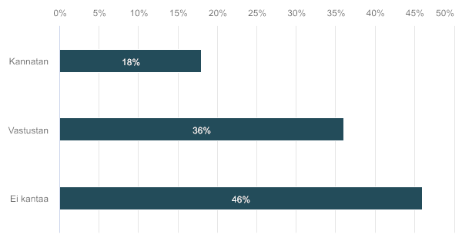

 | n | Prosentti
Kannatan | 2 | 18,18%
Vastustan | 4 | 36,36%
Ei kantaa | 5 | 45,46%

Kommentit
Vastaajien määrä: 8
Vastaukset
Lunastuslauseke on tarkoituksenmukainen instituutio, jolla voidaan vaikuttaa yhtiön osakkeenomistajiksi tuleviin tahoihin. Yhtiöt, joissa lunastuslauseketta ei koeta tarpeelliseksi, voivat halutessaan luopua siitä muuttamalla yhtiöjärjestystä. Asunto-osakeyhtiölakia sovelletaan myös keskinäisiin kiinteistöosakeyhtiöihin, joissa lauseke on tarpeellinen. Lisäksi asunto-osakeyhtiölakia sovelletaan jonkin verran sukuomisteisiin mökkikyliin jne. joissa tarve omistajajoukon kontrollintiin on ilmeinen tarve.
Mikäli lunastuslausekkeista ei luovuttaisi, olisi tärkeää ainakin saada lyhennettyä sitä odotusaikaa, mikä lunastuslausekkeesta aiheutuu kaupan osapuolille. AsOYL:ssa tulisi näin ollen säätää nykyistä lyhyemmästä lunastusajasta.
Kysymyksen asettelu on erikoinen, sillä kun en ole kannattanut 5) ehdotusta, kolmatta mahdollisuutta ottaa kantaa ei ole.
Kannatamme ennemmin lunastusta koskevien säännösten selkeyttämistä
Kannatetaan vaihtoehtona tälle sen selvittämistä, voisi lunastusprosessi olla etupainotteinen.
Keskusliitto kannattaa ensisijaisesti lunastusmahdollisuudesta luopumista. Tämänhetkinen tilanne, jossa lunastusajan alkamisajankohtaa ei pystytä määrittämään tarkasti on kestämätön. Toisijaseksi lunastusajan alkamisajankohta tulisi määritellä tarkasti sekä lunastusaikaa tulisi lyhentää (5. kohdan perustelut).
Lunastuspykälä edistää mahdollisuuksia mm. sukulaisen lähekkäin asumiseen ja ikääntyvän tukemiseen.
Asiaan liittyy argumentteja niin puolesta kuin vastaan.

Toisaalta voidaan katsoa, että lunastusmahdollisuus tulisi poistaa kokonaan. Käytännössä lunastusmahdollisuus on enemmän haitallinen kuin hyödyllinen. Se haittaa kauppaa, aiheuttaa epävarmuutta ja riitoja taloyhtiöissä. Joissakin yhtiöissä se myös keskittää omistusta, mikä on riskitekijä. Vähintään pitäisi muodostaa nykyistä kevyempi päätöksentekomahdollisuus lunastuslausekkeen poistamiseksi yhtiöjärjestyksestä.

Toisaalta lunastusmahdollisuuden säilyttämistä voidaan puolustaa. Osakkailla tulee olla yhtiötä perustaessaan mahdollisuus lunastuslausekkeen laittamiseen yhtiöjärjestykseen. Lausekkeen merkitys on pienissä yhtiöissä keskimääräistä suurempi, koska yhtiön asioiden menestyksellinen hoitaminen edellyttää osakkailta tiiviimpää yhteistyötä ja yksituumaisuutta kuin isoissa yhtiöissä. Vanhoilla osakkailla on silloin perusteltua säilyttää mahdollisuus vaikuttaa siihen kenen kanssa tulee yhteisiä asioita kyetä hoitamaan.

57. AOYL 2:5 §: AOYL 1:10 §: taloyhtiö toteuttamaan kohtuullisia mukautuksia vammaisille yhdenver-taisuuslain mukaisesti
Yhdenvertaisuuslaki (15 §) ei sisällä taloyhtiöiden nimenomaista vastuuta tehdä kohtuullisia mukautuksia vammaiselle henkilölle asumisessa. Em. laissa mainitaan vain tavaroiden ja palveluntarjoajat. Taloyhtiöillä tulee olla velvoite osoittaa, missä vammaisen henkilön liikkumisen apuvälineitä saa säilyttää. Ehdotus liittyy 20) ehdotukseen.
Vastaajien määrä: 11
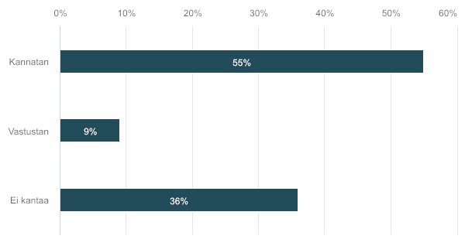

 | n | Prosentti
Kannatan | 6 | 54,55%
Vastustan | 1 | 9,09%
Ei kantaa | 4 | 36,36%

Kommentit
Vastaajien määrä: 5
Vastaukset
Jos kyselyn kohta 20 ei toteudu, tulee sen sisältö lisätä tähän kohtaan kohtuullisina mukautuksina.
Invalidiliitto katsoo, että taloyhtiön on osoitettava yleisistä tiloistaan esteetön tila asukkaiden liikkumisen tuen apuvälineille ja taloyhtiön tulee järjestää sähköisille vammaisten liikkumisen apuvälineille latausmahdollisuus. Paloturvallisuuteen liittyvät vaatimukset nostetaan usein esteeksi sähköisten apuvälineiden säilyttäminen taloyhtiön tiloissa. Sairaanhoitopiirien apuvälineiden luovutuskäytännöt ja –ohjeistukset edellyttävät osana luovutussopimusta, että sähköiset liikkumisen apuvälineet (mm. sähkömopo) säilytetään lämpimässä tilassa. Tämän lisäksi taloyhtiön tulisi sallia vammaispalveluiden kautta myönnettävien asunnon muutostöiden tekeminen mm. sähköisen oven avauslaitteen asentaminen taloyhtiön tiloihin tai asunnon muutostöiden tekeminen osakkaan huoneistoon.
Kts. ehdotuksen 20 kommentti. Esteettömyyden edistäminen tulee ottaa huomioon kokonaisuutena (esim. lapsiperheet ja lastenvaunut yms.)
Kannatetaan samoin ehdoin kuin aiemmassa, esteettömyyden poistamiseen liittyvässä kysymyksessä.
Tärkeä asia, joka ei ole itsestäänselvyys. Apuvälineiden säilytyspaikka tulee myös sijoittaa esteettömään tilaan, jotta sitä voi käyttää. Mukautusten kustannusvastuu kuitenkin harkittava tarkkaan, esim. pienet taloyhtiöt.

58. AOYL 3:7 § ja 8 luku: Arvioitava uuden omistajan vastuun määräajan riittävyyttä ja uusia keinoja vastikerästien perintään
Pohdittavaksi keinoja vastikerästien tehokkaaseen perintään (hallintaanotto ei ”auta” muuttotappiopaikkakunnilla): 1) esim. 60pv tiedoksiantoaika on liian lyhyt kv. tapauksissa (tämä sisältyy 44) ehdotukseen) ja 2) suurten yhtiölainaosuuksien osalta nopeutettu hallintaanotto (vrt. vuokrasuhteen purku), koska hallintaanotto kestää min 6kk rästien synnystä siihen, kun asunto on vuokrattavissa
Vastaajien määrä: 11
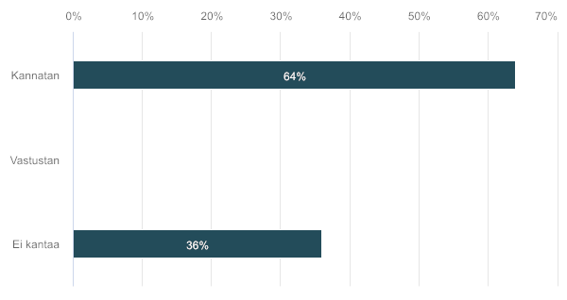

 | n | Prosentti
Kannatan | 7 | 63,64%
Vastustan | 0 | 0%
Ei kantaa | 4 | 36,36%

Kommentit
Vastaajien määrä: 3
Vastaukset
Muuttotappioalueiden asunto-osakeyhtiöiden ongelmiin tulee miettiä ratkaisuja.
Kannatetaan arviointia ja selvittämistä.

Hallintaanotto pitää saada toimivaksi oikeussuojakeinoksi. Yhä useammin neuvonnoissa nousee esiin ulosottokaaren turhan ulosmittauksen kielto, joka estää ulosmittaukset. Taloyhtiöissä ollaan yhä useammin rästien suhteen pattitilanteessa.
Vastikerästien perinnän uusien keinojen lisäksi voisi arvioida mahdollisuuksia vastikerästien syntymisen ehkäisemiseksi. Vastikerästeistä voi pienessä yhtiössä helposti tulla iso yhteinen ongelma.

59. AOYL 6:34 §. Yj-muutos/kolmannen aseman huomioiminen
Nykylainsäädäntö mahdollistaa osakeryhmiä (osakehuoneistoja) koskevan yhtiöjärjestyksen muutoksen rekisteröinnin ilman pantinsaajan suostumusta. Muutetut tiedot vanhojen osakeryhmätunnusten lakkaamisesta ja uusista osakeryhmätunnuksista ilmenevät kaupparekisteristä ja huoneistotietojärjestelmästä. Lakanneeseen osakeryhmään kohdistuneet rekisterimerkinnät eivät siirry uusille osakeryhmätunnuksille eikä pantinsaaja välttämättä saa ajoissa tietoa siitä, että vakuutena ollut osakeryhmä on lakannut. Lainsäädäntöä tulisi kiireellisesti tarkistaa siten, ettei osakeryhmiä koskevan yhtiöjärjestysmuutoksen rekisteröinti olisi mahdollista ilman pantinsaajan suostumusta. Myös mahdollisten muiden osakeryhmään kohdistuvien rajoitusmerkintöjen (ulosmittaus, lesken hallintaoikeus) asema tulisi varmistaa osakeryhmämuutosten yhteydessä. - Liittyy HTJ:n seuraavaan kehitysvaiheeseen.
Vastaajien määrä: 11

 | n | Prosentti
Kannatan | 7 | 63,64%
Vastustan | 0 | 0%
Ei kantaa | 4 | 36,36%

Kommentit
Vastaajien määrä: 4
Vastaukset
Muutarpeen selvittäminen vaikuttaisi tarpeelliselta.
Ymmärtääkseni kysymystä selvitetään MMM:n HTJ2-hankkeen lainsäädäntötyöryhmässä.
Lainsäädännön tarve on huomattu HTJ lainsäädäntöryhmässä.
Muutosajatus on perusteltu. Muutos lienee tarkoituksenmukaisinta tehdä huoneistotietojärjestelmän käyttöönoton ja kehittämisen myötä.

60. AOYL 2:5 §. Valtionperintö on rinnastettava perintöoikeudelliseen saantoon
Jos osake on saatu perintökaaren 5 luvussa tarkoitettuna valtionperintönä, oletuksena, että lunastusoikeutta ei ole (vrt. perhe- ja perintöoikeudellisia sääntöjä koskeva olettama).
Vastaajien määrä: 11
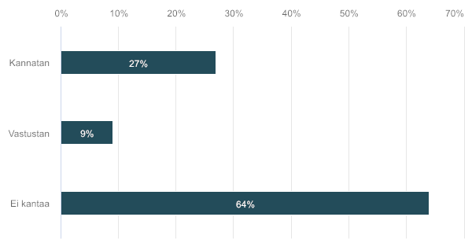

 | n | Prosentti
Kannatan | 3 | 27,27%
Vastustan | 1 | 9,09%
Ei kantaa | 7 | 63,64%

Kommentit
Vastaajien määrä: 3
Vastaukset
Valtionperinnöt on ehdottomasti pidettävä lunastusoikeuden piirissä. Muuten osakkeet saattavat siirtyä ei-toivotulle taholle ilman osakkeenomistajien tarkoitusta.
Harvinainen tilanne, mutta jättää epäselväksi, miten tätä arvioidaan.
Toisaalta voidaan katsoa, että valtionperintö ei tarvitse tällaista suojaa. Toisaalta esitystä voitaisiin myös kannattaa siltä osin kun olisi kysymys siitä että valtio luovuttaa omaisuuden perittävän läheiselle.

61. AOYL 4:1 §. Yhtiön kunnossapitovastuuta laajentavan tulkinnan edellytyksenä oleva toimen taloudellisten vaikutusten arviointi yhtiön kunnossapitovastuun kannalta on korvattava pelkällä tarkoituksenmukaisuuden arvioinnilla
Kiinteistöliitto ehdottaa korvaamista termillä "tarkoituksenmukainen", jolloin huomioon voidaan ottaa esim. paloturvallisuusnäkökulmat.
Vastaajien määrä: 12

 | n | Prosentti
Kannatan | 6 | 50%
Vastustan | 1 | 8,33%
Ei kantaa | 5 | 41,67%

Kommentit
Vastaajien määrä: 2
Vastaukset
Säännösten yksittäisten ilmaisujen muuttaminen on omiaan tuomaan uusia tulkintaomgelmia. Säännös mahdollistaa jo nykyisellään paloturvallisuusnäkökohtien huomioimisen, koska säännöksiä on tulkittava mm. suhteessa asunto-osakeyhtiön 1 luvussa olevaan tarkoitukseen.
Turvallisuus ja terveysnäkökohdat on aina voitava ottaa huomioon yhtiötä hoidettaessa. Muilta osin taloudellisten vaikutusten arviointi on edelleen merkityksellinen asia.

62. AOYL 4:4 §. Kunnossapidon vaatimisoikeuden vanhentuminen
Kiinteistöliitto ehdottaa ajallista rajausta, huomioiden myös osakasvaihdokset.
Vastaajien määrä: 12
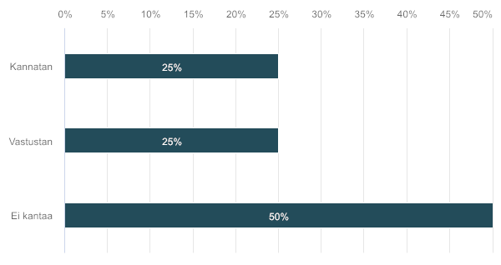

 | n | Prosentti
Kannatan | 3 | 25%
Vastustan | 3 | 25%
Ei kantaa | 6 | 50%

Kommentit
Vastaajien määrä: 2
Vastaukset
Ehdotus on täysin käsittämätön. Mikäli osakkeenomistaja sietää yhtiön puutteellista kunnossapitoa riittävän pitkään, hänen oikeutensa vaatia yhtiötä toteuttamaan kunnossapitoa poistuisi? Tämä olisi oikeuspoliittisesti ja omaisuuden (tässä asumisen) perusoikeussuojan kannalta sangen iso periaatteellinen ja asumiseen negatiivisesti vaikuttava linjaus.
Ajan kuluminen ei saa olla peruste yhteisen omaisuuden ylläpidon laiminlyöneille tai niiden jatkumiselle.

63. AOYL 6:8 §. Yhdessä asuvien yhteisomistajapuolisoiden keskinäinen valtuutus selvennettävä
Kiinteistöliitto ehdottaa harkittavaksi, voisiko säätää valtuutusolettamasta esim. seuraavasti: "Yhdessä asuvat ja yhdessä omistavat puolisot voivat edustaa toista ilman valtuutusta, jollei yhtiölle ole muuta ilmoitettu tms." (koskisiko vain yhdessä asuntoa, jossa yhdessä asuvat vai myös sijoitusasuntoja?)
Vastaajien määrä: 12

 | n | Prosentti
Kannatan | 6 | 50%
Vastustan | 1 | 8,33%
Ei kantaa | 5 | 41,67%

Kommentit
Vastaajien määrä: 4
Vastaukset
Voidaan harkita koskemaan asuntoa, jossa puolisot asuvat yhdessä. Ei kuitenkaan sijoitusasuntoja, koska AOYL:n sääntely ei saa liikaa poiketa muuta yksityisoikeudellisesta sääntelystä.
Koskisi asuntoa, jossa asuvat
Asumuserotilanteissa kyseessä voi olla molempien osapuolten merkittävin varallisuus ja monesti kyky päätyä yhteisesti hyväksyttäviin ratkaisuihin on koetuksella. Tulee turvata molempien osapuolten mahdollisuus vaikuttaa varallisuuteensa kohdistuviin ratkaisuihin.
Valtuutusolettama pitää kuitenkin muotoilla harkiten.

64. AOYL 7:21 §. Isännöitsijää koskevan sääntelyn kehittäminen
Kiinteistöliiton mukaan päävastuullisena isännöitsijänä toimii usein isännöintiyrityksen toimitusjohtaja, joka ei hoida asiakkuutta. Tämä voi hidastaa / hankaloittaa yhtiön asioiden hoitoa. Ehdottaa harkittavaksi sääntelyä (päävastuullisena voi olla vain kohdeyhtiön isännöintityössä oleva?)
Vastaajien määrä: 13
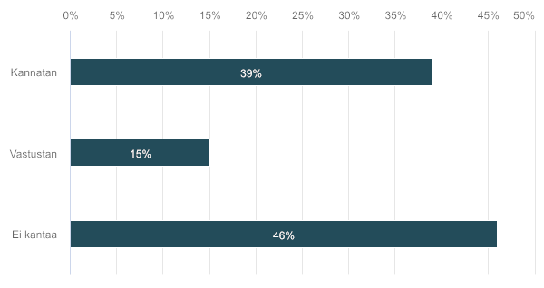

 | n | Prosentti
Kannatan | 5 | 38,46%
Vastustan | 2 | 15,39%
Ei kantaa | 6 | 46,15%

Kommentit
Vastaajien määrä: 3
Vastaukset
Tämä on omiaan lisäämään tai tuomaan uusia tulkintaongelmia, mitä tarkoitetaan kohdeyhtiön isännöintityöllä ja miten säännöksen noudattamista valvotaan. Tehtävien delegoiminen isännöintiyhteisön sisällä on kohdeyhtiön isännöintiä eli ehdotettu säännös ei ratkaise itse ongelmaa.
Lisäsääntelyä ei kaivata, koska taloyhtiö voi halutessaan valita isännöitsijän henkilökohtaisesti, jolloin vastuu on myös henkilökohtaista.
Asia vaatii selvitystä, onko tämä yleistä vai ei.

65. AOYL 11:1 §. Voitonjakosääntelyn suhde yhtiön ja osakkaan väliseen rahaliikenteeseen
Kiinteistöliitto sen selventämistä, mitä yhtiön ja osakkaiden välinen rahaliikenne (hankeosuuden palautus, hyvitys jne.) on suhteessa yhtiön varojen jakoa koskevaan sääntelyyn.
Vastaajien määrä: 13
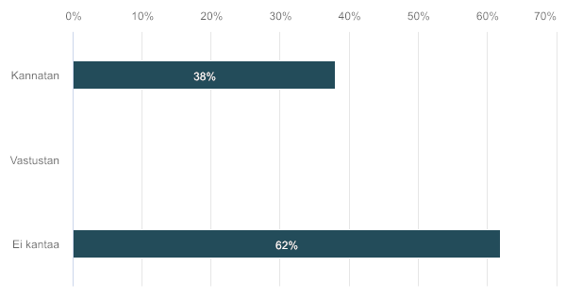

 | n | Prosentti
Kannatan | 5 | 38,46%
Vastustan | 0 | 0%
Ei kantaa | 8 | 61,54%

66. AOYL 6 luku. Tiedonkulun puutteet yhtiön ja osakkaiden välillä
Kuluttajaliitto ehdottaa yhtiön tiedonantovelvollisuuden laajentamisen ja tehostamisen selvittämistä (liittyy 52) ehdotukseen), esim. sitovat määräajat remontti-ilmoituksille.
Vastaajien määrä: 13
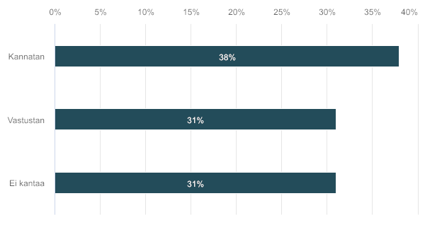

 | n | Prosentti
Kannatan | 5 | 38,46%
Vastustan | 4 | 30,77%
Ei kantaa | 4 | 30,77%

Kommentit
Vastaajien määrä: 5
Vastaukset
Ei pidä säätää liikaa byrokraattisia muodollisuuksia ilman, että niiden rikkomisen seuraamukset ovat samalla tiedossa.
Emme näe tarvetta sitoville määräajoille, jotka jäykistäisivät asunto-osakeyhtiön päätöksentekoa.
Mikäli ehdotuksessa viitatanaan vastaavaan sääntelyyn kuin AHVL 21 §, nämä ovat käytännössä jääneet silläkin puolella kuolleeksi kirjaimeksi.

Huom. Kiireelliset toimet.
Sitovat määräajat voivat hidastaa korjaustoimintaa. Emme kannata tätä.
Kannatan tiedonkulun parantamista. Velvollisuus tiedottamiseen pitää olla yhtiöllä ja osakkailla. Määräajoista poikkeaminen olisi myös hyvä säännellä eli seuraako siitä jotain.

67. AOYL 3 luku. Vastikkeen maksuvelvollisuus
Kuluttajaliiton mukaan tulisi selvittää, voiko AOYL:lla puuttua hiipuvien taloyhtiöiden ongelmiin taantuvassa Suomessa (niiden osakkaiden vastikevastuu, joilla ei ole käyttöä huoneistoilleen ja jotka eivät enää halua tai pysty olemaan vastuussa yhtiön menoista tai osakkaan huoneisto on taloyhtiön kunnossapidon puutteiden vuoksi asumiskelvoton).
Vastaajien määrä: 13

 | n | Prosentti
Kannatan | 6 | 46,15%
Vastustan | 2 | 15,39%
Ei kantaa | 5 | 38,46%

Kommentit
Vastaajien määrä: 3
Vastaukset
Tämä voi olla tulevaisuudessa merkittäväkin ongelma etenkin syrjäseuduilla. Ratkaisuja tarvittaisiin etenkin niihin tilanteisiin, joissa yhtiön asunnossa/asunnoissa ei enää voi asua johtuen taloyhtiön kunnossapitovastuun puutteista. Pelkästään sillä ei kuitenkaan saisi olla ratkaisevaa merkitystä, että osakas haluaa eroon vastikkeenmaksuvelvoitteestaan tilanteessa, jossa asuntoa ei saada millään hintaa myytyä.
Kannatetaan selvittämistä.
Kannatan taantuvan Suomen taloyhtiöiden ongelmien selvittämistä. Sen sijaan vastikevastuun lievennyksiin suhtaudun kriittisesti. Tämän lain säännöksillä asian hoitaminen voi kuitenkin olla ongelmallista.

